МИНИСТЕРСТВО НАУКИ И ВЫСШЕГО ОБРАЗОВАНИЯ
РОССИЙСКОЙ ФЕДЕРАЦИИ
ФЕДЕРАЛЬНОЕ ГОСУДАРСТВЕННОЕ БЮДЖЕТНОЕ
ОБРАЗОВАТЕЛЬНОЕ УЧРЕЖДЕНИЕ ВЫСШЕГО ОБРАЗОВАНИЯ
«МОСКОВСКИЙ АВИАЦИОННЫЙ ИНСТИТУТ
(национальный исследовательский университет)»

IT-проект
на тему
Сервис аренды автомобилей

Выполнили студенты 3 курса группы М8О-306БВ-24:
Болотов Глеб Антонович
Смирнов Кирилл Фёдорович
Калинин Артём Борисович

Проверили сотрудники ОЦ №8:
Кубраков Дмитрий Владимирович
Воронцов Данила Артемьевич

Москва 2026

СОДЕРЖАНИЕ
ТЕРМИНЫ И ОПРЕДЕЛЕНИЯ 6
ПЕРЕЧЕНЬ СОКРАЩЕНИЙ И ОБОЗНАЧЕНИЙ 7
ВВЕДЕНИЕ 8
1 Предметная область и границы автоматизации 9
1.1 Характеристика деятельности организации 9
1.2 Участники и полномочия 9
1.3 Основные информационные объекты 10
1.4 Ограничения и особенности предметной области 11
1.5 Предметные регламенты и инварианты 11
1.6 Входные и выходные документы 12
2 Информационное обеспечение 14
2.1 Состав и организация информационной базы 14
2.2 Ключи связи и ограничения целостности 14
2.3 Состояния объектов 15
2.4 Правила периодов стоимости и согласованности 16
2.5 Файлы аудит и защита данных 17
2.6 Концептуальный уровень и кратности связей 17
2.7 Функциональные зависимости и нормализация 18
2.8 Физическая организация и оценка ёмкости 19
3 Функциональная модель системы 22
3.1 Контекстная диаграмма и внешние сущности 22
3.2 Декомпозиция и баланс потоков 22
3.3 Информационные накопители 23
3.4 Спецификации процессов 23
3.5 Атрибутивный состав потоков 26
4 Процессные модели 27
4.1 Нотация и правила интерпретации 27
4.2 Регистрация и управление доступом 27
4.3 Заявка и оформление договора 28
4.4 Оплата и подтверждение брони 28
4.5 Учёт автопарка и выбытие 29
4.6 Выдача возврат и закрытие 29
4.7 Процессы без отдельного графического листа 30
5 Архитектура и программное обеспечение 31
5.1 Архитектурный подход 31
5.2 Компоненты серверной части 31
5.3 Интерфейсы и интеграции 32
5.4 Архитектурные ограничения и обработка отказов 32
6 Технический проект программного обеспечения 33
6.1 Состав компонентов и распределение ответственности 33
6.2 Принцип функционирования 33
6.3 Принцип устойчивости и транзакционные границы 34
6.4 Принцип развития и управление изменениями 36
6.5 Организационное и эксплуатационное обеспечение 36
6.5.1 Порядок работы персонала 36
6.5.2 Режимы функционирования 37
6.5.3 Развёртывание резервирование и восстановление 37
6.5.4 Сопровождение и развитие 38
6.6 Соответствие материалов видам документов 38
6.7 Стадии и результаты работ 39
6.8 Конфигурационное управление и подготовка ввода 40
7 Техническое задание на программное изделие 41
7.1 Введение 41
7.2 Основания для разработки 41
7.3 Назначение разработки 41
7.4 Требования к программе 42
7.4.1 Требования к функциональным характеристикам 42
7.4.2 Требования к надёжности 44
7.4.3 Условия эксплуатации 44
7.4.4 Требования к составу и параметрам технических средств 45
7.4.5 Требования к информационной и программной совместимости 45
7.4.6 Требования к маркировке и упаковке 46
7.4.7 Требования к транспортированию и хранению 46
7.4.8 Специальные требования 46
7.5 Требования к программной документации 46
7.6 Технико экономические показатели 47
7.7 Стадии и этапы разработки 47
7.8 Порядок контроля и приёмки 48
8 Модель качества системы 49
8.1 Применение модели качества 49
8.2 Функциональная пригодность и уровень производительности 49
8.3 Совместимость и удобство использования 49
8.4 Надёжность и защищённость 50
8.5 Сопровождаемость и переносимость 50
8.6 Качество при использовании и границы выводов 51
8.7 Паспорта показателей и правила расчёта 51
8.8 Эффективность деятельности и управленческие показатели 54
9 Программа и методика испытаний 56
9.1 Объект испытаний 56
9.2 Цель испытаний 56
9.3 Общие положения 57
9.4 Объём испытаний 57
9.5 Условия и порядок проведения 58
9.6 Материально техническое обеспечение 59
9.7 Метрологическое обеспечение 59
9.8 Отчётность 60
9.9 Методики проверки требований 60
9.9.1 Методика М01 Учётные записи и доступ 60
9.9.2 Методика М02 Регистрация клиента 61
9.9.3 Методика М03 Заявка на аренду 61
9.9.4 Методика М04 Договор и конкурирующий резерв 62
9.9.5 Методика М05 Оплата и повторные уведомления 62
9.9.6 Методика М06 Регистрация автомобиля и осмотры 62
9.9.7 Методика М07 Выбытие автомобиля 63
9.9.8 Методика М08 Выдача 63
9.9.9 Методика М09 Возврат 64
9.9.10 Методика М10 Закрытие договора 64
9.9.11 Методика М11 Списки автомобилей и договоров 64
9.9.12 Методика М12 Файлы и аудит 65
9.9.13 Методика М13 Производительность 65
9.9.14 Методика М14 Отказы и восстановление 66
9.9.15 Методика М15 Поставка совместимость и документация 66
9.10 Критерии завершения и решение о соответствии 66
9.11 Программа и методика испытаний программного изделия по ЕСПД 67
9.11.1 Объект испытаний 67
9.11.2 Цель испытаний 67
9.11.3 Требования к программе 68
9.11.4 Требования к программной документации 68
9.11.5 Средства и порядок испытаний 68
9.11.6 Методы испытаний 68
ЗАКЛЮЧЕНИЕ 69
СПИСОК ИСПОЛЬЗОВАННЫХ ИСТОЧНИКОВ 70
ПРИЛОЖЕНИЕ А (справочное) Комплект графических моделей 72
ПРИЛОЖЕНИЕ Б (справочное) Словарь данных исходной ER модели 104
ПРИЛОЖЕНИЕ В (обязательное) Матрица трассировки требований 116
ПРИЛОЖЕНИЕ Г (рекомендуемое) Формы отчётных документов 118
ПРИЛОЖЕНИЕ Д (справочное) Репозиторий исходного кода и артефактов проекта 121

ТЕРМИНЫ И ОПРЕДЕЛЕНИЯ
Учётная запись — Реквизиты пользователя для аутентификации и управления доступом; создание записи не означает допуск к аренде.
Профиль клиента — Одобренные сведения о лице, которому разрешено оформлять аренду.
Заявка на аренду — Обращение клиента с желаемым автомобилем, периодом и локациями.
Резерв периода — Блокирование интервала автомобиля после подписания договора до подтверждения оплаты.
Подтверждённая бронь — Договор, резерв которого подтверждён результатом оплаты.
Платёжная попытка — Отдельное обращение к платёжной системе со своим результатом и идентификатором.
Осмотр по договору — Фиксация состояния автомобиля при выдаче либо возврате, связанная с договором.
Самостоятельный осмотр — Проверка автомобиля вне конкретного договора аренды.
Закрытие договора — Завершение сверки после возврата с фиксацией completed и closed_at.
Аудит изменений — Сохранение истории значимых изменений и их инициаторов.

ПЕРЕЧЕНЬ СОКРАЩЕНИЙ И ОБОЗНАЧЕНИЙ
АС — автоматизированная система
БД — база данных
ВУ — водительское удостоверение
ДДФ — диаграмма потоков данных; DFD — Data Flow Diagram
ЕСПД — Единая система программной документации
ПМ — программа и методика испытаний; в названиях исходных листов также используется для моделей процессов
САС — система аренды автомобилей
СУБД — система управления базами данных
ТЗ — техническое задание; ТП — технический проект
ACID — атомарность, согласованность, изоляция и долговечность транзакции
API — программный интерфейс приложения
BPMN — нотация моделирования бизнес-процессов
C4 — модель архитектурных представлений системы
ER — модель сущностей и связей
FK — внешний ключ; PK — первичный ключ; UQ — уникальность
p95 — 95-й процентиль времени ответа
RPO — допустимый интервал потери данных при восстановлении
RTO — допустимая длительность восстановления
S3 — интерфейс объектного файлового хранилища
SPA — одностраничное веб-приложение
Ф01–Ф12 — функциональные требования; К01–К08 — критерии качества; М01–М15 — методики проверки
П01–П12 — показатели качества; Э01–Э04 — показатели эффективности
NULL или знак ? в ER — допускаемое отсутствие значения

ВВЕДЕНИЕ
Система аренды автомобилей предназначена для согласованного управления клиентами, автопарком, заявками, договорами, оплатой и возвратом транспортных средств. Главная задача автоматизации — обеспечить прослеживаемость каждой аренды от подачи заявки до закрытия договора и сохранить основания решений о допуске клиента, доступности автомобиля и подтверждении оплаты.
Отчёт содержит описание предметной области, модели процессов и данных, архитектурные решения, техническое задание, модель качества и программу испытаний. Оформление принято по ГОСТ 7.32–2017 [1], состав проектных материалов — по ГОСТ 34.201–2020 [2].
Проектные решения опираются на комплект из 15 листов car_rental_system_v4.drawio [3] и соответствующий PDF [4]. Реестр и графические листы представлены в приложении А с отсылками из соответствующих разделов. Словарь данных вынесен в приложение Б, связи требований с проектными решениями и методиками — в приложение В, формы будущих отчётных документов — в приложение Г. Исходные схемы сохраняются как самостоятельные артефакты проекта. Доступ к репозиторию исходного кода и артефактов проекта приведён в приложении Д.
Результат работы — документированная спецификация системы и порядок проверки её будущей реализации. Численные показатели в требованиях являются целевыми значениями проекта, а не измеренными свойствами работающей системы. Заключение о готовности программного изделия к эксплуатации принимают после выполнения программы испытаний и оформления результатов.

1 Предметная область и границы автоматизации

1.1 Характеристика деятельности организации
Организация предоставляет клиенту автомобиль на согласованный срок с выдачей и возвратом в парковочных локациях. До заключения договора требуется проверить документы клиента, эксплуатационную пригодность автомобиля, его местонахождение и отсутствие конфликтующего бронирования. После согласования условий организация фиксирует подписание договора, резервирует период и получает подтверждение оплаты от внешней платёжной системы.
Эксплуатационный цикл автомобиля включает постановку на учёт, хранение документов, самостоятельные осмотры, ремонт, выдачу в аренду, возврат, списание либо продажу. Карточка выбывшего автомобиля остаётся в системе: она нужна для чтения исторических договоров, осмотров и решений. Удаление карточки вместо фиксации выбытия нарушило бы прослеживаемость.
Объект автоматизации — информационное сопровождение этих операций. Физическое проведение осмотра, передача ключей, ремонт автомобиля, проверка подлинности документов и принятие управленческого решения выполняются уполномоченными людьми; система хранит их результаты и контролирует допустимость переходов.

1.2 Участники и полномочия
В системе предусмотрены роли client и admin. Пользователь до одобрения регистрационной заявки имеет учётную запись, но не получает права аренды. Создание профиля клиента и назначение роли client следуют за решением администратора. Права администратора назначаются организацией; открытая регистрация не должна предоставлять их заявителю.
Таблица 1 — Участники информационного взаимодействия
Участник | Действия и ответственность
Заявитель | Создаёт учётную запись, передаёт регистрационную заявку и документы, получает решение
Клиент | Подаёт заявки на аренду, согласует договор, инициирует оплату, участвует в выдаче и возврате
Администратор | Рассматривает регистрацию, ведёт автопарк, фиксирует осмотры и выбытие, просматривает договоры и отчёты
Платёжная система | Принимает платёжное поручение, сообщает идентификатор и результат внешней операции
Эксплуатационный персонал | Поддерживает сервер, БД, хранилище, резервные копии и доступность интеграций

Эксплуатационный персонал представляет организационную функцию, а не дополнительную прикладную роль из ER-модели. Сотрудник, оформляющий выдачу или возврат, действует в пределах назначенных административных полномочий. Ответственность за достоверность актов и решений закрепляется организационным порядком.

1.3 Основные информационные объекты
Учётная запись содержит логин, хеш пароля и состояние доступа. Сессия подтверждает вход и имеет срок действия и признак отзыва. Регистрационная заявка хранит сведения заявителя, пакет документов, решение, время рассмотрения и администратора. Профиль клиента создаётся по одобренной заявке и используется в заявках на аренду и договорах.
Заявка на аренду описывает желаемый автомобиль, период и локации. Договор закрепляет согласованные условия, тариф на момент бронирования, стоимость, файл и фактические события аренды. Платёжная попытка хранится отдельно от договора: неудача оплаты не уничтожает договор и не перезаписывает предыдущую попытку.
Осмотр по договору фиксирует состояние при выдаче или возврате и связан с фотоотчётом. Самостоятельный осмотр относится непосредственно к автомобилю и используется вне аренды. Журнал аудита хранит изменения записей, время и инициатора операции.

1.4 Ограничения и особенности предметной области
Текущее состояние автомобиля и доступность на будущий период различаются. Значение available означает эксплуатационную готовность, но не отсутствие бронирований. При выборе автомобиля дополнительно проверяются пересечения интервалов и возможность выдачи на выбранной локации. Проверка только поля cars.status недостаточна.
Одобрение заявки не является подтверждением брони. Подписанный договор сначала получает резерв периода, затем подтверждается после успешной оплаты. Фактический возврат также не равен закрытию: после приёмки автомобиля сверяются оплата и условия завершения, формируется квитанция и проставляется closed_at.
Исходная модель не содержит отдельного учёта залогов, штрафов, страховых случаев, возврата денежных средств и проводок бухгалтерского учёта. Замечания при возврате фиксируются в актах; самостоятельный механизм начисления санкций не предполагается. Расширение этих функций требует изменения требований и модели данных.

1.5 Предметные регламенты и инварианты
Деятельность организации рассматривается как совокупность регламентированных операций, для каждой из которых устанавливаются инициатор, основание, входной документ, условия допустимости, исполнитель и документируемый результат. Основанием регистрации клиента служит проверенная заявка; основанием резервирования — подписанный договор; основанием подтверждения брони — подтверждённый платёж; основанием закрытия — сведения о возврате и результат окончательной сверки.
Для обеспечения однозначности учёта вводятся предметные инварианты. И01: по одной одобренной регистрационной заявке допускается не более одного профиля. И02: договор оформляется по одной заявке, а его клиент и автомобиль соответствуют этой заявке. И03: для автомобиля отсутствуют пересекающиеся действующие резервы. И04: подтверждение брони имеет финансовое основание. И05: фактический возврат не предшествует выдаче, а закрытие — возврату. И06: выбытие автомобиля не уничтожает историю обязательств. Нарушение любого инварианта подлежит регистрации как несоответствие.
Для первичных сведений различаются проверка формата, контроль комплектности и содержательная проверка. Корректный формат номера удостоверения не подтверждает действительность документа; наличие двух файлов не подтверждает их принадлежность заявителю. Программа обеспечивает формально-логический контроль, а уполномоченный сотрудник несёт ответственность за содержательную оценку предъявленных материалов.
Управление состояниями осуществляется по событийному принципу: событие изменяет состояние только при выполнении предусловий. Постусловие включает новое состояние, согласованное изменение зависимых объектов и сохранение основания. Для отрицательной ветви постусловием является сохранность прежнего допустимого состояния и выдача мотивированного отказа, а не частичное выполнение операции.

1.6 Входные и выходные документы
К входной информации относятся анкета заявителя, электронные копии паспорта и водительского удостоверения, заявка на аренду, подписанный договор, платёжное подтверждение, документы автомобиля, акты и фотографии осмотров, решение о выбытии. Выходная информация включает решение по регистрации, результат проверки заявки, проект и экземпляр договора, данные счёта, подтверждение брони, акты выдачи и возврата, квитанцию, списки и сведения аудита.
Первичный документ отличается от производного представления. Договор и акт фиксируют основание правоотношения либо хозяйственного события, а список договоров представляет выборку уже зарегистрированных сведений. Изменение фильтра списка не создаёт нового факта аренды. Электронный файл документа, метаданные записи и журнальное событие образуют связанный комплект, но не взаимозаменяют друг друга.

2 Информационное обеспечение

2.1 Состав и организация информационной базы
Концептуальная модель Чена показывает сущности и смысл связей, обзор связей — структуру зависимостей, полная ER — атрибуты, типы, ключи и допустимые значения. Они приведены на рисунках А.1–А.3. Полная модель содержит 19 таблиц; состав не расширяется скрытыми сущностями для отсутствующих функций. Подробные определения полей из исходной ER воспроизведены в приложении Б.
Таблица 2 — Группы данных системы
Группа | Таблицы
Доступ | users, roles, user_roles, user_sessions
Регистрация клиента | registration_requests, registration_documents, clients
Аренда | rental_requests, rentals, rental_statuses, payments
Автопарк | cars, locations, car_documents, car_disposals, car_inspections
Состояние при аренде | inspections, inspection_photos
История изменений | audit_log

Основная СУБД — PostgreSQL. Идентификаторы большинства сущностей имеют тип bigint; исключения — код rental_statuses и составной ключ user_roles. Денежные значения представлены numeric(12,2), моменты событий — timestamptz, снимки аудита — jsonb. Временные сравнения выполняются по единой шкале, а отображение пользователю учитывает часовой пояс локации или согласованный часовой пояс организации.

2.2 Ключи связи и ограничения целостности
Уникальны логин, VIN, государственный номер, паспорт и водительское удостоверение профиля клиента, номер договора, хеш токена сессии и ненулевой идентификатор внешней транзакции. Пара user_id и role_id уникальна за счёт составного первичного ключа. Связи clients.registration_request_id, clients.user_id и rentals.request_id допускают не более одного зависимого объекта на основание.
Внешние ключи связывают заявки и договоры с клиентом, автомобилем и локациями. Для inspections автомобиль определяется через rentals.car_id; отдельное car_id в этой таблице отсутствует. Фотографии inspection_photos относятся только к inspections. Фото самостоятельных car_inspections этой связью не охвачены, поэтому их нельзя сохранять как будто такая связь предусмотрена.
Наличие внешнего ключа не проверяет роль администратора, положительное решение заявки или совпадение условий заявки и договора. Эти правила выполняются прикладным сервисом в транзакции. Ограничения диапазонов, допустимых статусов и обязательных реквизитов должны дополнять ключи при реализации БД.

2.3 Состояния объектов
Таблица 3 — Значения статусов из ER модели
Объект | Допустимые значения
Пользователь | active, blocked, disabled
Регистрация | pending, approved, rejected
Заявка на аренду | pending, approved, rejected, cancelled
Договор | draft, reserved, confirmed, active, completed, cancelled
Платёжная попытка | pending, confirmed, failed
Автомобиль | available, rented, maintenance, written_off, sold
Результат осмотра | passed, needs_repair, unfit

Нормальная цепочка договора: draft → reserved → confirmed → active → completed. Ветвь cancelled относится к прекращению оформления либо бронирования до фактической выдачи. Прямые переходы из draft в active и из active в cancelled не являются обычными операциями текущей модели. Административное исправление ошибочных данных требует отдельного основания и аудита.
Платёжный статус confirmed и договорный статус confirmed имеют разный смысл и относятся к разным таблицам. После возврата поле actual_return_at уже заполнено, но договор может оставаться active до закрытия, поскольку отдельного статуса returned модель не содержит. Для оперативных списков факт возврата определяется по временной метке, а не по вымышленному статусу.

2.4 Правила периодов стоимости и согласованности
В проекте принимается полуоткрытый интервал аренды [start_date, end_date). Два периода пересекаются, если начало первого меньше конца второго и конец первого больше начала второго. Соседние интервалы с общей границей не пересекаются. Это уточнение требований к реализации; отдельный технический буфер между арендами в исходных артефактах не задан.
Проверка занятости учитывает reserved, confirmed и active. Черновики и отменённые договоры период не блокируют. Атомарность обеспечивается ограничением пересечений в БД либо транзакционной блокировкой с повторной проверкой. Существование свободного интервала само по себе не означает, что автомобиль физически прибудет в нужную локацию: при невозможности подтвердить наличие заявка отклоняется или требует изменения условий.
Тариф daily_rate_at_booking сохраняет согласованное значение даже после изменения cars.daily_rate. Для базового тарифа принимается оплачиваемое число суток как округление длительности вверх до целых 24-часовых периодов, минимум одни сутки; total_cost равен произведению этого числа на зафиксированный тариф с округлением до двух десятичных знаков. Эта расчётная политика является проектным уточнением и должна отображаться в договоре до подписания.
Сумма подтверждённых платежей сверяется с total_cost. В базовом варианте одна успешная попытка оплачивает договор полностью; неуспешные попытки в оплату не включаются. Раздельные платежи, переплата и возврат средств требуют отдельной согласованной политики, а не неявного изменения согласованной суммы.

2.5 Файлы аудит и защита данных
Файлы паспортов, удостоверений, документов автомобилей, договоров, актов, фото и квитанций размещаются в S3-совместимом хранилище. БД содержит ссылки или ключи. Наличие file_url не доказывает существование файла: после загрузки проверяются доступность и принадлежность объекта, затем фиксируется ссылка. При сбое сохранения записи неиспользуемый объект подлежит управляемой очистке.
Доступ к файлам предоставляется после проверки полномочий и принадлежности записи. Открытые постоянные ссылки на документы клиентов не допускаются. Резервирование БД и файлового хранилища должно обеспечивать восстановление связанного комплекта данных, иначе восстановленный договор может ссылаться на утраченный акт.
Триггеры БД записывают события audit_log для значимых изменений. Приложение передаёт actor_user_id в контексте текущей транзакции и очищает контекст при повторном использовании соединения. Для системного изменения возможен NULL с техническим основанием в журнале эксплуатации. Пароли и секретные токены не включаются в снимки OLD и NEW; доступ к персональным данным аудита ограничивается.

2.6 Концептуальный уровень и кратности связей
На концептуальном уровне выделяются сущности, их атрибуты и именованные отношения. Для связи указывается минимальная и максимальная мощность участия: обязательное единственное участие (1,1), необязательное единственное (0,1), необязательное множественное (0,N). Концептуальная модель Чена фиксирует смысл отношений, тогда как логическая реляционная модель определяет их представление ключами и таблицами.
Связь пользователей и ролей имеет мощность M:N и разрешается ассоциативной таблицей user_roles. Пользователь может иметь несколько сессий; каждая сессия принадлежит одному пользователю. Одна регистрационная заявка содержит несколько документов; профиль возникает не для каждой заявки, но каждый профиль имеет единственное основание регистрации. Уникальный внешний ключ преобразует отношение из общего 1:N в 1:0..1, однако сам по себе не требует существования зависимой строки.
Таблица 4 — Кратности и способы реализации основных связей
Связь | Ограничение и интерпретация
users → clients | 1:0..1; FK UQ clients.user_id; профиль не обязателен для любой учётной записи
registration_requests → clients | 1:0..1; FK UQ; отказ не порождает профиль
rental_requests → rentals | 1:0..1; FK UQ request_id; договор не дублируется
rentals → payments | 1:0..N; сохраняется история платёжных попыток
rentals → inspections | 1:0..N; выдача и возврат относятся к одному договору
inspections → inspection_photos | 1:0..N; несколько файлов подтверждают один осмотр

Ссылки на локацию имеют разные ролевые имена: место выдачи, плановое место возврата, фактическое место возврата и текущая локация автомобиля. Объединение их в один реквизит привело бы к потере различий между намерением и фактом. Аналогично reviewed_by_user_id определяет проверяющего, а user_id — заявителя; одинаковая таблица назначения не делает эти отношения тождественными.

2.7 Функциональные зависимости и нормализация
Для базовых отношений первичный ключ функционально определяет остальные атрибуты. В clients дополнительными потенциальными ключами выступают user_id, registration_request_id, passport_number и driver_license при принятой уникальности. В user_roles ключ составной; неключевых атрибутов и частичных зависимостей от части ключа нет. Повторяющиеся документы, платежи и фотографии вынесены в самостоятельные отношения.
Реляционная схема ориентирована на третью нормальную форму. Исключения составляют исторические снимки аудита и зафиксированные условия договора; назначение этих данных и порядок поддержания согласованности приведены ниже.
В rentals повторяются client_id и car_id, уже определяемые через request_id; присутствует зависимость request_id → client_id, car_id. Эти реквизиты сохраняются в подписываемом объекте для прямой идентификации сторон и предмета договора. При создании проверяется совпадение с заявкой; последующее изменение исходной заявки не допускается как способ исправления заключённого договора.
daily_rate_at_booking представляет исторический тариф, а не копию текущего значения cars.daily_rate. После подписания эти величины имеют разные временные смыслы, поэтому требование их постоянного равенства ошибочно. Сведения о личности в заявке и профиле отражают соответственно предъявленные и одобренные данные. Согласованность обеспечивается регламентом создания и контролируемого исправления, а не массовым обновлением истории.
Денормализованные снимки old_data и new_data нужны для воспроизводимости события. Они не используются как альтернативный источник текущего состояния. Ограничение состава снимка обусловлено защитой секретов и персональных данных; аудит допускает сокращённое представление при сохранении идентифицирующих реквизитов изменения.

2.8 Физическая организация и оценка ёмкости
При физическом проектировании проверяются ёмкость ключей, количество столбцов, объём строки, рост индексов и внешнего файлового массива. В модели наибольшее количество полей имеет rentals — 19; это существенно ниже предела 1600 столбцов PostgreSQL при дополнительных ограничениях размера строки [5]. Для bigint положительный диапазон достигает 9 223 372 036 854 775 807 [6]; при контрольном объёме 100 000 договоров исчерпание ключа не является ограничивающим фактором.
numeric(12,2) допускает десять десятичных разрядов до запятой и два после неё. Для суммы отдельно задаются неотрицательность и предметный предел. Применение двоичной плавающей точки для сверки оплаты не предусматривается. Временные моменты представлены timestamptz, а календарная дата решения о выбытии — date: время события и дата документа имеют разную семантику.
Для запросов по владельцу, автомобилю, статусу и периоду проектируются индексы по соответствующим внешним ключам и условиям отбора. Уникальные индексы обеспечивают бизнес-идентификаторы, но произвольный индекс по status сам по себе не запрещает двойное бронирование. Для временного ограничения применим диапазон tstzrange и исключающее ограничение по равенству автомобиля и пересечению диапазона [7]; альтернативой служит сериализация критической секции резервирования.
Расчёт ёмкости является проектной оценкой. Принимаются 100 000 договоров, до трёх попыток оплаты и двух осмотров на договор, до десяти фотографий по 2 МиБ и совокупно 0,5 МиБ документов на аренду. Файловый массив составит около 2 000 000 МиБ фотографий и 50 000 МиБ документов, то есть примерно 1,96 ТиБ до репликации и резервных копий. Эти допущения относятся к планированию ресурса и не объявляются фактической статистикой.
При условной оценке 1 КиБ на договор, 0,5 КиБ на платёжную попытку и 1 КиБ на осмотр соответствующие строки займут около 450 000 КиБ без индексов, аудита и служебных накладных расходов. Для пяти событий аудита по 4 КиБ на договор добавится около 2 000 000 КиБ. Окончательный объём БД уточняется измерением реальных строк и индексов; профиль SSD 40 Гбайт предназначен для приёмочного стенда, а файловая ёмкость выделяется независимо.
Политика сохранности должна учитывать, что основная масса данных находится во внешних файлах. Рост файлов ограничивается регламентом хранения и архивирования, а не удалением карточек исторических автомобилей. Сроки хранения документов и персональных данных утверждаются организацией отдельно от технической процедуры резервирования.

3 Функциональная модель системы

3.1 Контекстная диаграмма и внешние сущности
Функциональная модель DFD описывает внешние сущности, процессы, накопители и направленные потоки данных. На исходных листах используются обозначения, характерные для нотации Гейна — Сарсона. Контекстная диаграмма задаёт границу САС и обмен данными с клиентом, администратором и платёжной системой.
Клиент передаёт учётные сведения, регистрационный пакет, заявку, результат согласования договора и команду оплаты; получает решения, документы и состояние операции. Администратор передаёт сведения автопарка, результаты осмотров и решения; получает очереди, списки и результаты обработки. Платёжная система принимает поручение и возвращает подтверждение. Контекст представлен на рисунке А.4.

3.2 Декомпозиция и баланс потоков
Общая ДДФ выделяет процессы 1–11; укрупнённая декомпозиция группирует их в управление арендой, автопарком и пользователями. Листы «06», «07» и «08» уточняют предметные группы. Принятые автором названия уровней сохраняются как идентификаторы артефактов; сквозная идентичность процессов определяется номером и наименованием, а не только номером листа.
Балансировка декомпозиции предполагает сохранение внешних входов и выходов родительской функции при её детализации. Внутренние потоки могут уточняться, но не должны порождать внешний результат без исходных данных. Например, платёжное подтверждение поступает в процесс 3, а квитанция формируется после обработки договора и оплаты. Хранилище не принимает решение об одобрении клиента; преобразование выполняет процесс, обращающийся к хранилищу.
Для каждого процесса проверяются достаточность входных данных и наличие результата. Атрибуты потоков определены в 3.5, транзакционные правила — в 6.3.

3.3 Информационные накопители
Накопитель ДДФ является логической группой сохраняемых данных и может соответствовать нескольким отношениям. Автопарк включает cars, car_documents и car_disposals; договоры и брони — rentals и rental_statuses; доступ — users, roles, user_roles и user_sessions. Совпадение накопителя с одной физической таблицей не является обязательным.
Регистрационные документы относятся к registration_documents, самостоятельные осмотры — к car_inspections, договорные осмотры и фото — к inspections и inspection_photos. При детализации укрупнённой подписи на листе автопарка эти назначения сохраняются. Обобщённая подпись накопителя осмотров не вводит отсутствующий FK от фотографии к самостоятельному осмотру.
Аудит является сквозным накопителем технических свидетельств. Его заполнение триггером БД описывает механизм реализации, тогда как на функциональном уровне важен результат — сохранение истории предметного изменения. Файловое хранилище содержит первичные и сформированные файлы; в реляционных накопителях сохраняются их метаданные и ссылки.

3.4 Спецификации процессов
Процесс 1 «Обработка заявки на аренду». Вход: client_id, car_id, pickup_location_id, return_location_id, requested_start_at и requested_end_at. Чтение: clients, cars, locations и блокирующие интервалы rentals. Запись: rental_requests с результатом. Правило: существующий допущенный клиент, допустимый период, пригодный автомобиль и подтверждаемая возможность выдачи. Выход: approved либо rejected с rejection_reason; решение не подменяет резервирование.
Процесс 2 «Оформление договора и бронирование». Вход: одобренная заявка, шаблон, согласованные условия и результат подписания. Чтение: заявка, клиент, автомобиль и интервалы. Запись: rentals. Правило: по заявке не более одного договора, тариф фиксируется, переход draft → reserved выполняется после подписания и повторной атомарной проверки. Выход: договор, справка брони и данные для оплаты либо мотивированное прекращение оформления.
Процесс 3 «Оплата». Вход: договор, сумма, команда оплаты и сообщение провайдера. Чтение: rentals, платежи по договору. Запись: payments и статус rentals. Правило: каждая новая попытка имеет собственную запись; успешная внешняя транзакция учитывается однократно; подтверждение брони возможно после сверки. Выход: состояние попытки, подтверждение брони и сведения для последующей квитанции.
Процесс 4 «Регистрация автомобилей». Вход: идентификационные сведения, документы, локация и результат осмотра. Чтение: уникальные идентификаторы и locations. Запись: cars, car_documents, car_inspections. Правило: комплектность и уникальность обязательны; непригодность исключает available. Выход: зарегистрированная карточка либо запрос исправления, акт и установленное эксплуатационное состояние.
Процесс 5 «Списание автомобилей». Вход: решение, дата, причина, оценочный материал и файл основания. Чтение: карточка, осмотры и незавершённые обязательства. Запись: car_disposals и cars.status. Правило: не более одного итогового выбытия, отсутствие блокирующих обязательств, сохранение истории. Выход: written_off либо sold с доступным документом.
Процесс 6 «Выдача и возврат». Вход: договор, сведения проверки личности, пробег, состояние, фото и фактическая локация. Чтение: договор, клиент, автомобиль, акт выдачи. Запись: inspections, inspection_photos, фактические реквизиты rentals и cars. Правило: выдача только по выполненным условиям, возврат сохраняет факт и замечания. Выход: акты, состояние автомобиля и отчёт для закрытия.
Процесс 7 «Закрытие договора». Вход: отчёт о возврате и подтверждённые платежи. Чтение: договор, осмотры и результаты оплаты. Запись: completed, closed_at и ссылка на квитанцию в предусмотренных реквизитах. Правило: возврат и оплата проверены, препятствующие расхождения разрешены. Выход: закрытый договор и квитанция либо перечень оснований отказа в закрытии.
Процесс 8 «Рассмотрение регистрации». Вход: заявка, документы и решение администратора. Чтение: registration_requests и registration_documents. Запись: status, reviewed_at, reviewed_by_user_id и rejection_reason. Правило: наличие административного полномочия и проверяемого пакета. Выход: решение с основанием, одобрение передаётся в процесс 9.
Процесс 9 «Создание профиля и назначение роли». Вход: одобренная заявка. Чтение: users, clients, roles и решение процесса 8. Запись: clients и user_roles. Правило: уникальность личности, пользователя и основания; единая транзакция с созданием профиля. Выход: подтверждение допуска клиента либо отказ без частичного назначения полномочий.
Процесс 10 «Учётные записи». Вход: регистрационные реквизиты аккаунта, данные входа или команда выхода. Чтение: users, user_roles, roles и user_sessions. Запись: users и user_sessions. Правило: уникальный логин, проверка хеша пароля, состояния и срока сессии; отзыв при выходе. Выход: результат аутентификации и сведения о действительности сеанса.
Процесс 11 «Просмотр автопарка и договоров». Вход: фильтры, период, сортировка и параметры страницы. Чтение: cars, rentals и необходимые справочники. Предметная запись отсутствует. Правило: административное полномочие, воспроизводимые условия отбора, ограничение размера страницы. Выход: списки и количество найденных объектов.

3.5 Атрибутивный состав потоков
Поток «регистрационная заявка» передаёт full_name, passport_number, driver_license, phone и связь с user_id. Пакет файлов содержит тип, ключ и время загрузки; решение дополняет его состоянием, временем и проверяющим. Поток «одобренная заявка на аренду» переносит идентификатор, клиента, автомобиль, период и две плановые локации. Эти реквизиты образуют основание создания договора.
Поток «договор и данные оплаты» содержит contract_number, тариф, total_cost, период, состояние, signed_at и ссылку на файл. Платёжное подтверждение включает внешний идентификатор, локальное сопоставление с попыткой, сумму и результат. Конкретные транспортные названия полей провайдера закрепляются API-контрактом; семантика сопоставляется с payments, не изменяя предметного смысла.
Поток «осмотр» включает rental_id либо car_id в зависимости от вида проверки, inspected_at, mileage, condition_description, result и ссылку на акт. Для осмотра по договору дополнительно передаются inspection_type и ссылки фотографий. Поток «завершение аренды» содержит фактические сроки и локацию, ссылку на акт возврата, замечания и результат сверки; он инициирует закрытие, но не является самостоятельным подтверждением оплаты.

4 Процессные модели

4.1 Нотация и правила интерпретации
Процессная модель задаёт события, задачи, условия ветвления и результаты операций. В исходных листах использованы элементы BPMN: события, задачи, шлюзы, объекты данных и накопители [8]. Программные модули обозначены дополнительными выносками.
Поток управления задаёт последовательность задач, ассоциация данных связывает задачу с документом или накопителем. Исключающий шлюз выбирает одну взаимоисключающую ветвь: например, «автомобиль доступен» либо «автомобиль недоступен».
Предусловие фиксируется до выполнения критического действия, постусловие — после успешной фиксации. Ошибочная ветвь должна завершаться определённым отказом либо возвращать управление к исправлению данных. Повтор оплаты не повторяет подписание договора, а возврат к проверке доступности не разрешает перезапись уже подписанных условий.

4.2 Регистрация и управление доступом
Процесс 10 создаёт учётную запись, проверяет данные входа, выдаёт сессию и отзывает её при выходе. Проверка доступа учитывает состояние пользователя, срок сессии, факт её отзыва, роль и принадлежность запрашиваемой записи. Действительная сессия без профиля клиента не даёт права подавать заявку на аренду.
Процесс 8 принимает заявку и документы passport и driver_license, проверяет комплектность и передаёт материалы администратору. Отказ сопровождается причиной; для решения сохраняются reviewed_at и reviewed_by_user_id. При положительном решении процесс 9 проверяет уникальность паспортных данных и водительского удостоверения, создаёт clients и назначает client через user_roles.
Решение, профиль и роль должны фиксироваться согласованно. При нарушении уникальности профиль не создаётся, частичное назначение роли не сохраняется. Повторная обработка уже принятого решения не должна порождать второй профиль. Модель процесса приведена на рисунке А.12.

4.3 Заявка и оформление договора
Процесс 1 проверяет состав заявки, корректность периода, существование клиента и автомобиля, эксплуатационное состояние, текущую локацию и занятость периода. Результат — approved либо rejected с причиной. Отмена заявителем до оформления договора фиксируется как cancelled в rental_requests.
Процесс 2 создаёт проект договора по шаблону и сохраняет условия в rentals со статусом draft. После согласования фиксируются signed_at и contract_file_url. Отказ от подписания прекращает оформление. Перед резервированием повторяется проверка доступности: положительный результат первоначальной проверки не гарантирует свободный период к моменту подписания.
Резерв создаётся атомарно с проверкой пересечений. При конфликте оформление отменяется и клиенту предлагается новая заявка на другой автомобиль. Успешная операция переводит договор в reserved и формирует данные для оплаты. Последовательность и отрицательные ветви показаны на рисунке А.10.

4.4 Оплата и подтверждение брони
Процесс 3 создаёт отдельную запись payments со статусом pending и передаёт поручение провайдеру. Подтверждение связывается с договором и внешней операцией. Успех фиксируется как confirmed с confirmed_at; неуспех — как failed. Повторная оплата создаёт новую запись и сохраняет историю предыдущих попыток.
Перевод reserved в confirmed разрешён после сверки суммы и подтверждённого результата. Ответ клиентского приложения об успехе не является достаточным основанием: авторитетный результат поступает от платёжного провайдера. Повторное уведомление об одной внешней транзакции не должно повторно учитывать платёж или менять итог повторно.
При недоступности провайдера результат остаётся неопределённым до сверки. Повтор поручения допускается с механизмом защиты от повторного списания на стороне интеграции. Автоматические возвраты денег и отмена уже принятого платежа не включены в текущую модель.

4.5 Учёт автопарка и выбытие
Процесс 4 проверяет пакет документов, регистрирует автомобиль с уникальными VIN и государственным номером, сохраняет car_documents и локацию. Самостоятельный осмотр записывается в car_inspections. При пригодности автомобиль доступен к эксплуатации; при необходимости ремонта используется maintenance.
Процесс 5 оформляет решение о списании либо продаже, сохраняет дату, основание и документ в car_disposals. Для write_off используется written_off, для sale — sold. Карточка cars и связанные исторические записи остаются в БД. Контроль отсутствия незавершённых обязательств по автомобилю является условием выполнения операции.
На рисунке А.11 приведены ветви исправления неполного пакета документов, ремонта и выбытия. Оценочный лист и документы продажи хранятся файлами, а не отдельными сущностями финансового учёта.

4.6 Выдача возврат и закрытие
Процесс 6 перед выдачей проверяет договор, оплату, личность клиента и пригодность автомобиля. Осмотр pickup фиксирует пробег, состояние, акт и фотографии. После передачи автомобиля сохраняются actual_pickup_at, состояние договора active и состояние автомобиля rented. При невыполнении условий выдача отклоняется либо переносится с указанием причины.
При возврате проводится осмотр return, сопоставляются пробег, повреждения и время с актом выдачи и сроком договора. Сохраняются actual_return_at и actual_return_location_id, обновляется cars.current_location_id. Автомобиль становится available либо maintenance по результату осмотра; наличие замечаний сохраняется в описании и акте. Возврат не должен автоматически объявлять неисправный автомобиль доступным.
Процесс 7 получает отчёт о завершении аренды, сверяет подтверждённые платежи и условия завершения, формирует квитанцию, устанавливает completed и closed_at. До разрешения расхождений договор не закрывается. Модель выдачи и возврата приведена на рисунке А.13, связи с закрытием — на рисунке А.9.

4.7 Процессы без отдельного графического листа
Процесс 11 формирует для администратора списки автомобилей и договоров. Архитектурный лист «13 Архитектура» дополнительно предусматривает анализ отказов, результатов оплаты, сроков рассмотрения и осмотров. Технический лист «14 Техпроект» показывает модуль отчётов как компонент только для чтения со списками автомобилей и договоров.
Базовая версия предусматривает списки автомобилей и договоров; аналитика выделена как направление развития. Для её последующего построения сохраняются причины отказов, временные метки, статусы платежей и результаты осмотров.

5 Архитектура и программное обеспечение

5.1 Архитектурный подход
Система построена как веб-приложение с клиентской SPA, сервером прикладной логики, реляционной БД и файловым хранилищем. Внешний платёжный сервис находится за границей системы. Модульное разделение серверной части соответствует предметным функциям и не требует самостоятельного развёртывания каждого модуля как микросервиса.
Обзорная архитектура приведена на рисунке А.14, технические компоненты — на рисунке А.15. Веб-клиент использует TypeScript и React, сервер — Python и FastAPI, слой доступа к данным — SQLAlchemy, СУБД — PostgreSQL. Эти технологии заданы техническим листом; конкретные версии закрепляются в ведомости поставки перед развёртыванием.

5.2 Компоненты серверной части
Диспетчер принимает REST-запрос, проверяет сессию и роль через модуль доступа, затем вызывает профильный модуль. Регистрация аккаунтов отделена от рассмотрения регистрационных заявок и создания клиентов. Модуль заявок проверяет допустимость аренды; модуль договоров отвечает за шаблон, подписание, резерв и отмену.
Платёжный модуль ведёт попытки и подтверждает бронь, шлюз изолирует протокол провайдера. Модуль автопарка управляет карточками, документами, самостоятельными осмотрами и выбытием. Выдача и возврат ведут фактические события и осмотры по договору; закрытие сверяет окончательные данные и выпускает квитанцию.
Генератор документов формирует файлы по управляемым шаблонам. Адаптер хранилища загружает и выдаёт файлы. Модуль отчётов выполняет операции чтения. Репозитории и транзакции общие для предметных модулей; бизнес-правила не переносятся в клиентский интерфейс как единственное место проверки.

5.3 Интерфейсы и интеграции
Таблица 5 — Межкомпонентные интерфейсы
Взаимодействие | Протокол и передаваемые данные
SPA и сервер | REST, JSON, HTTPS; команды, списки, решения и сведения о сессии
Сервер и БД | SQL; операции репозиториев в транзакциях
Сервер и файлы | S3 API, HTTPS; документы, акты, фото и квитанции
Шлюз и провайдер | gRPC по техническому листу; поручение и запрос статуса
Провайдер и сервер | HTTPS webhook; подтверждение внешней транзакции

Технический лист предусматривает gRPC для исходящих запросов и HTTPS webhook для уведомлений. До подключения проверяется поддержка этих протоколов провайдером. При изменении контракта заменяется шлюз с сохранением статусов платежей и правил подтверждения брони.
Сервер проверяет схему сообщения, идентификатор операции, соответствие договору, сумму и подлинность уведомления. Запросы пользователя связываются с корреляционным идентификатором. Ошибки возвращаются с понятной причиной и техническим кодом, без SQL, трассировки и секретов.

5.4 Архитектурные ограничения и обработка отказов
Регистрация, резервирование, выдача, возврат и закрытие выполняются с согласованным изменением связанных записей и аудитом. Границы транзакций и условия переходов установлены в 6.3.
Платёжный провайдер и файловое хранилище находятся вне транзакции PostgreSQL. Обмен предусматривает сохранение промежуточного состояния, повтор запросов и сверку результата. Сетевое ожидание не удерживает блокировку автомобиля.
При отказе БД запись прекращается с диагностикой. Ошибка хранилища блокирует выдачу недоступного документа. Повторное формирование квитанции выполняется без создания нового платежа.

6 Технический проект программного обеспечения

6.1 Состав компонентов и распределение ответственности
Технический проект раскрывает компоненты серверного контейнера, их ответственность, интерфейсы и транзакционные границы. Представление соответствует уровню C4 Component [9]; компоненты разрабатываются как модули одного сервера.
Модуль доступа владеет проверкой пользователя, роли и сессии. Модуль регистрации клиентов отвечает за основание допуска, уникальность профиля и назначение client. Модуль заявок определяет допустимость запроса; модуль договоров владеет условиями, подписанием и резервом. Платёжный модуль сохраняет финансовый результат; шлюз реализует внешний контракт и не принимает самостоятельного предметного решения о выдаче автомобиля.
Автопарк отвечает за эксплуатационное состояние и выбытие. Модуль выдачи и возврата владеет фактическими событиями и договорными осмотрами. Закрытие отвечает за окончательную сверку. Генератор отвечает за содержимое выпускаемого файла по шаблону, адаптер S3 — за размещение и доступ. Общий слой данных обеспечивает репозитории, транзакции и передачу инициатора для аудита.
Разграничение ответственности исключает произвольное изменение rentals.status из отчётного модуля и непосредственный доступ SPA к БД. Проверки, влияющие на инварианты, выполняются на сервере повторно независимо от предварительного контроля в клиенте. Межмодульное взаимодействие описывается командами и результатами, а не неявным обновлением строк чужого предметного модуля.

6.2 Принцип функционирования
Сквозной маршрут регистрации: веб-приложение → диспетчер → доступ → регистрация клиентов → репозитории → БД; при загрузке документа подключается файловый адаптер. После фиксации решения клиенту возвращаются состояние и причина. Одобрение инициирует создание профиля и роли внутри согласованной транзакции. На уровне результата обязательны связь с заявкой и идентификатор проверяющего.
Маршрут аренды: веб-приложение → диспетчер → заявки → данные клиента, автомобиля, локаций и периодов → договоры → генератор документа → файловый адаптер. После подписания договорный модуль выполняет критическую секцию резервирования через слой данных. Только после её завершения платёжный модуль формирует попытку и передаёт поручение шлюзу.
Маршрут подтверждения: провайдер → входной webhook диспетчера → шлюз проверки сообщения → платёжный модуль → транзакция payments и rentals → аудит → ответ провайдеру. Автором предметного результата является сервер, а не страница клиента. Если сообщение относится к отменённому договору, система не должна автоматически возвращать его в confirmed; операция направляется на сверку и разрешение исключения.
Маршрут завершения: сотрудник → выдача и возврат → осмотр и фактические реквизиты → автопарк и локация → закрытие → сверка платежей → генератор квитанции → файл → completed. Размещение файла и финансовое подтверждение разделяются устойчивым состоянием: ошибка квитанции не превращает успешный платёж в failed.

6.3 Принцип устойчивости и транзакционные границы
ACID-транзакция обеспечивает атомарность, согласованность, изоляцию и долговечность локального изменения. Для резервирования одной проверки на уровне обычного чтения недостаточно: два сеанса способны одновременно наблюдать свободный период. Обеспечивается сериализованный доступ к критической секции конкретного автомобиля либо исключающее ограничение пересечений. При конфликте транзакция завершается отказом, после чего пользователь получает определённый результат.
Согласованность регистрации означает одновременность решения, профиля и роли либо отсутствие частичного результата. Согласованность выдачи означает, что active и rented сопровождаются осмотром и фактическим временем. Согласованность закрытия означает наличие финансового и фактического основания. Событие аудита фиксируется в той же транзакции; откат предметной операции не оставляет ложного свидетельства успешного изменения.
Идемпотентность — сохранение предметного эффекта при повторном предъявлении одной логической команды. В данной модели она обеспечивается уникальностью основания профиля, заявки договора и внешней транзакции, а также проверкой допустимого исходного состояния. Универсальная таблица ключей идемпотентности в ER отсутствует; её наличие не предполагается. Для новых команд соответствующий механизм должен быть определён контрактом до реализации.
Обмен с провайдером и S3 имеет распределённый характер. Локальная транзакция не гарантирует атомарность внешнего списания и записи БД. Применяется сохраняемое состояние pending, ограниченное повторение безопасного запроса и сверка неизвестного результата. Компенсация не сводится к удалению записи платежа: история должна оставаться воспроизводимой. Рабочая процедура возврата средств требует отдельной спецификации.
Отказоустойчивость дополняется управляемой деградацией: недоступная интеграция ограничивает зависимую операцию, а остальные независимые функции могут сохраняться. Это не даёт основания объявить выполненной всю цепочку. В диагностике фиксируются корреляция, этап, причина и длительность, но не секреты. Восстановление и эксплуатационные регламенты установлены далее.

6.4 Принцип развития и управление изменениями
Развитие обеспечивается разделением предметной логики, интеграционных адаптеров, шаблонов и слоя данных. Замена провайдера затрагивает шлюз и конфигурацию при сохранении семантики платежей. Изменение формы акта затрагивает версию шаблона и генератор. Добавление аналитики использует чтение сохранённых фактов и не должно изменять исторические договоры.
Изменение схемы БД выполняется миграцией с определёнными предусловиями и процедурой восстановления. Изменение бизнес-смысла требует корректировки ТЗ, матрицы трассировки и методик. Обратная совместимость интерфейса оценивается по составу обязательных полей, допустимым статусам и ошибкам; изменение кода статуса без согласования считается изменением контракта.
Сервер сохраняет модульную структуру и общую БД. При выделении сервисов необходимо определить владельцев данных, контракты обмена, повторную доставку сообщений и обработку распределённых сбоев.

6.5 Организационное и эксплуатационное обеспечение

6.5.1 Порядок работы персонала
Администратор начинает работу с проверки очереди регистраций и сведений автопарка. Решение об одобрении принимается после проверки документов; причина отказа должна позволять заявителю понять, какие сведения требуют исправления. Изменение прав пользователя оформляется организационным основанием и отражается в аудите.
Перед выдачей сотрудник сопоставляет клиента и договор, проверяет статус, осматривает автомобиль и фиксирует акт. При возврате сначала сохраняются фактические сведения, затем решается вопрос пригодности и закрытия. Сотрудник не изменяет задним числом данные выдачи, чтобы скрыть повреждение или просрочку; исправление оформляется отдельной аудируемой операцией.
Эксплуатационный администратор обслуживает инфраструктуру и резервные копии. Прикладные полномочия ему выдаются отдельно по служебной необходимости. Доступ к рабочим персональным данным не используется для обучения и подготовки контрольных наборов.

6.5.2 Режимы функционирования
Нормальный режим предусматривает непрерывную доступность веб-сервиса с обработкой запросов по полномочиям. В регламентном режиме выполняются резервирование, обслуживание и обновление с предварительным уведомлением ответственного лица. На время изменения структуры БД новые операции могут быть ограничены.
В аварийном режиме система отклоняет опасные операции записи, сохраняет диагностические сведения и поддерживает восстановление. Нельзя вручную подтверждать неизвестный результат платежа только для продолжения выдачи. До возобновления обслуживания сверяются договоры, платежи, локации и доступность файлов.

6.5.3 Развёртывание резервирование и восстановление
Программная поставка включает сборку SPA, сервер, управляемые миграции БД, шаблоны документов, начальные справочники, конфигурацию и инструкции. Секреты платёжного провайдера, БД и хранилища задаются отдельно от исходного кода. Выделяются среда разработки, изолированный приёмочный стенд и рабочая среда.
Для проекта устанавливаются RPO не более 24 часов и RTO не более 4 часов на контрольном объёме данных. Не реже одного раза в сутки создаётся согласованный комплект резервных копий БД и файлов либо снимок с определённой точкой восстановления. Политика хранения предусматривает не менее семи суточных комплектов и отдельную защищённую копию.
Восстановление выполняют в изолированную среду: восстанавливают БД и файлы, проверяют справочники, ссылки, ограничения и возможность чтения договоров. После сверки с провайдером обрабатывают неопределённые платежи. Время процедуры и фактическая потеря данных регистрируются и сравниваются с RTO и RPO.

6.5.4 Сопровождение и развитие
Обращение пользователя связывается с договором или операцией и временем события. Изменения требований проходят оценку влияния на данные, интерфейсы, документы и критерии приёмки. Шаблоны договоров и акты версионируются вместе с поставкой; изменение шаблона не подменяет уже подписанный файл.
Направления развития: аналитика функционирования, регламент освобождения неоплаченного резерва, учёт залогов и возвратов, формализованный расчёт ущерба и расширение фотоотчётов самостоятельных осмотров. До их спецификации не вводятся новые статусы и таблицы под видом уже существующих решений.

6.6 Соответствие материалов видам документов
ГОСТ 34.201–2020 определяет виды, коды и комплектность документации. В настоящем отчёте материалы сгруппированы по их назначению; приведённые ниже таблицы являются ведомостью соответствия, а не заявлением о выпуске самостоятельного согласованного комплекта. Требования к содержанию отдельных документов учитываются по ГОСТ Р 59795–2021 [10].
Таблица 6 — Материалы общесистемных и информационных решений
Вид документа и код | Материалы отчёта
Ведомость технического проекта ТП | Раздел 6, реестр приложения А
Пояснительная записка к техническому проекту П2 | Разделы 1, 5 и 6
Описание автоматизируемых функций П3 | Разделы 3 и 4, ДДФ и модели процессов
Описание информационного обеспечения П5 | Раздел 2, приложения А и Б
Описание организации информационной базы П6 | Раздел 2, ключи и словарь данных
Схема функциональной структуры С2 | ДДФ и архитектурный обзор в приложении А

Таблица 7 — Материалы программных решений и контроля
Вид документа и код | Материалы отчёта
Описание программного обеспечения ПА | Разделы 5 и 6, рисунок А.15
Описание организационной структуры ПВ | Разделы 1.2 и 6.5.1
Программа и методика испытаний ПМ | Раздел 9, приложения В и Г
ТЗ на программное изделие по ЕСПД | Раздел 7; содержание по ГОСТ 19.201–78

Диаграммы используются как материалы схемы функциональной структуры С2 с сохранением исходной нотации. Раздел 7 содержит ТЗ на программное изделие; системное ТЗ на АС является отдельным документом.

6.7 Стадии и результаты работ
Проектирование начинается с определения границ и участников, продолжается описанием потоков, процессов и данных, затем выбором архитектуры и формализацией требований. Готовые модели фиксируют результаты предметного, функционального, процессного и архитектурного проектирования. Для перехода к реализации требуются программная поставка, миграции, интеграционный контракт и эксплуатационные инструкции.
Рабочая документация уточняет способы установки, настройки, восстановления и выполнения пользовательских операций. Ввод включает подготовку данных и персонала, предварительные испытания, опытную эксплуатацию и приёмку. Сопровождение использует журнал изменений, обращения и показатели функционирования.
Таблица 8 — Результаты этапов жизненного цикла
Этап | Результат и условие перехода
Обследование и требования | Границы, объекты, роли и согласованный состав функций
Технический проект | Модели процессов и данных, архитектура, спецификация
Реализация и документация | Версионированная поставка, миграции, инструкции
Ввод и приёмка | Зафиксированные результаты программы испытаний и решение комиссии
Эксплуатация и развитие | Сохранность данных, журнал инцидентов, согласованные изменения

6.8 Конфигурационное управление и подготовка ввода
Для каждого выпуска фиксируются версия приложения, версии схемы БД и шаблонов, перечень зависимостей и контрольные суммы. Артефакты диаграмм включаются в базовую конфигурацию проекта без редактирования. Дополнения к требованиям выпускаются с указанием изменённых пунктов и влияния на приёмку.
До ввода заполняют справочники ролей, статусов и локаций, проверяют документы автомобилей и назначения администраторов. Персонал получает инструкции и доступ по служебной необходимости. Готовность внешнего провайдера и резервного копирования подтверждается до начала операций с рабочими договорами.

7 Техническое задание на программное изделие
Структура раздела соответствует составу технического задания по ГОСТ 19.201–78 [11]. Идентификаторы Ф01–Ф12 и К01–К08 используются для связи требований, критериев качества и методик. Программное изделие обозначается «САС»; обозначение используется внутри настоящего проекта.

7.1 Введение
Наименование программы — «Система аренды автомобилей». Программа применяется организацией, предоставляющей автомобили в аренду, и обслуживает заявителей, клиентов и административный персонал. Пользовательский доступ осуществляется через веб-приложение, обработка данных — на сервере.
Предмет программы — учёт документов и событий аренды, контроль допустимости операций и предоставление достоверных списков. Программа не заменяет внешнюю платёжную систему и физические действия с автомобилем.

7.2 Основания для разработки
Основание разработки — учебное задание и комплект моделей car_rental_system_v4. Сроки промышленного внедрения устанавливаются отдельным календарным планом.
Изменения требований оформляются дополнением с перечнем затронутых функций, данных и методов контроля. До включения в рабочую поставку согласуются расчётная политика, регламент резервов и контракт внешнего провайдера.

7.3 Назначение разработки
Функциональное назначение — поддержать регистрацию, аренду, оплату, учёт автопарка, осмотры, возврат и закрытие договоров. Эксплуатационное назначение — предоставить централизованную работу с согласованной БД и файлами при разграничении доступа.
Цели внедрения — согласованность договоров и платежей, сохранение истории и сокращение ручной сверки. Эффект оценивается по эксплуатационным показателям раздела 8.

7.4 Требования к программе

7.4.1 Требования к функциональным характеристикам
Ф01. Программа должна создавать учётные записи с уникальным логином, проверять пароль и состояние пользователя, выдавать сессию с expires_at, отзывать её при выходе и отклонять обращения после отзыва или истечения. Доступ проверяется на сервере для каждой операции и записи.
Ф02. Программа должна принимать регистрационные сведения и документы, предоставлять их администратору, фиксировать одобрение или отказ с причиной, временем и проверяющим. После одобрения должны согласованно создаваться один профиль clients и назначение client. Дубликаты паспорта, удостоверения, пользователя и основания профиля должны исключаться.
Ф03. Программа должна принимать заявку клиента с автомобилем, локациями и периодом, проверять полноту, окончание позже начала, пригодность, местонахождение и занятость. Решение и причина отказа сохраняются. До оформления договора допускается отмена заявки заявителем.
Ф04. Программа должна формировать draft по одобренной заявке, фиксировать тариф, стоимость, подписание и файл. Резервирование периода должно повторно и атомарно проверять доступность. Для одного автомобиля не допускаются пересекающиеся блокирующие периоды. При отказе от подписания или конфликте оформление прекращается с сохранением причины в связанном результате операции.
Ф05. Программа должна сохранять каждую платёжную попытку, принимать проверенное подтверждение провайдера, сверять сумму и договор, фиксировать внешний идентификатор и confirmed_at. Повтор уведомления не создаёт повторный платёж. Бронь подтверждается только после успешной оплаты; повторная попытка не заменяет историю failed.
Ф06. Программа должна вести автомобили и документы с уникальными VIN и номером, сохранять текущую локацию и самостоятельные осмотры, переводить автомобиль на обслуживание по результатам. Недоступный по состоянию автомобиль не допускается к выдаче.
Ф07. Программа должна оформлять write_off либо sale с датой, причиной и файлом основания, фиксировать written_off либо sold и сохранять карточку и историю. Операция запрещена при незавершённой аренде или действующих обязательствах резервирования.
Ф08. Программа должна проверять условия выдачи, сохранять pickup-осмотр, пробег, акт и фото, затем actual_pickup_at, active и rented в согласованной операции. Без подтверждённого договора и пригодного автомобиля выдача не фиксируется.
Ф09. Программа должна сохранять return-осмотр, замечания, фактическое время и место возврата, сопоставлять пробег и сроки с выдачей. Пробег не может быть отрицательным или уменьшаться относительно выдачи без оформленного исправления. Состояние и локация автомобиля обновляются по результату приёмки.
Ф10. Программа должна закрывать договор только после фактического возврата, сверки оплаты и разрешения препятствующих закрытию расхождений. Результат — completed, closed_at и доступная квитанция. Повтор команды закрытия не создаёт второй платёж или новый факт возврата.
Ф11. Программа должна предоставлять администратору списки автомобилей и договоров с фильтрацией по состоянию, периоду и идентификатору, постраничной выдачей и устойчивой сортировкой. Чтение списка не изменяет предметные записи. Отдельная аналитическая подсистема в обязательный объём этой версии не входит.
Ф12. Программа должна хранить файлы отдельно от БД, проверять доступ к ним и вести аудит значимых изменений с инициатором, временем и снимками в пределах политики защиты. Критические переходы Ф02, Ф04, Ф05, Ф08–Ф10 должны оставлять связанное аудиторское свидетельство.

7.4.2 Требования к надёжности
Операции должны сохранять ссылочную и предметную целостность при повторных командах, конкурентном резервировании и отказе внешнего сервиса. Промежуточное состояние платежа сохраняется до сверки. Нарушение целостности, утрата подтверждённой оплаты или раскрытие чужих документов считаются критическими дефектами.
Должны поддерживаться резервные копии и восстановление с RPO ≤ 24 ч и RTO ≤ 4 ч по пункту 6.5.3. Для приёмочного непрерывного наблюдения длительностью 8 часов доля успешных допустимых запросов должна составлять не менее 99,5 %. Недоступность внешнего провайдера учитывается отдельно и не должна приводить к повреждению внутренних записей.

7.4.3 Условия эксплуатации
Работа ведётся с сетевых рабочих мест в помещениях организации либо через защищённое интернет-соединение. Пользователю нужны навыки работы с браузером; администратору — знание порядка проверки документов, осмотров и закрытия. Эксплуатационному персоналу нужны навыки сопровождения PostgreSQL, приложения и S3-хранилища.
Для учебной поставки достаточно одного подготовленного администратора предметной области и одного ответственного за техническую эксплуатацию; совмещение функций разрешается при раздельном контроле прав. Специальные климатические условия программой не задаются; оборудование эксплуатируется по документации изготовителя.

7.4.4 Требования к составу и параметрам технических средств
Контрольный серверный профиль: не менее 4 виртуальных ядер, 8 Гбайт ОЗУ и 40 Гбайт SSD для приложения и БД; объём файлового хранилища выделяется отдельно. Клиентское рабочее место должно поддерживать современный браузер, HTTPS и просмотр PDF. Эти значения задают приёмочный профиль, а не универсальную гарантию для любого объёма эксплуатации.
На контрольном наборе до 1000 автомобилей, 10 000 клиентов, 100 000 договоров и 300 000 платёжных попыток при 50 параллельных сессиях 95-й процентиль времени чтения списка из 50 строк и внутренней операции без внешнего ожидания не должен превышать 2 с. Для операции записи, включающей резерв, предел — 3 с; ошибки внутренних допустимых запросов — не более 0,5 %.

7.4.5 Требования к информационной и программной совместимости
Поставка должна использовать стек и интерфейсы раздела 5, Unicode UTF-8 для обмена, десятичное представление денежных сумм и однозначные временные метки со смещением часового пояса. REST-контракт должен описывать обязательные поля, статусы, ошибки и правила повторных команд. Версии зависимостей фиксируются в поставке и не меняются во время приёмки.
Схема БД должна соответствовать ER-модели и словарю приложения Б с учётом явно оформленных миграций. Миграции выполняются управляемо с резервной копией и инструкцией отката либо восстановления. Проверка доступа включает роль, действительность сессии и принадлежность данных. Секреты и исходные пароли не включаются в журналы и документы.

7.4.6 Требования к маркировке и упаковке
Электронный комплект маркируется наименованием САС, номером версии и датой выпуска. В манифесте указываются состав, контрольные суммы, версия схемы БД и перечень эксплуатационных документов. Сборка, миграции и шаблоны должны однозначно относиться к одному выпуску.

7.4.7 Требования к транспортированию и хранению
Поставка передаётся электронным архивом либо через управляемое хранилище с контролем доступа и целостности. Резервные копии защищаются от несанкционированного чтения и изменения; секреты передаются отдельным каналом. Специальная физическая упаковка для программного изделия не требуется.

7.4.8 Специальные требования
Все клиентские сообщения о состоянии договора и оплаты должны соответствовать данным сервера. Нельзя скрывать неопределённый результат платежа сообщением об успешной или неуспешной оплате без подтверждения. Ошибка ввода должна содержать указание исправляемого реквизита.
Срок освобождения неоплаченного резерва в этой версии не задан. Резерв сохраняется до оплаты либо явной аудируемой отмены. До промышленного ввода организация должна установить допустимую длительность ожидания, порядок уведомления и разрешение позднего подтверждения платежа. Эти параметры не подменяются произвольным тайм-аутом приложения.

7.5 Требования к программной документации
К поставке предъявляются описание программы и архитектуры, спецификация API, схема БД и миграции, руководство пользователя, руководство администратора с установкой и восстановлением, перечень зависимостей, программа и методика испытаний, а после выполнения — протоколы и акт. Документы должны указывать версию поставки и не противоречить фактическим состояниям и реквизитам.
Руководство клиента должно описывать регистрацию, заявку, подписание, оплату и получение документов. Руководство администратора предметной области — решение по регистрации, автопарк, осмотры, выдачу, возврат и закрытие. Инструкция технической эксплуатации — секреты, журналы, резервирование, восстановление и сверку неопределённых платежей.

7.6 Технико экономические показатели
Оценка эффекта основывается на трудозатратах обработки регистрации и договора, количестве конфликтов бронирования и ошибочных повторов оплаты. Базовые значения получают наблюдением текущего процесса до внедрения. Стоимость разработки, тариф рабочего времени и объём операций должны подтверждаться расчётом организации.
Годовая экономия трудозатрат определяется как количество операций за год, умноженное на сокращение времени одной операции и стоимость часа. Из неё вычитаются годовые эксплуатационные расходы. Срок окупаемости определяется делением затрат внедрения на положительный годовой чистый эффект. Числовая окупаемость без исходных данных не устанавливается.

7.7 Стадии и этапы разработки
На этапе требований согласуются объём Ф01–Ф12 и показатели К01–К08. Технический проект закрепляет процессы, БД, компоненты и интеграции. Рабочий этап выпускает программный код, миграции, шаблоны, инструкции и версионированную сборку. Этап ввода включает подготовку справочников, персонала и выполнение программы раздела 9.
Календарный план утверждается после определения исполнителя и ресурса. Контрольные результаты этапов приведены в таблице 8. Изменение требований после начала реализации сопровождается оценкой сроков и обновлением матрицы приложения В.

7.8 Порядок контроля и приёмки
Контролю подлежат все функции Ф01–Ф12, целостность, комплектность документации, качество К01–К08 и готовность персонала. Порядок задаёт раздел 9. Для каждой проверки фиксируются версия, условия, ожидаемый результат, наблюдение, свидетельство и вывод.
Приёмка допускается после устранения критических и существенных дефектов, выполнения обязательных требований и подтверждения эксплуатационной готовности. Согласованные замечания, не препятствующие работе, перечисляются в акте с ответственными и сроком устранения.

8 Модель качества системы

8.1 Применение модели качества
Для оценки принята модель продукта из ГОСТ Р ИСО/МЭК 25010–2015 [12] с восемью характеристиками. Каждой характеристике поставлены в соответствие свойства системы, критерий и способ получения свидетельства. Целевые числа установлены проектом и не являются нормативами, прямо предписанными стандартом.
Для приёмки требуется выполнение всех обязательных критериев. Нарушение защиты данных или целостности бронирования является основанием для отказа независимо от остальных показателей.

8.2 Функциональная пригодность и уровень производительности
К01. Функциональная пригодность охватывает полноту, корректность и соответствие задачам аренды. Критерий — выполнение всех требований Ф01–Ф12 и отсутствие нарушений обязательных правил в предусмотренных положительных и отрицательных ветвях. Свидетельства: сопоставление результата операции с БД, документом и записью аудита по методикам М01–М12.
К02. Уровень производительности характеризуется временем ответа, использованием ресурсов и пропускной способностью. Пределы p95 заданы в 7.4.4. Измеряются не менее 1000 чтений и 1000 внутренних операций соответствующего класса после прогрева 5 минут при 50 сессиях в течение не менее 30 минут. Внешнее ожидание провайдера и загрузка крупных файлов измеряются отдельно.

8.3 Совместимость и удобство использования
К03. Совместимость означает согласованный обмен по REST, SQL, S3, gRPC и webhook без изменения смысла сумм, идентификаторов и времени. Критерий — корректная обработка каждого согласованного формата сообщения, отклонение неверных и повторных сообщений без повреждения данных; чтение ранее сохранённых файлов после обновления. Свидетельства получают по М05, М12 и М15.
К04. Удобство использования рассматривается через понятность правил, предотвращение ошибок и возможность завершить операцию по инструкции. Проверяемый в этой работе критерий документации — для каждой функции описаны входные данные, условия, причины отказа и способ продолжения. Оценка реального взаимодействия пользователей требует отдельного исследования после появления интерфейса; положительная оценка без наблюдений не присваивается.

8.4 Надёжность и защищённость
К05. Надёжность включает устойчивость при сбое, сохранность результатов и восстанавливаемость. Критерии — отсутствие частично завершённых предметных операций, выполнение RPO и RTO, успешность допустимых внутренних запросов не ниже 99,5 % за 8 ч. Подтверждаются восстановлением и моделированием отказов на изолированном стенде по М14.
К06. Защищённость включает проверку личности и полномочий, конфиденциальность файлов, целостность изменений и прослеживаемость. Критерий — ни одно обращение без нужных полномочий не получает чужие данные и не изменяет записи; все критические переходы имеют аудиторское событие, а журналы не содержат паролей и секретных токенов. Свидетельства — М01 и М12.

8.5 Сопровождаемость и переносимость
К07. Сопровождаемость обеспечивается предметными границами модулей, контрактами, миграциями и диагностикой. Критерий — по корреляционному идентификатору восстанавливается ход операции; замена настройки провайдера и шаблона документа выполняется по инструкции без изменения несвязанных модулей. М15 проверяет состав поставки и воспроизводимость процедуры.
К08. Переносимость оценивает возможность установки и переноса в среду того же согласованного профиля. Критерий — развёртывание на чистом стенде и восстановление копии по инструкции без ручного редактирования предметных строк. После переноса сохраняются количества контрольных объектов, статусы, связи и доступность файлов. Методики — М14 и М15.

8.6 Качество при использовании и границы выводов
Дополнительно рассматриваются результативность выполнения задач, затраты времени, удовлетворённость, свобода от риска и полнота охвата контекста использования. Для САС важны успешное оформление аренды, понятность отказа и предотвращение финансового ущерба от двойного бронирования или повторной оплаты.
В эксплуатации учитываются доля завершённых операций, сроки регистрации, причины отказов и обращения по оплате. Для каждого показателя фиксируются период, объём выборки и правила отбора; эффект оценивается относительно сопоставимого базового периода.

8.7 Паспорта показателей и правила расчёта
П01. Полнота подтверждения требований: Kполн = Nподтв / Nобяз, где Nобяз — число обязательных требований принятого объёма, Nподтв — число требований, для которых имеются достаточные положительные свидетельства. Норматив Kполн = 1. Непроведённая проверка остаётся в знаменателе; частичное выполнение составного требования не даёт единицу в числителе. Связь: К01, все методики.
П02. Число конфликтующих резервов: Nконф — количество пар различных договоров одного автомобиля с пересечением периодов при статусах reserved, confirmed или active. Норматив Nконф = 0. Совпадающая запись сама с собой не считается парой; соседние полуоткрытые интервалы не пересекаются. Источник — rentals, методика М04. Показатель является блокирующим для приёмки.
П03. Повторный финансовый учёт: Nдубл — число повторно учтённых успешных внешних транзакций после многократной доставки подтверждения. Норматив Nдубл = 0. Дополнительно сверяется число успешных предметных эффектов по одной операции, поскольку наличие UQ не доказывает отсутствие ошибочного повторного действия в другом объекте. Источник — payments, rentals и аудит, методика М05.
П04. Временные характеристики: T95 = t(ceil(0,95N)), где t — возрастающий ряд длительностей одного класса завершённых запросов, N — его размер. Нормативы: чтение и внутренние операции ≤ 2 с, запись с резервом ≤ 3 с на профиле 7.4.4. Классы не объединяются в общий процентиль: быстрые чтения иначе могут скрыть медленные резервы. Методика М13.
П05. Доля внутренних ошибок: Kош = Nвнутр / Nдоп, где Nдоп — допустимые запросы по предусловиям, Nвнутр — ответы с внутренним отказом выполнения. Норматив ≤ 0,005. Ожидаемый отказ неверному паролю или конфликтующему резерву не является внутренней ошибкой; он проверяется как правильная отрицательная ветвь. Внешние отказы выделяются отдельной категорией и сохраняются в отчёте.
П06. Операционная успешность: Kусп = Nусп / Nдоп в восьмичасовой серии. Норматив ≥ 0,995 при отдельно зафиксированных внешних ограничениях. Для доступности по времени дополнительно может рассчитываться A = (Tнабл − Tнедост) / Tнабл, однако этот показатель не подменяет Kусп: число запросов и длительность недоступности имеют разные знаменатели. Методика М14.
П07. Полнота аудита: Kауд = Nсвяз / Nкр, где Nкр — критические успешно зафиксированные переходы, Nсвяз — переходы с корректно связанным событием, временем и инициатором. Норматив = 1. Несколько событий по одному переходу не увеличивают числитель сверх единицы. Отсутствие секретов в снимках проверяется отдельно; полная запись секрета не может считаться положительным качеством аудита. Методика М12.
П08. Несанкционированный доступ: Nнар — число успешных чтений либо изменений за пределами полномочий в согласованном отрицательном наборе. Норматив = 0. Вывод распространяется на охваченные объекты и способы обращения; он не оформляется как доказательство абсолютного отсутствия всех уязвимостей. Методы М01 и М12, характеристика К06.
П09. Сохранность файлов: Kфайл = Nдост / Nссыл, где Nссыл — ссылки на контрольные документы и фото после восстановления, Nдост — ссылки, по которым получен ожидаемый файл с совпадающей контрольной суммой и корректными правами. Норматив = 1. Проверка только HTTP-ответа без сверки содержимого недостаточна. Методики М12 и М14.
П10. Восстановление: RTOф = tготов − tначала, RPOф = tсбоя − tпоследнего восстановленного состояния. Нормативы соответственно ≤ 4 ч и ≤ 24 ч. Под готовностью понимается завершение обязательной сверки БД, файлов и неопределённых платежей, а не только запуск процесса сервера. Методика М14.
П11. Комплектность документации: Kдок = Nактуал / Nтреб, где Nтреб — требуемые позиции поставки по 7.5, Nактуал — присутствующие, относящиеся к версии и непротиворечивые документы. Норматив = 1. Наличие файла с названием руководства без инструкции выполнения операции не подтверждает позицию. Методика М15, характеристики К04 и К07.
П12. Воспроизводимость поставки: Kразв = Nусп.разв / Nпоп.разв на согласованном наборе чистых сред одного профиля. Для приёмки предусматривается не менее одного полного независимого развёртывания; норматив = 1. В протоколе указывается малая численность наблюдений, поэтому показатель не трактуется как статистическая вероятность безотказной установки на произвольной платформе. Методики М14 и М15, характеристика К08.
Для всех долей при нулевом знаменателе вывод обозначается «не определяется», а не принимается равным единице. Указываются период, объём выборки, источник и правило исключения записей. Исходные наблюдения сохраняются вместе с расчётом. Все П01–П12 относятся к будущим измерениям; фактические значения не присваиваются по наличию схемы или текста требования.

8.8 Эффективность деятельности и управленческие показатели
Э01. Удельное время оформления аренды Tоформ — медиана трудозатрат сотрудника на завершённый договор от начала проверки до подготовки согласованного результата, с выделением ожидания клиента и провайдера. Относительная экономия Eв = (Tбаз − Tавт) / Tбаз определяется на сопоставимых операциях. Целевой ориентир проекта Eв ≥ 0,20 подлежит подтверждению в опытной эксплуатации и не является уже достигнутым эффектом.
Э02. Эксплуатационная загрузка парка U = Hаренда / Hдоступ, где Hаренда — фактические автомобиле-часы аренды, Hдоступ — автомобиле-часы эксплуатационной готовности за тот же период. Выбывшие и ремонтируемые автомобили исключаются из доступного фонда по согласованным правилам. Для исторически точного расчёта требуется восстановимая история состояний; одна текущая строка cars недостаточна. Показатель относится к развитию аналитики и не включён в обязательную приёмку базовых списков.
Э03. Доля отказов по причинам Kприч = Nприч / Nрассм рассчитывается для рассмотренных заявок одного периода отдельно по видам причин. Поданные, но не рассмотренные заявки учитываются отдельно. Снижение доли отказов само по себе не является положительным эффектом, если достигнуто нарушением правил допуска или выдачей неисправного автомобиля.
Э04. Удельные эксплуатационные затраты Cар = Cпериод / Nзаверш, где Cпериод — подтверждённые затраты на инфраструктуру и сопровождение, Nзаверш — число завершённых договоров за период. При сравнении вариантов сохраняются состав затрат и границы расчёта. Стоимость ремонта и страховых случаев включается только при наличии согласованного источника, поскольку текущая ER не содержит полной модели этих расходов.

9 Программа и методика испытаний
Виды и последовательность испытаний принимаются по ГОСТ Р 59792–2021 [13]. Подразделы 9.1–9.8 следуют составу программы из пункта 5.13 ГОСТ Р 59795–2021 [10]; 9.9 содержит методики, 9.10 — решение о соответствии, 9.11 — программу контроля программного изделия по ГОСТ 19.301–79 [14]. Настоящий раздел задаёт будущие действия и ожидаемые результаты.

9.1 Объект испытаний
Объект — автоматизированная система «Система аренды автомобилей», обозначение САС, в составе веб-клиента, API-сервера, PostgreSQL, S3-хранилища, платёжного адаптера и комплектной документации. Конкретная версия приложения, схема БД и контрольные суммы поставки фиксируются в протоколе до начала работ.
Проверяется базовый объём Ф01–Ф12. Аналитическое развитие, автоматический возврат денег, залоги и расчёт штрафов не включаются. Внешний провайдер используется в согласованном контрольном режиме; на автономном стенде его ответы заменяются управляемым имитатором без списания реальных средств.

9.2 Цель испытаний
Цель — установить соответствие программного изделия ТЗ, целостность жизненного цикла аренды, устойчивость к ошибкам и готовность к эксплуатации. Особое внимание уделяется конкурирующим резервам, повторным платёжным уведомлениям, разграничению доступа и согласованности возврата с закрытием.
Задачи включают подтверждение комплектности, выполнения всех обязательных функций, численных показателей, доступности файлов и восстановления. Результат должен позволить комиссии принять решение о допуске к следующему этапу либо возврате на доработку.

9.3 Общие положения
Основания проведения — ТЗ раздела 7, утверждённая программа и зафиксированная конфигурация поставки. Участники: разработчик готовит стенд и устраняет дефекты; представитель заказчика оценивает предметный результат; эксплуатационный ответственный подтверждает восстановление и инструкции. Приёмочную комиссию назначает заказчик до начала приёмки.
Место — изолированный стенд с согласованным серверным профилем и защищённым доступом участников. Проектный план предусматривает до двух рабочих дней предварительных проверок, десять рабочих дней опытной эксплуатации и до двух дней приёмочных проверок после готовности. Это длительности проекта, которые уточняются организационным планом, а не универсальные сроки стандарта.
К предъявляемым материалам относятся поставка, ТЗ, схема БД, API-контракт, инструкции, манифест и настоящая программа. Ранее выполненные испытания подтверждаются только предъявленными протоколами. До их появления графа сведений о предыдущих испытаниях заполняется «не предъявлены».

9.4 Объём испытаний
Предварительные испытания включают автономные проверки компонентов и комплексный контроль жизненного цикла. После устранения препятствующих дефектов принимается решение о готовности к опытной эксплуатации. В опытной эксплуатации регистрируются события, отказы, действия персонала и фактические показатели, затем оформляется акт завершения.
Приёмочные испытания подтверждают ТЗ и оценивают результаты опытной эксплуатации. Контролируются функции М01–М12, производительность М13, восстановление М14, совместимость и комплектность М15. Для каждой ветви требуется не менее одного независимого наблюдения; для конкуренции — не менее десяти повторов парных запросов, для повторного webhook — не менее десяти доставок одного подтверждения.
После завершения каждого этапа сохраняются протоколы, сверяется состояние контрольных записей и файлов, дефекты классифицируются, документация уточняется. Исправление, затрагивающее платёж, резервирование или доступ, требует повторной проверки затронутой цепочки, а не только отдельного сообщения об успехе.

9.5 Условия и порядок проведения
Начало этапа допускается после фиксации версии, резервной копии, справочников, прав участников и исходного контрольного набора. Используются вымышленные персональные сведения и контрольные файлы. Доступ к рабочей среде и реальные платежи для методик не требуются. Персонал знакомится с порядком фиксации дефекта и аварийного прекращения.
Порядок: комплектность и права; регистрация; автопарк; заявка и резерв; оплата; выдача; возврат; закрытие; отчёты и аудит; производительность; отказ и восстановление. Непреодолимый дефект предыдущего шага блокирует зависимые проверки, но допускает независимые проверки других компонентов.
Работы останавливают при потере данных, нарушении изоляции стенда, неизвестной версии или риске воздействия на рабочие операции. Разработчик фиксирует состояние и привлекает ответственного за БД, безопасность или платёжную интеграцию по характеру нарушения. После восстановления условий руководитель этапа разрешает продолжение и отмечает влияние перерыва на результаты.
Испытания проводят в штатных режимах оборудования без движения автомобиля. Требования пожарной и электрической безопасности выполняются по регламентам площадки; эргономика интерфейса оценивается отдельно.

9.6 Материально техническое обеспечение
Разработчик предоставляет сервер профиля 7.4.4, клиент запросов к API, контрольный платёжный сервис или имитатор, PostgreSQL, S3-хранилище, средства журналирования и мониторинга. Эксплуатационный ответственный предоставляет место для резервных копий и чистую среду восстановления. Представитель предметной области предоставляет контрольные условия договоров и ожидаемые решения.
Начальный набор включает двух клиентов с разными профилями, администратора, заявителя без роли client, два исправных автомобиля, автомобиль maintenance, две локации, согласованные шаблоны и файлы осмотров. Для М13 создаётся отдельный обезличенный набор объёма 7.4.4. Параметры и контрольные суммы наборов прилагаются к протоколу.

9.7 Метрологическое обеспечение
Время отклика измеряется монотонным таймером от отправки запроса до получения полного ответа на стороне генератора нагрузки. Для временных меток серверов включается синхронизация времени; смещение между узлами фиксируется перед запуском. Суммы сверяются десятичной арифметикой с точностью 0,01 руб., время RTO — по журналу восстановления.
Ответственный за стенд фиксирует версии измерительных средств, разрешение таймера, конфигурацию нагрузки и порядок расчёта p95: отсортированное значение с индексом округления вверх 0,95 × N. Первичные измерения сохраняются. Наблюдения в пределах неопределённости около порога не признаются однозначно успешными без уточнения измерения.
Программа не использует физические средства измерения пробега или технического состояния автомобиля: проверяется сохранение введённых контрольных значений. При включении реальных измерений организация отдельно устанавливает применимые требования к их средствам и методам.

9.8 Отчётность
Исполнитель оформляет протокол каждой методики в день выполнения; руководитель этапа проверяет полноту свидетельств. Журнал дефектов содержит требование, условия воспроизведения, ожидаемое и фактическое состояние, серьёзность, ответственного и повторный результат. Сводный отчёт подготавливается не позднее следующего рабочего дня после завершения этапа.
К окончанию этапа подготавливаются отчёт о результатах, акт результатов испытаний и акт технического состояния системы. Для опытной эксплуатации ведётся журнал и оформляется акт её завершения. Разработчик составляет документы, представитель предметной области и эксплуатационный ответственный согласуют относящиеся к ним сведения; решение приёмки утверждает назначенная заказчиком комиссия.
Формы даны в приложении Г. Перечень методик находится в 9.9, матрица охвата — в приложении В. В отчёте по выполнению отделяются успешные, неуспешные и непроведённые проверки. Пропуск проверки не интерпретируется как положительный результат.

9.9 Методики проверки требований
Исходное состояние каждой методики задаётся контрольным набором либо документированной последовательностью изменений. Результаты проверяются через API и сопоставление записей БД и файлов; ниже приведены ожидаемые результаты.

9.9.1 Методика М01 Учётные записи и доступ
Предусловия: active-пользователь, blocked-пользователь, заявитель без client и клиент с договором. Последовательно выполняются вход с верными и неверными данными, обращение по действующей сессии, выход и повтор прежнего запроса. Отдельно предъявляются истёкшая сессия, запрос заявителя на аренду и запрос клиента к договору другого владельца.
Ожидается: вход разрешён только допустимому пользователю; после выхода и истечения запись и чтение защищённых данных отклоняются. Неверные полномочия не дают предметного изменения и раскрытия файла. Свидетельства — ответы API, поля user_sessions, отсутствие изменения целевой записи и выдержка журнала без секретов. Требования: Ф01, К06.

9.9.2 Методика М02 Регистрация клиента
Предусловия: новая учётная запись и два контрольных файла документов. Подаётся полный пакет, администратор одобряет заявку; затем повторяется команда принятия решения. Отдельно рассматриваются неполный пакет, мотивированный отказ, дублирующий паспорт и дублирующее удостоверение.
Ожидается: после одобрения существуют ровно один профиль и одно назначение client, сохранены проверяющий и время. Отказ содержит причину, дубликат не создаёт профиль, повтор решения не увеличивает число профилей и ролей. Свидетельства — записи registration_requests, clients, user_roles и аудит. Требования: Ф02, К01.

9.9.3 Методика М03 Заявка на аренду
Предусловия: клиент, available-автомобиль на первой локации и автомобиль maintenance. Подаются корректная заявка, период с концом не позже начала, заявка на ремонтируемый автомобиль, неверная локация и пересекающий занятый период. Незавершённая заявка отменяется заявителем.
Ожидается: корректная заявка approved, остальные отклонены с объяснением; отмена фиксирует cancelled. Одобрение само по себе не создаёт подтверждённую бронь. Свидетельства — ответы и rental_requests, отсутствие преждевременного confirmed. Требования: Ф03, К01.

9.9.4 Методика М04 Договор и конкурирующий резерв
Предусловия: две одобренные заявки на один автомобиль с пересекающимися периодами и подписанные проекты. Одновременно инициируются два резервирования; серия повторяется десять раз с восстановлением начального состояния. Затем проверяются соседние интервалы с общей границей, отказ от подписания и изменение текущего тарифа после создания договора.
Ожидается: в каждой паре не более одного успешного пересекающего резерва; вторая операция получает конфликт. Соседние интервалы допускаются при остальных выполненных условиях. Отказ не оставляет действующий резерв, зафиксированный тариф не меняется. Свидетельства — интервалы rentals, статусы, signed_at, сумма, файл и аудит. Требования: Ф04, К01, К05.

9.9.5 Методика М05 Оплата и повторные уведомления
Предусловия: reserved-договор с total_cost = 6000,00 руб. и контрольный провайдер. Создаётся pending, передаётся подтверждение на 6000,00 руб., затем то же уведомление доставляется десять раз. Отдельно проверяются failed с новой попыткой, неверная сумма, неизвестный договор, неподлинное уведомление и отсутствие ответа.
Ожидается: корректная операция учитывается один раз, договор confirmed, идентификатор внешней транзакции уникален. Failed сохраняется, повторная попытка имеет другой id. Несогласованное подтверждение не меняет бронь; неизвестный результат остаётся на сверке без объявления успеха. Свидетельства — сообщения провайдера, payments, rentals и аудит. Требования: Ф05, К03, К06.

9.9.6 Методика М06 Регистрация автомобиля и осмотры
Предусловия: полный комплект документов автомобиля, две локации и администратор. Создаётся карточка, повторяются VIN и государственный номер, вводятся самостоятельные осмотры passed и needs_repair. Проверяется хранение документов и актуализация локации.
Ожидается: уникальная карточка сохранена с файлами, дубликаты отклонены, неисправный автомобиль получает maintenance и не выдаётся. Самостоятельный осмотр находится в car_inspections и не создаёт фиктивную связь с inspection_photos. Свидетельства — карточка, документы, осмотры и аудит. Требования: Ф06, К01.

9.9.7 Методика М07 Выбытие автомобиля
Предусловия: автомобиль без открытых обязательств, второй автомобиль с active-договором и файлы оснований. Для первого оформляется write_off; на независимом наборе — sale. Повторяется оформление и выполняется попытка выбытия второго автомобиля.
Ожидается: корректные операции создают по одной записи car_disposals со статусом written_off либо sold; cars и исторические связи сохранены. Повтор и операция при действующей аренде отклонены без частичных изменений. Свидетельства — карточки, основания, исторический договор и аудит. Требования: Ф07, К01.

9.9.8 Методика М08 Выдача
Предусловия: confirmed-договор, пригодный автомобиль, pickup-осмотр и контрольные фото. Фиксируются акт и выдача, затем команда повторяется. Отдельно предъявляются reserved без оплаты, несоответствие личности и результат unfit.
Ожидается: успешная выдача устанавливает actual_pickup_at, active и rented, осмотр и фото доступны. Повтор не создаёт второй факт выдачи; отрицательные ветви не переводят автомобиль в rented. Свидетельства — договор, cars, inspections, inspection_photos и аудит. Требования: Ф08, К01.

9.9.9 Методика М09 Возврат
Предусловия: active-договор, пробег выдачи 10 000 км, две локации и акт pickup. Оформляется return с 10 150 км на второй локации, затем варианты повреждения, просрочки и ошибочного пробега 9990 км проверяются на независимых наборах.
Ожидается: время и фактическая локация сохранены, cars.current_location_id соответствует приёмке; passed даёт available, needs_repair — maintenance. Повреждения и просрочка отражены в материалах, уменьшение пробега отклонено. Сам возврат не устанавливает closed_at. Свидетельства — оба акта, фото, договор, карточка и аудит. Требования: Ф09, К01.

9.9.10 Методика М10 Закрытие договора
Предусловия: возвращённый автомобиль и подтверждённая полная оплата. Выполняется закрытие и его повтор; отдельно предъявляются отсутствие возврата и недостаточная подтверждённая сумма. Проверяется получение квитанции после повторного формирования при временной ошибке хранилища.
Ожидается: допустимое закрытие даёт completed и closed_at, доступна квитанция; повтор не создаёт нового платежа. Отсутствие возврата или оплаты блокирует закрытие. Повтор выпуска файла сохраняет финансовую историю. Свидетельства — договор, payments, квитанция и аудит. Требования: Ф10, К01, К05.

9.9.11 Методика М11 Списки автомобилей и договоров
Предусловия: разные состояния и периоды, объём больше одной страницы списка. Администратор запрашивает списки, меняет фильтр, проходит страницы с устойчивой сортировкой. Аналогичный запрос выполняется пользователем без права административного просмотра.
Ожидается: состав и количество записей соответствуют условиям и исходной выборке, на границе страниц нет необоснованных повторов; неуполномоченный запрос отклонён. Предметные строки не изменены. Свидетельства — параметры запроса, выгрузка ответа и контрольная выборка БД. Требования: Ф11, К01.

9.9.12 Методика М12 Файлы и аудит
Предусловия: документ клиента, акт и два пользователя с разными владельцами данных. Выполняются разрешённое чтение, чтение чужого файла, запрос без сессии и сохранение при недоступности хранилища. После критических переходов сверяются события audit_log и инициатор; проверяется повторное использование соединения разными пользователями.
Ожидается: чужие файлы недоступны, ложного успеха загрузки нет, для переходов сохранены время, объект и корректный actor_user_id. Секреты отсутствуют в OLD, NEW и техническом журнале. Свидетельства — ответы, состояние объекта в хранилище и ограниченная выгрузка аудита. Требования: Ф12, К03, К06.

9.9.13 Методика М13 Производительность
Предусловия: профиль и объём 7.4.4, стабильная сеть, зафиксированные версии, синхронизация времени. После пяти минут прогрева в течение не менее 30 минут поддерживаются 50 сессий с циклом чтения, подачи заявки и внутренней операции; для каждого измеряемого класса набирается не менее 1000 завершённых запросов.
Ожидается: p95 чтения и внутренних операций ≤ 2 с, записи с резервом ≤ 3 с, доля внутренних ошибок допустимых запросов ≤ 0,5 %. Отдельно регистрируются CPU, память, задержка сети и внешние ожидания. Свидетельства — первичные длительности, численности, p95 по классам и журналы ресурсов. Требование: К02.

9.9.14 Методика М14 Отказы и восстановление
Предусловия: резервный комплект с известным временем и контрольными объектами. На изолированном стенде имитируются недоступность провайдера, хранилища и перезапуск приложения во время операции. Затем БД и файлы восстанавливаются в чистую среду, выполняются сверка платежей и восьмичасовое наблюдение допустимых операций.
Ожидается: нет частичных критических переходов, неизвестные платежи подлежат сверке; восстановлены связи, файлы и контрольные суммы объектов. RPO ≤ 24 ч, RTO ≤ 4 ч, успешность внутренних допустимых запросов за 8 ч ≥ 99,5 %. Свидетельства — временная шкала, журналы, перечень восстановленных объектов и расчёты. Требования: К05, К08.

9.9.15 Методика М15 Поставка совместимость и документация
Предусловия: манифест, чистая среда и комплект инструкций. По инструкции устанавливаются приложение, справочники и схема, подключаются контрольные S3 и провайдер, сверяются версии и контрольные суммы. Для каждого API-контракта сопоставляются поля, деньги, временные метки и ошибки. По корреляционному идентификатору прослеживается одна аренда.
Ожидается: установка воспроизводима без ручного изменения предметных строк; документы покрывают все функции и причины отказа; файлы читаются, контракт совместим, журнал позволяет найти операцию. Отсутствующие документы и неподтверждённая поддержка протокола провайдера фиксируются как несоответствия. Требования: К03, К04, К07, К08, пункт 7.5.

9.10 Критерии завершения и решение о соответствии
Критический дефект означает утрату или раскрытие данных, повторный финансовый учёт, двойной конфликтующий резерв либо необратимое нарушение целостности. Существенный дефект блокирует обязательную функцию или выполнение численного критерия. Прочие дефекты оцениваются по влиянию на эксплуатацию; внешний вид без влияния на данные не скрывает функциональное несоответствие.
Этап завершён, когда выполнен предусмотренный объём, каждому требованию соответствует свидетельство и оформлены документы. Успешная приёмка требует отсутствия открытых критических и существенных дефектов и подтверждения всех обязательных требований. Непроведённое испытание отмечается отдельно и не считается пройденным; решение о сокращении объёма оформляется до заключения о соответствии.
Для несоответствия фиксируются доработка, ответственный, срок и объём повторного контроля. Охват требований сверяется по матрице приложения В.

9.11 Программа и методика испытаний программного изделия по ЕСПД

9.11.1 Объект испытаний
Программное изделие САС — клиентская сборка, API-сервер, миграции, конфигурационные шаблоны и средства формирования документов для информационного сопровождения аренды. Версия и состав фиксируются по манифесту поставки. В отличие от проверки АС целиком здесь оцениваются программные компоненты и их документированные интерфейсы.

9.11.2 Цель испытаний
Цель — установить выполнение программой функциональных требований раздела 7 и корректность документированной поставки. Программная проверка служит частью общей программы и не заменяет оценку готовности персонала и организационного порядка эксплуатации.

9.11.3 Требования к программе
Проверке подлежат Ф01–Ф12, сохранение ключей и состояний приложения Б, показатели К01–К03 и К05–К08. Для К04 контролируется документирование условий, отказов и продолжения работы.

9.11.4 Требования к программной документации
Предъявляются материалы пункта 7.5. Версии, последовательность установки, реквизиты API и значения статусов должны соответствовать программе. По каждой обязательной операции должны быть описаны исходные данные, права, результат и действие при ошибке. Протокол отмечает отсутствие, противоречие либо неполноту каждого документа.

9.11.5 Средства и порядок испытаний
Используются стенд 9.6, клиент API, средства чтения БД и файлов, имитатор провайдера, журналы и измерители 9.7. Сначала фиксируются конфигурация и контрольные данные, затем последовательно применяются М01–М12, М13–М15 с восстановлением исходных условий. Наблюдения и дефекты оформляются по 9.8.

9.11.6 Методы испытаний
Используются анализ документации, управляемые положительные и отрицательные обращения, конкурентные операции, повтор сообщений, сверка БД и файлов, измерение длительностей и восстановление копии. Подробные действия и ожидаемые результаты определены в 9.9; повторное изложение методов в другом порядке не требуется.
Для аренды по 3000,00 руб. за сутки на 48 часов ожидаются total_cost = 6000,00 руб., один подтверждённый платёж и переходы draft → reserved → confirmed → active → completed. Контрольные материалы — запросы, ответы, записи БД и сформированные документы.

ЗАКЛЮЧЕНИЕ
Разработана связанная документация системы аренды автомобилей: определены границы автоматизации и роли, раскрыты процессы от регистрации до закрытия, описаны 19 таблиц данных и серверные компоненты. Техническое задание содержит двенадцать функциональных требований; модель качества связывает восемь характеристик с критериями и свидетельствами.
Программа испытаний устанавливает пятнадцать методик, последовательность этапов, условия стенда, порядок измерений и оформления результатов. Матрица трассировки связывает требования с исходными процессами, данными и методиками. Приложения сохраняют исходный графический комплект и делают его атрибуты доступными в текстовом виде.
Документация задаёт основу реализации и последующей приёмки. Перед промышленным вводом должны быть утверждены контракт провайдера, регламент неоплаченных резервов, эксплуатационные назначения и конкретная конфигурация поставки. Достижение показателей и готовность к постоянной эксплуатации подтверждаются отдельными протоколами и решением приёмочной комиссии.

СПИСОК ИСПОЛЬЗОВАННЫХ ИСТОЧНИКОВ
1. ГОСТ 7.32–2017. Система стандартов по информации, библиотечному и издательскому делу. Отчёт о научно-исследовательской работе. Структура и правила оформления. Электронный текст. URL: https://sudact.ru/law/gost-732-2017-mezhgosudarstvennyi-standart-sistema-standartov-po/gost-7.32-2017/ (дата обращения: 09.11.2026).
2. ГОСТ 34.201–2020. Информационные технологии. Комплекс стандартов на автоматизированные системы. Виды, комплектность и обозначение документов при создании автоматизированных систем. Издание официальное. Москва: Российский институт стандартизации, 2022. URL: https://rosgosts.ru/file/gost/01/040/gost_34.201-2020.pdf (дата обращения: 09.11.2026).
3. Система аренды автомобилей. Комплект диаграмм версии 4. Электронный графический документ. 15 листов. Локальный источник: Assets/Diagrams/car_rental_system_v4.drawio.
4. Система аренды автомобилей. Комплект диаграмм версии 4. Экспорт PDF. 15 страниц. Локальный источник: Assets/Diagrams/car_rental_system_v4.pdf. Дата создания по метаданным: 09.11.2026.
5. PostgreSQL Global Development Group. PostgreSQL 18 Documentation. Appendix K. PostgreSQL Limits. URL: https://www.postgresql.org/docs/18/limits.html (дата обращения: 09.11.2026).
6. PostgreSQL Global Development Group. PostgreSQL 18 Documentation. Numeric Types. URL: https://www.postgresql.org/docs/18/datatype-numeric.html (дата обращения: 09.11.2026).
7. PostgreSQL Global Development Group. PostgreSQL 18 Documentation. Range Types. URL: https://www.postgresql.org/docs/18/rangetypes.html (дата обращения: 09.11.2026).
8. Object Management Group. Business Process Model and Notation. Version 2.0.2. Specification. URL: https://www.omg.org/spec/BPMN/2.0.2 (дата обращения: 09.11.2026).
9. Brown S. C4 model. Component diagram. URL: https://c4model.com/diagrams/component (дата обращения: 09.11.2026).
10. ГОСТ Р 59795–2021. Информационные технологии. Комплекс стандартов на автоматизированные системы. Автоматизированные системы. Требования к содержанию документов. Москва: ФГБУ «РСТ», 2021. Раздел 5.13. URL: https://meganorm.ru/mega_doc/norm/gost-r_gosudarstvennyj-standart/9/gost_r_59795-2021_natsionalnyy_standart_rossiyskoy.html (дата обращения: 09.11.2026).
11. ГОСТ 19.201–78. Единая система программной документации. Техническое задание. Требования к содержанию и оформлению. Издание с Изменением № 1. URL: https://informproekt.ru/docs/1200007648/ (дата обращения: 09.11.2026).
12. ГОСТ Р ИСО/МЭК 25010–2015. Информационные технологии. Системная и программная инженерия. Требования и оценка качества систем и программного обеспечения SQuaRE. Модели качества систем и программных продуктов. Москва: Стандартинформ, 2015. URL: https://meganorm.ru/Data2/1/4293763/4293763444.pdf (дата обращения: 09.11.2026).
13. ГОСТ Р 59792–2021. Информационные технологии. Комплекс стандартов на автоматизированные системы. Виды испытаний автоматизированных систем. Москва: Российский институт стандартизации, 2021. URL: https://meganorm.ru/Data/778/77862.pdf (дата обращения: 09.11.2026).
14. ГОСТ 19.301–79. Единая система программной документации. Программа и методика испытаний. Требования к содержанию и оформлению. Издание с Изменениями № 1, 2. Москва: Стандартинформ, 2010. URL: https://meganorm.ru/Data2/1/4294834/4294834277.pdf (дата обращения: 09.11.2026).

ПРИЛОЖЕНИЕ А
(справочное)
Комплект графических моделей
А.1 Состав графического комплекта
Комплект включает 15 листов исходного drawio и 15 страниц экспортированного PDF [3, 4]. Номера в первом столбце таблицы А.1 соответствуют страницам исходного PDF. В отчёте исходные названия листов сохранены. Все изображения далее имеют отдельные подписи и включены в сквозную нумерацию страниц.
Таблица А.1 — Реестр исходных графических материалов
Лист | Исходное наименование | В отчёте
1 | 00 Диаграмма Чена | Рисунок А.1
2 | 01 Обзор связей | Рисунок А.2
3 | 02 Полная ER | Рисунок А.3
4 | 03 Контекстная диаграмма | Рисунок А.4
5 | 04 ДДФ (Общая) | Рисунок А.5
6 | 05 ДДФ уровень 0 | Рисунок А.6
7 | 06 ДДФ уровень 1 (автопарк) | Рисунок А.7
8 | 07 ДДФ уровень 2 (пользователи) | Рисунок А.8

Продолжение таблицы А.1
Лист | Исходное наименование | В отчёте
9 | 08 ДДФ уровень 3 (договоры) | Рисунок А.9
10 | 09 ПМ оформление договоров | Рисунок А.10
11 | 10 ПМ учет авто | Рисунок А.11
12 | 11 ПМ пользователи | Рисунок А.12
13 | 12 ПМ возврат авто | Рисунок А.13
14 | 13 Архитектура | Рисунок А.14
15 | 14 Техпроект (Solution) | Рисунок А.15

А.2 Правила чтения графических листов
Графические листы размещены на формате А3. Для крупных схем применяется обзорное представление с сохранением пропорций; процессные и архитектурные схемы дополнительно разделены на укрупнённые фрагменты с перекрытием. Мелкие подписи обзорных листов следует читать с увеличением электронной страницы. Полный словарь атрибутов дан в приложении Б обычным текстом. В PDF графика сохраняется векторной, в Word включены изображения высокого разрешения.
А.3 Идентификация исходных файлов
car_rental_system_v4.drawio
SHA-256: 968a1261f8e8e3bb9519aa0f1983871c365e6833b84c7e329896d8ea4cf66dd8
car_rental_system_v4.pdf
SHA-256: 832c68eb2c06a064354aef145be723a701c8f027774cf650b90996ade042861a

ПРИЛОЖЕНИЕ А Исходный лист 1
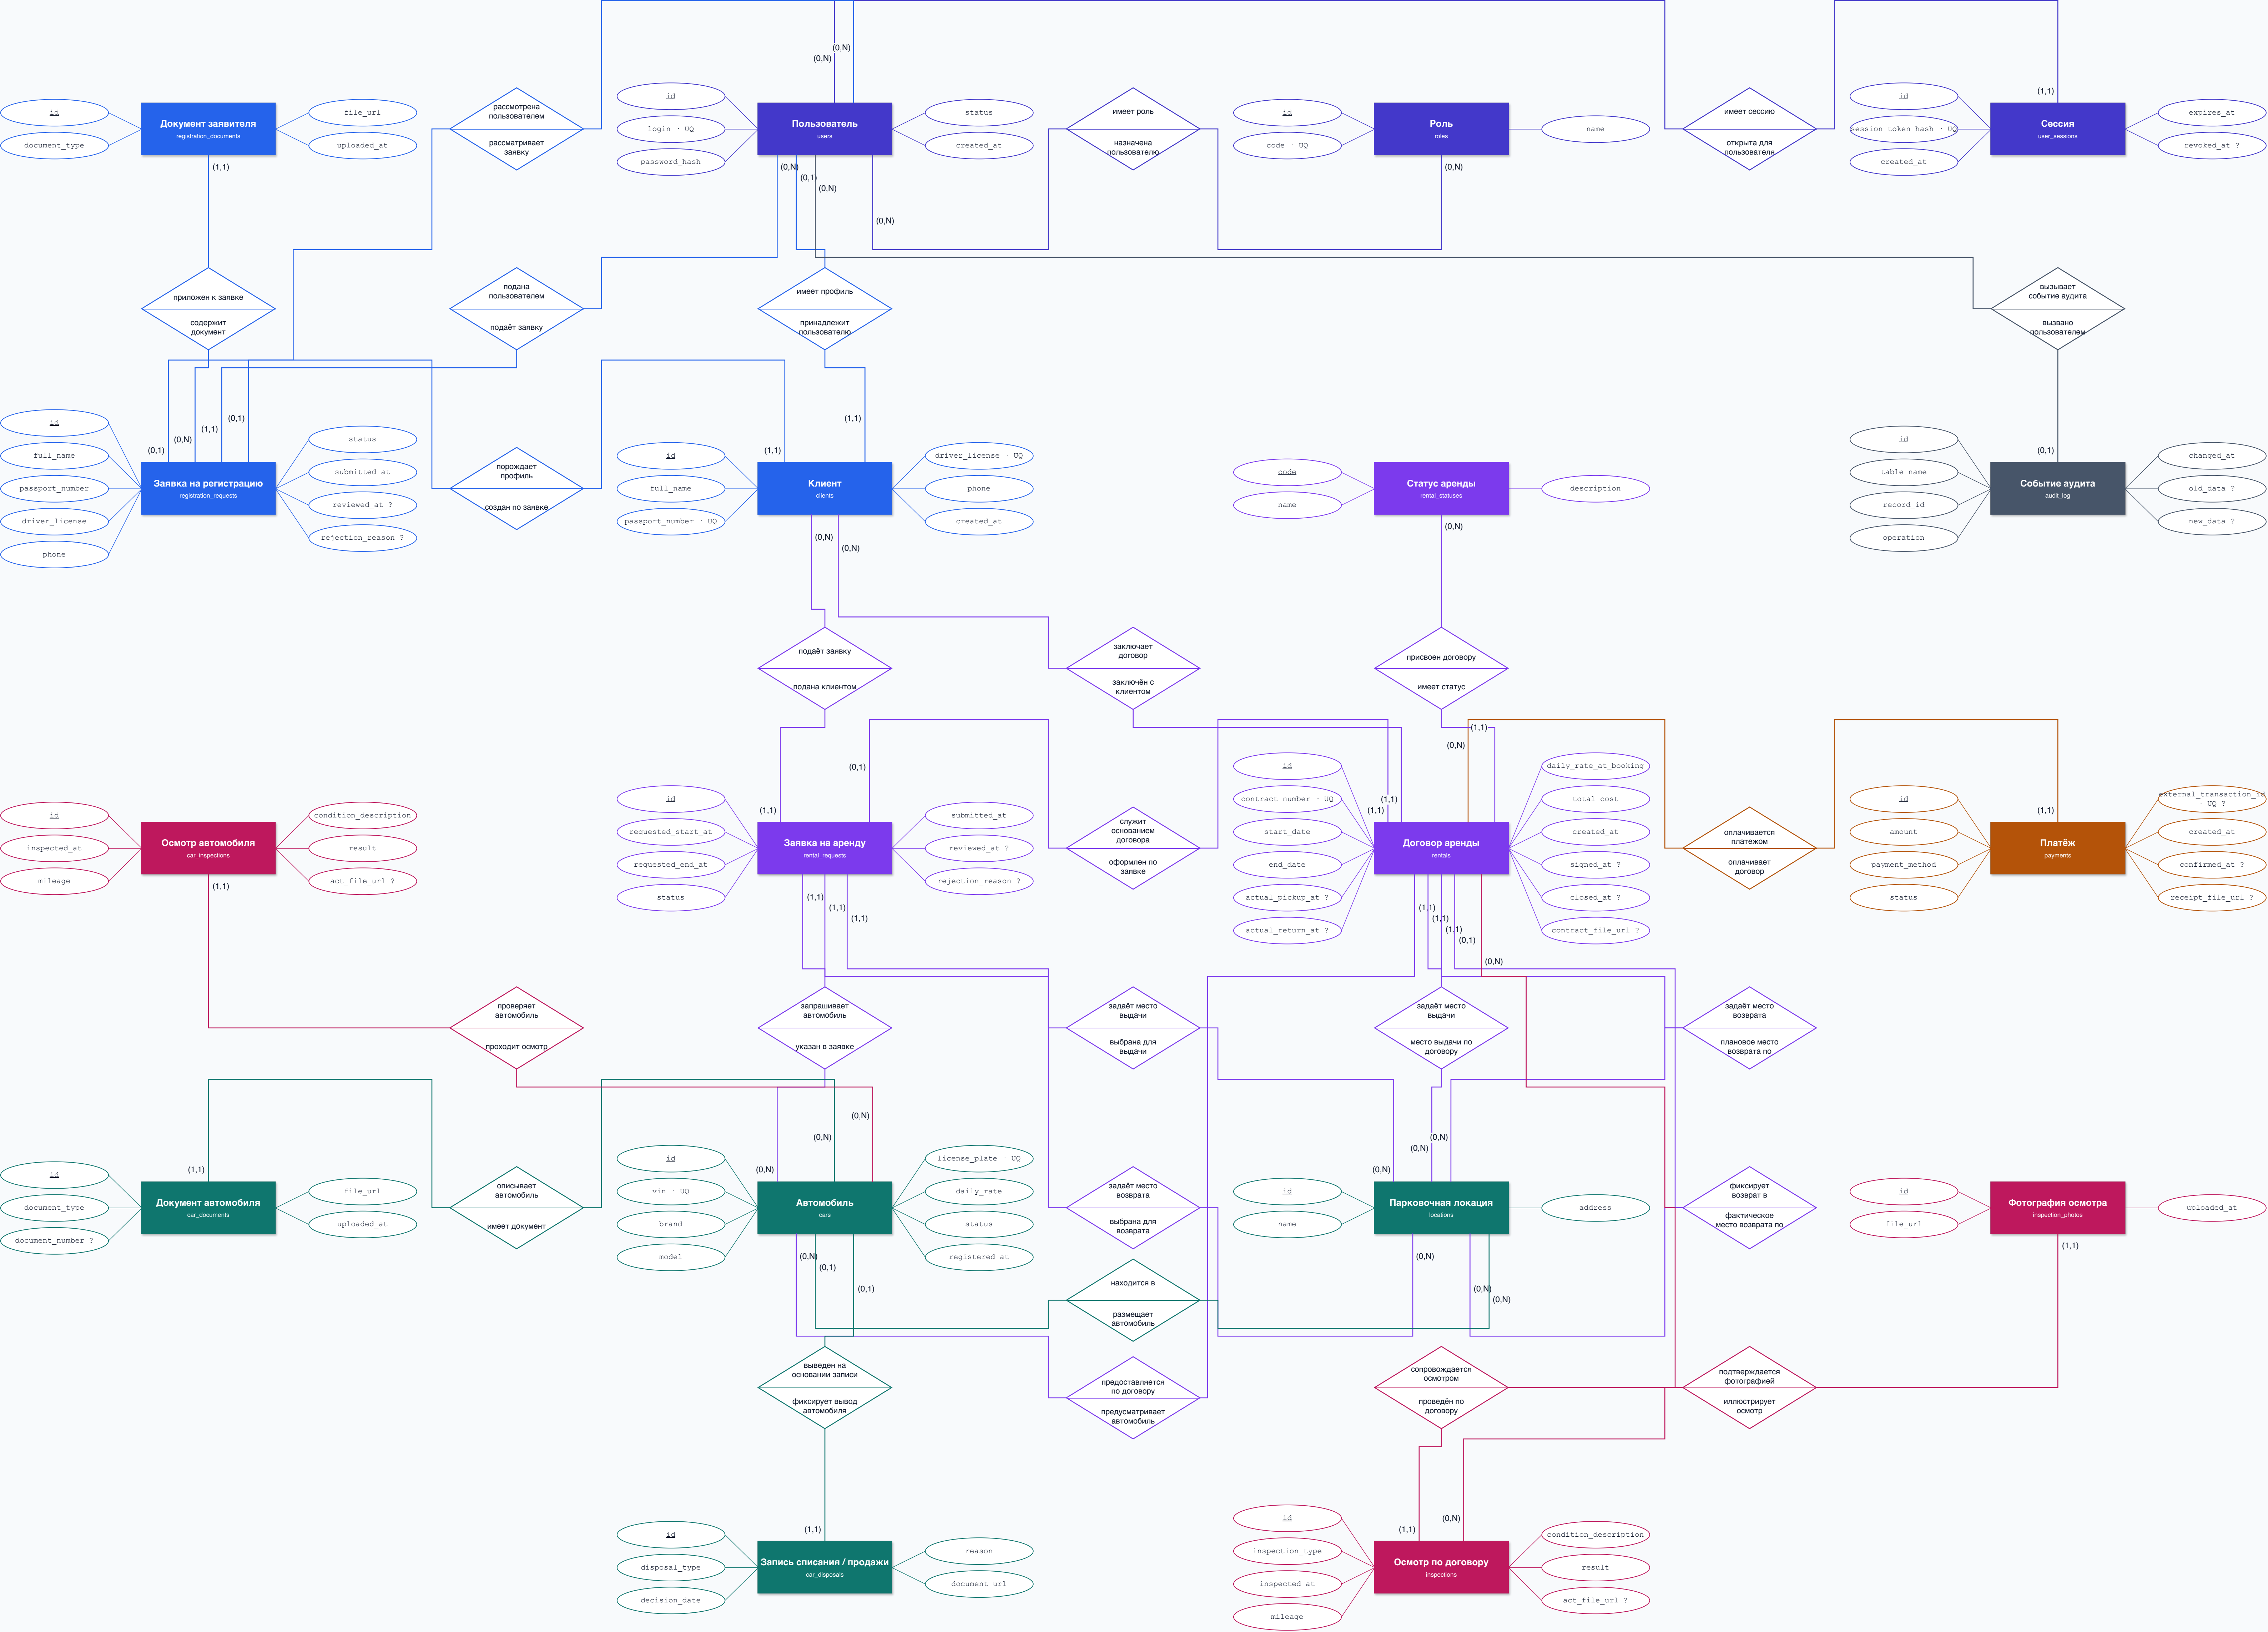
Рисунок А.1 — 00 Диаграмма Чена

ПРИЛОЖЕНИЕ А Исходный лист 2
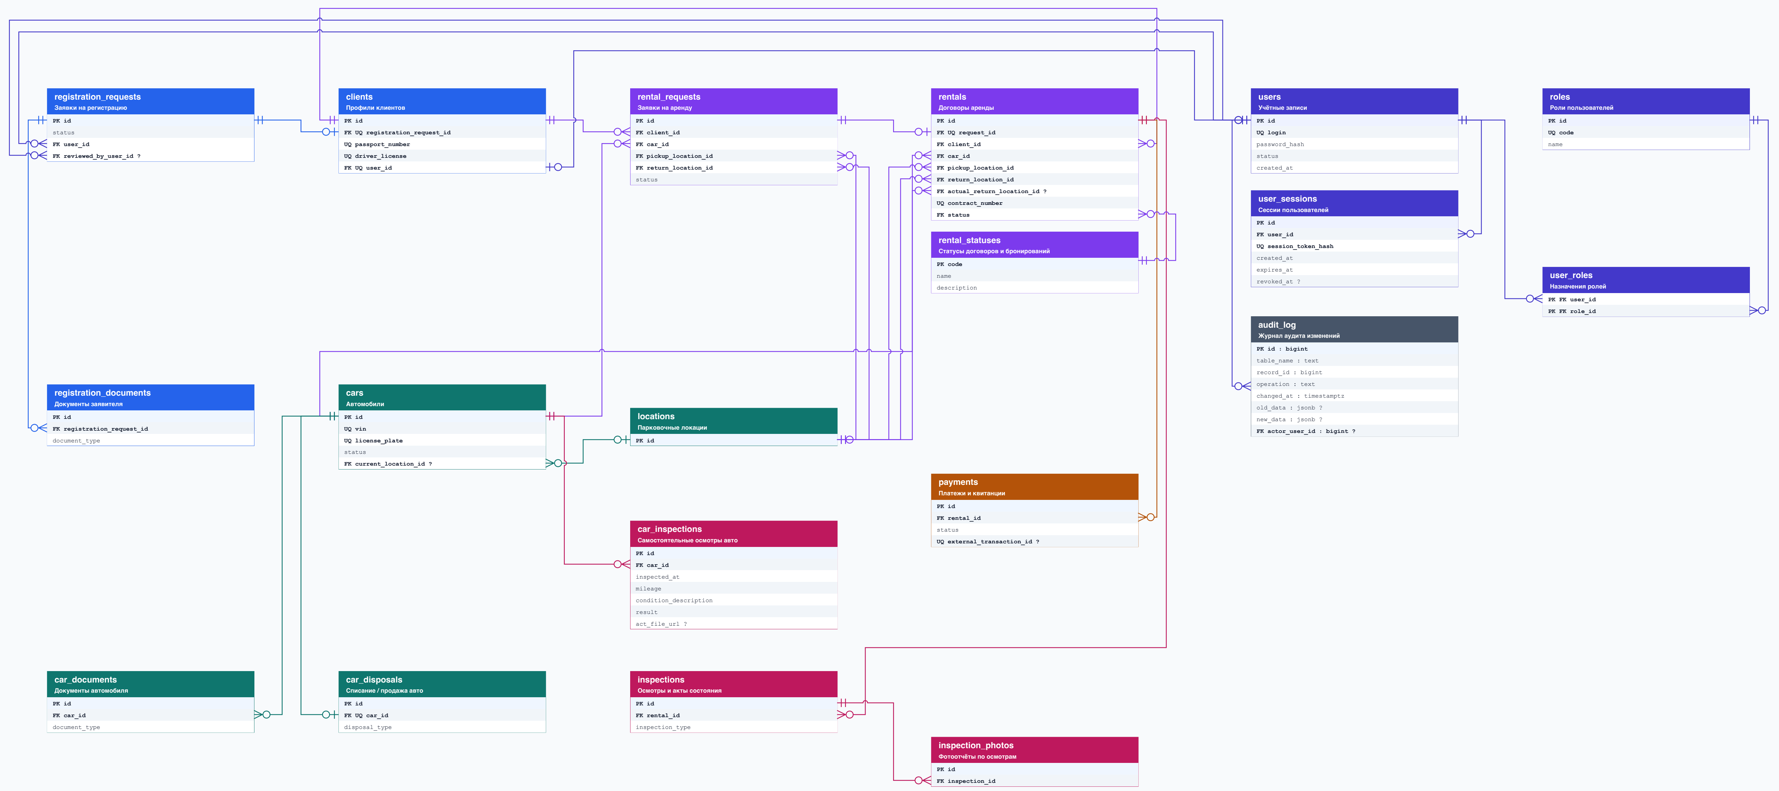
Рисунок А.2 — 01 Обзор связей

ПРИЛОЖЕНИЕ А Исходный лист 3
Рисунок А.3 — 02 Полная ER

ПРИЛОЖЕНИЕ А Исходный лист 4
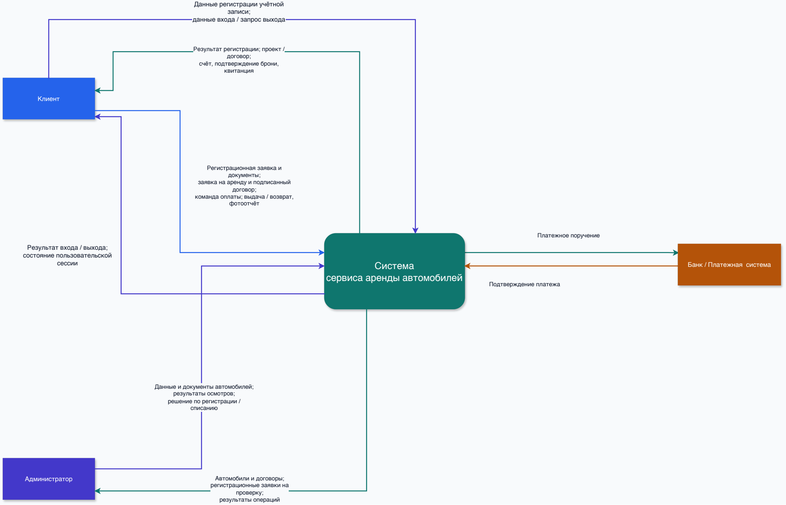
Рисунок А.4 — 03 Контекстная диаграмма

ПРИЛОЖЕНИЕ А Исходный лист 5
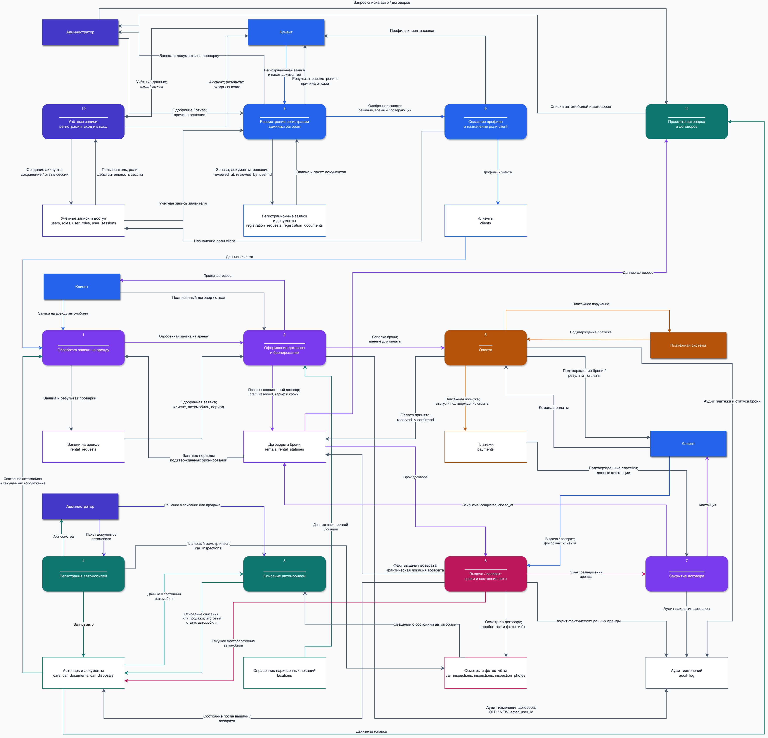
Рисунок А.5 — 04 ДДФ (Общая)

ПРИЛОЖЕНИЕ А Исходный лист 6
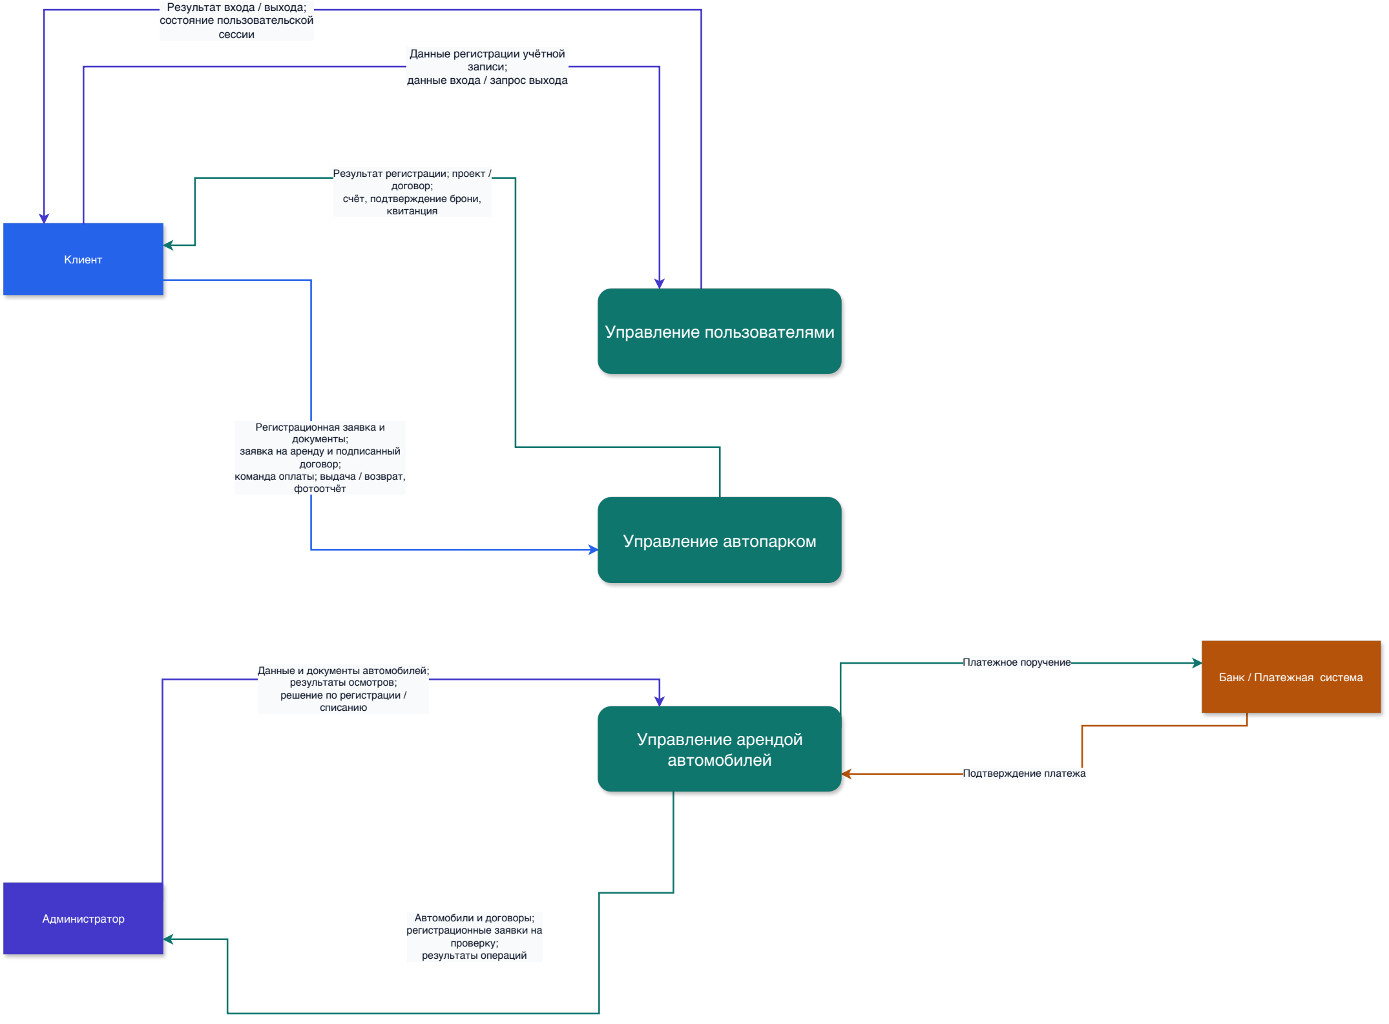
Рисунок А.6 — 05 ДДФ уровень 0

ПРИЛОЖЕНИЕ А Исходный лист 7
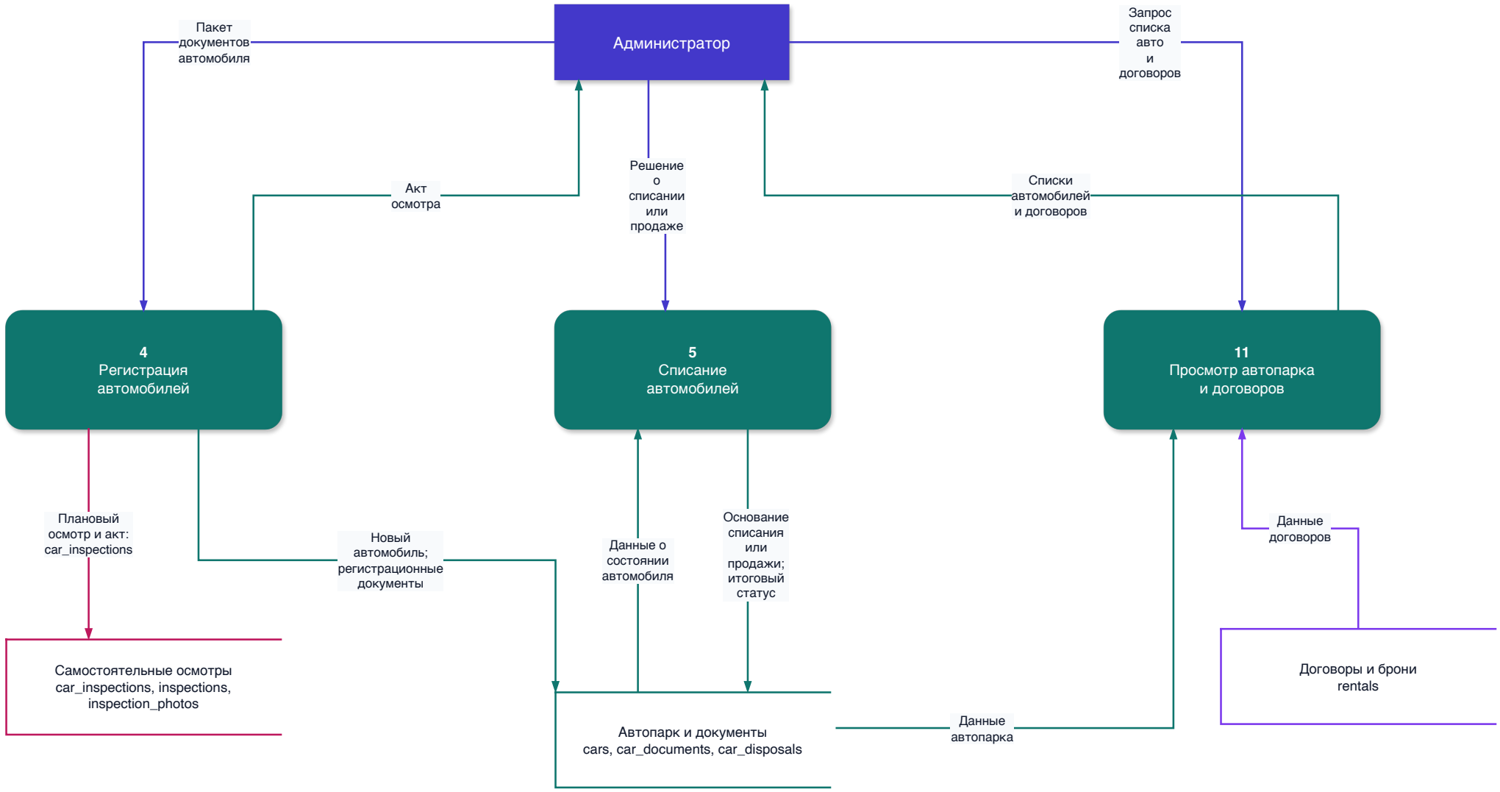
Рисунок А.7 — 06 ДДФ уровень 1 (автопарк)

ПРИЛОЖЕНИЕ А Исходный лист 8
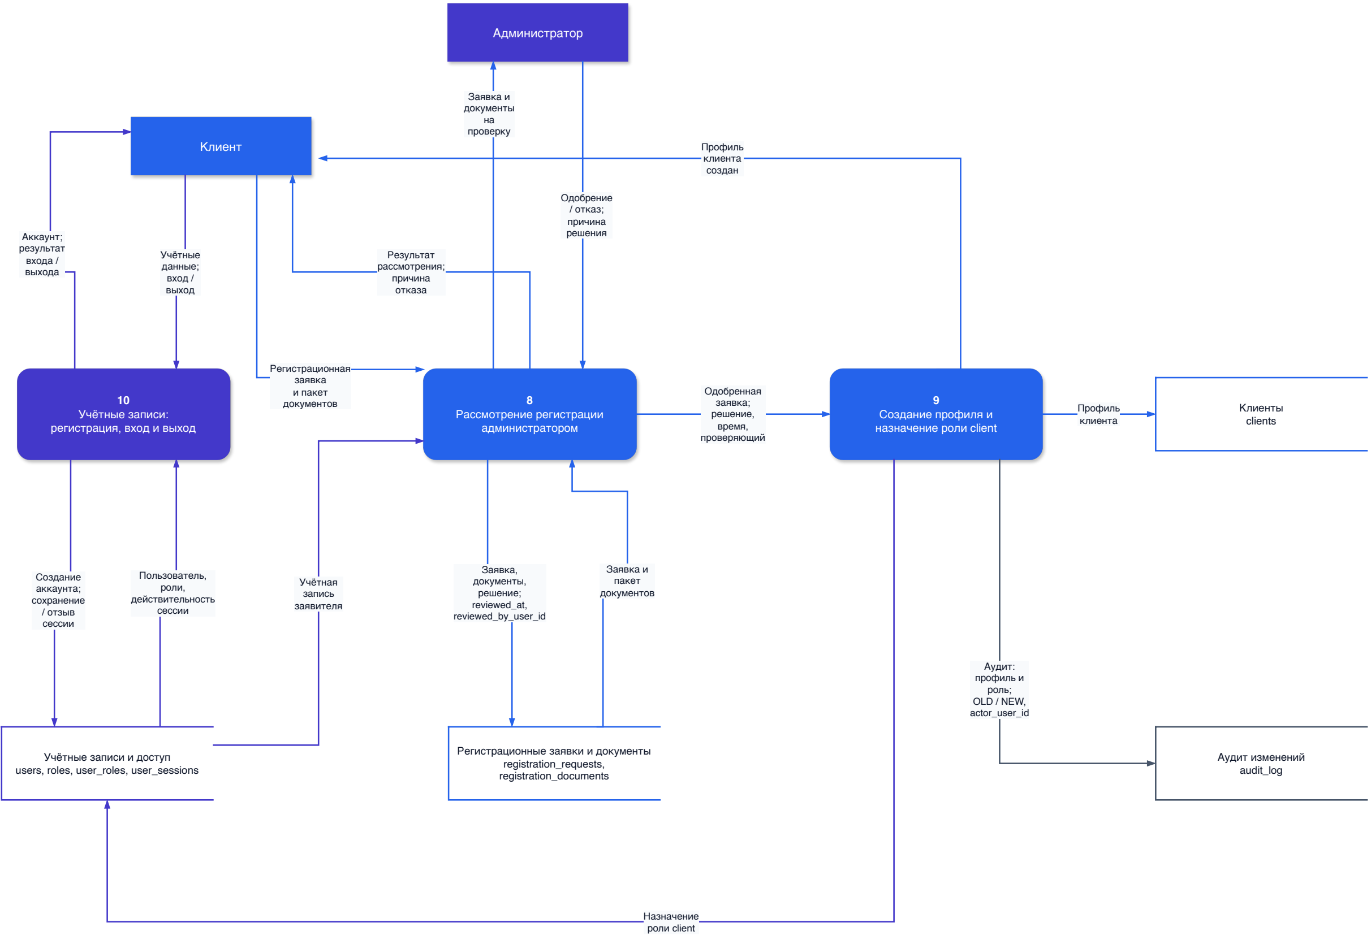
Рисунок А.8 — 07 ДДФ уровень 2 (пользователи)

ПРИЛОЖЕНИЕ А Исходный лист 9
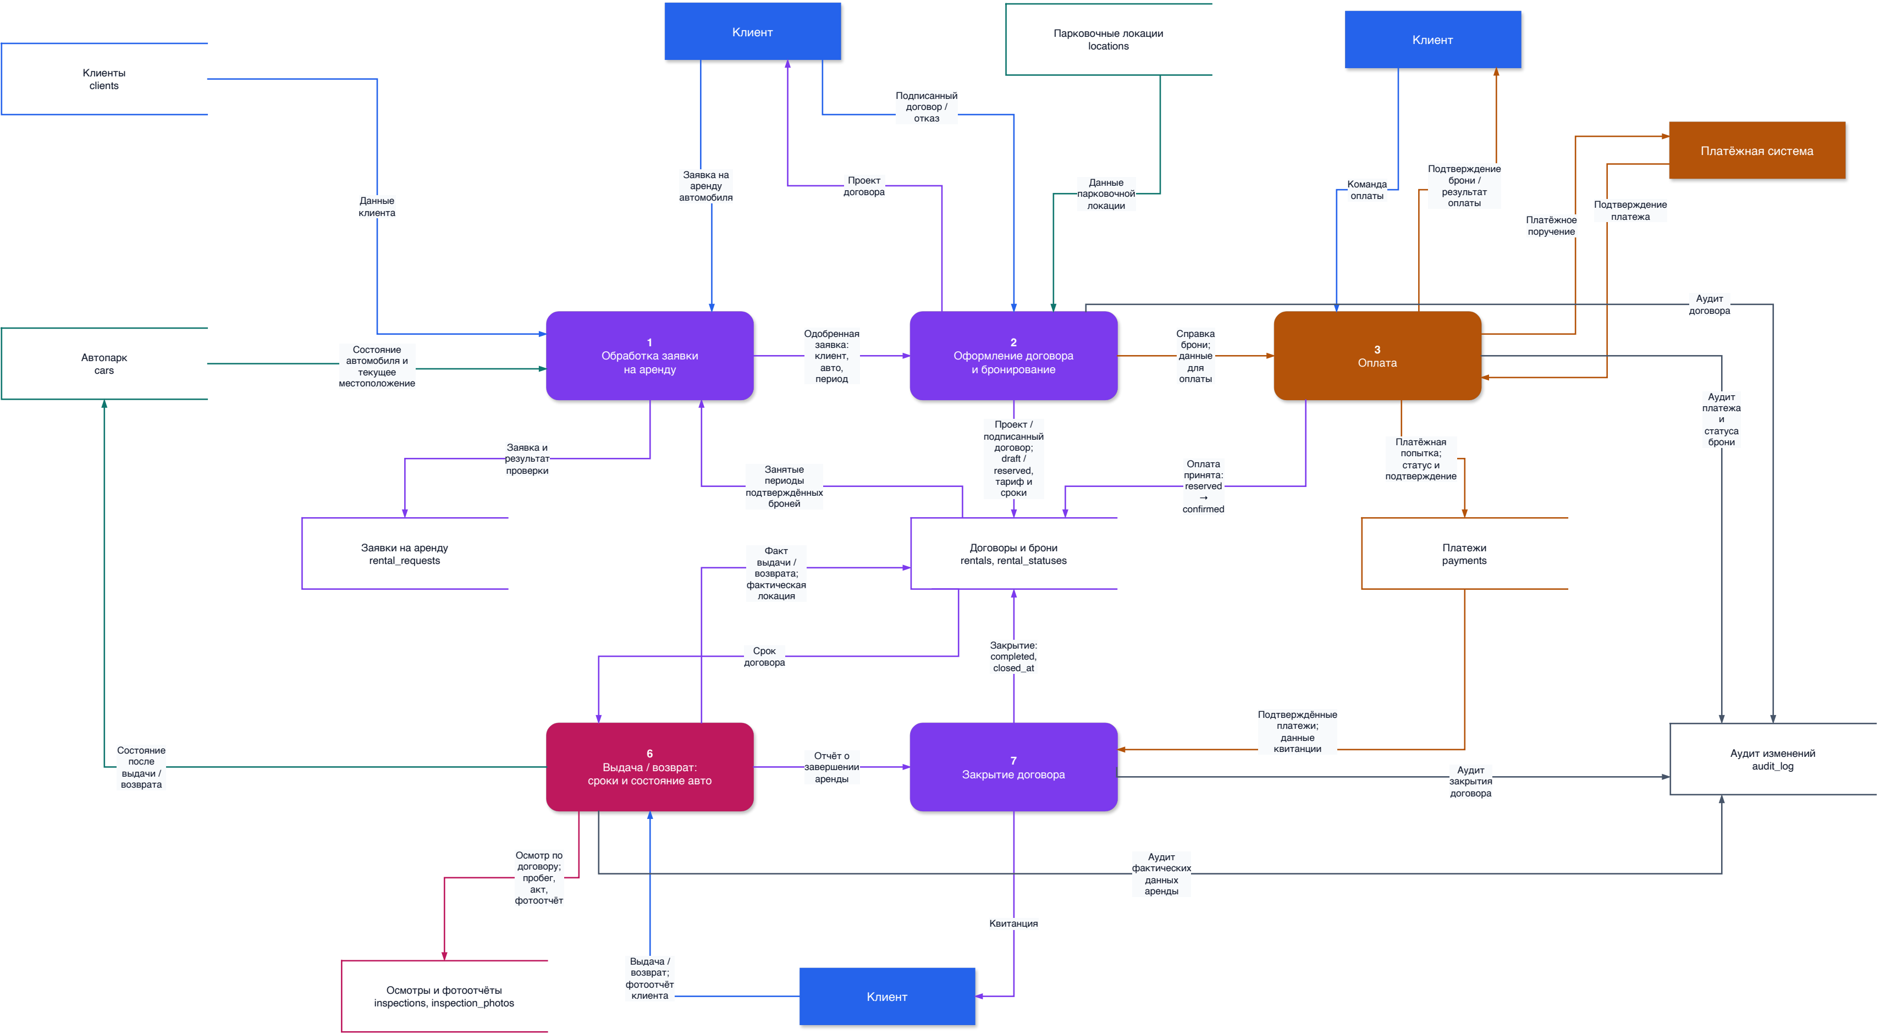
Рисунок А.9 — 08 ДДФ уровень 3 (договоры)

ПРИЛОЖЕНИЕ А Исходный лист 10
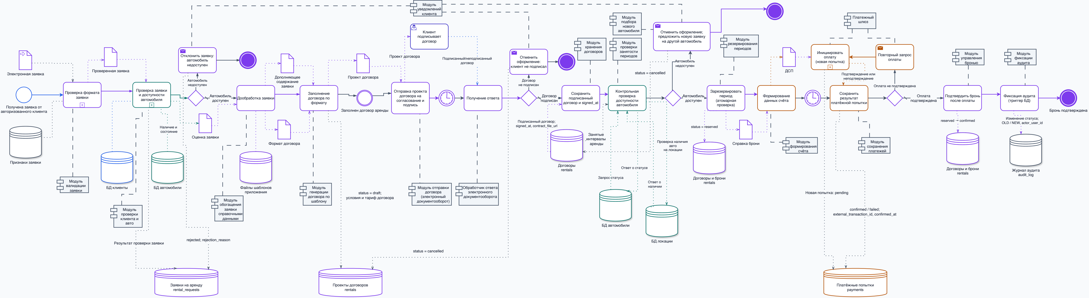
Рисунок А.10 — 09 ПМ оформление договоров обзор

ПРИЛОЖЕНИЕ А Исходный лист 10
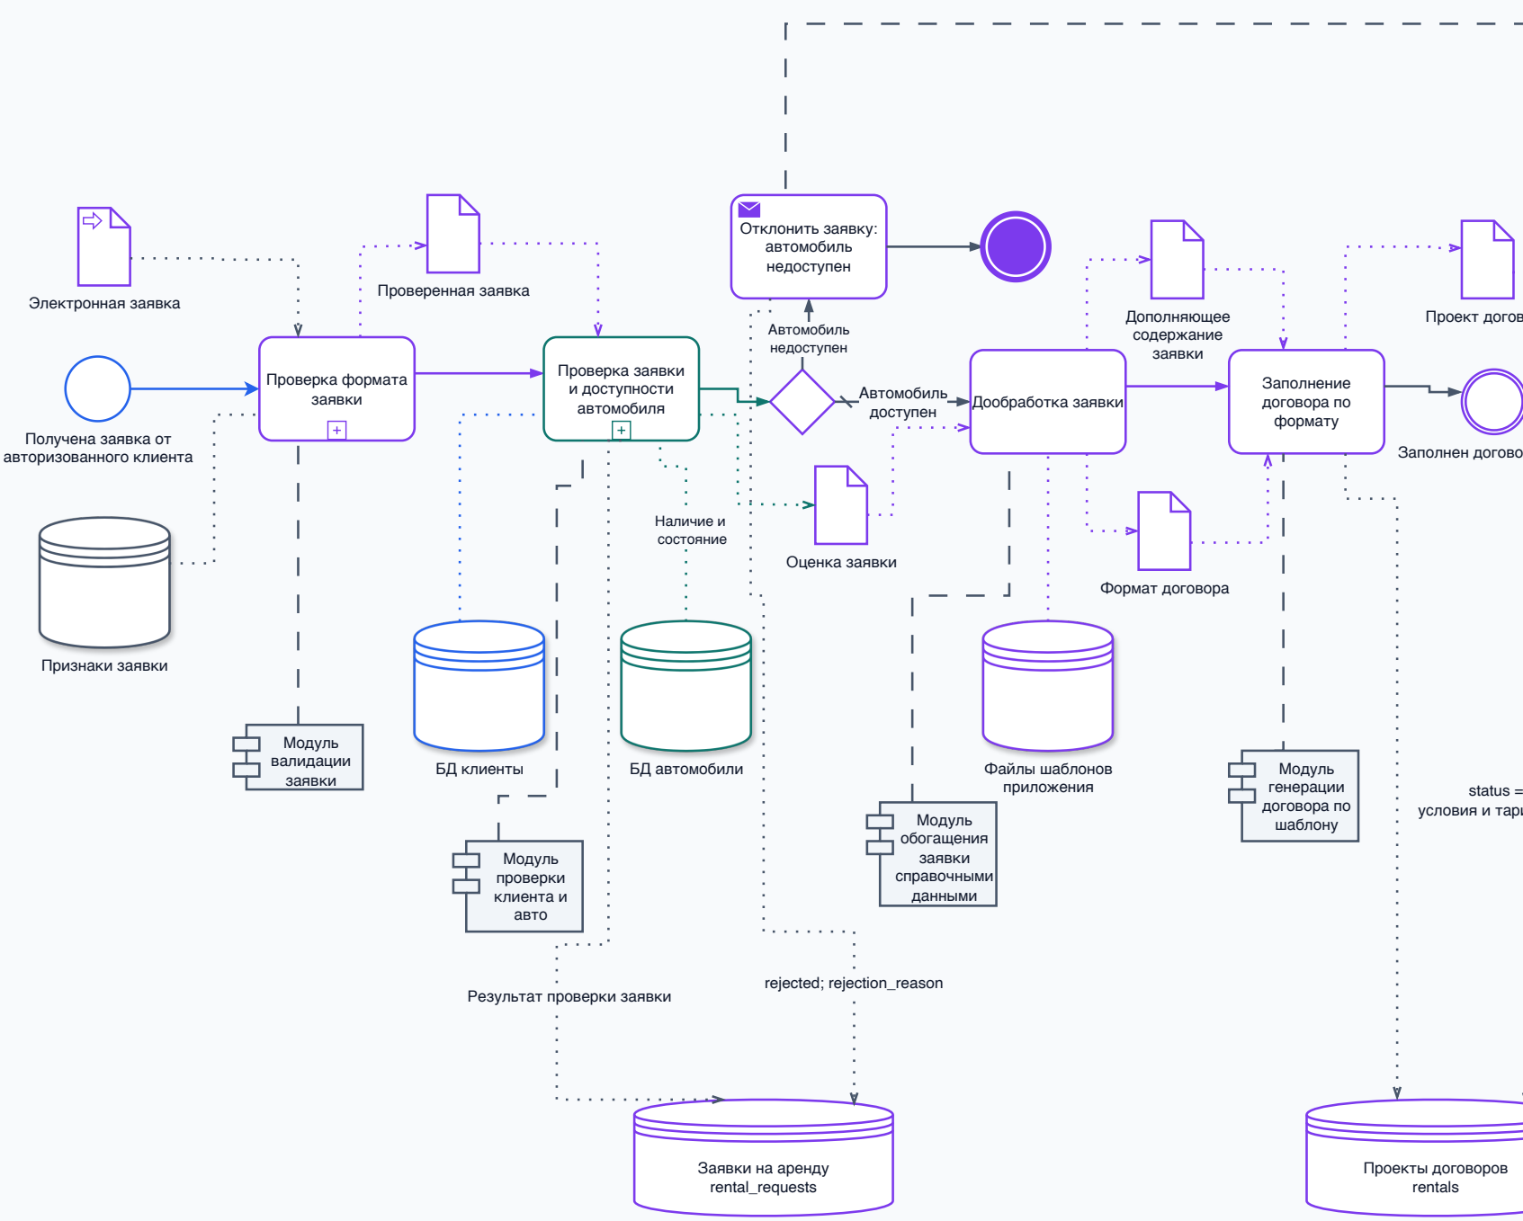
Рисунок А.10 — 09 ПМ оформление договоров лист 1

ПРИЛОЖЕНИЕ А Исходный лист 10
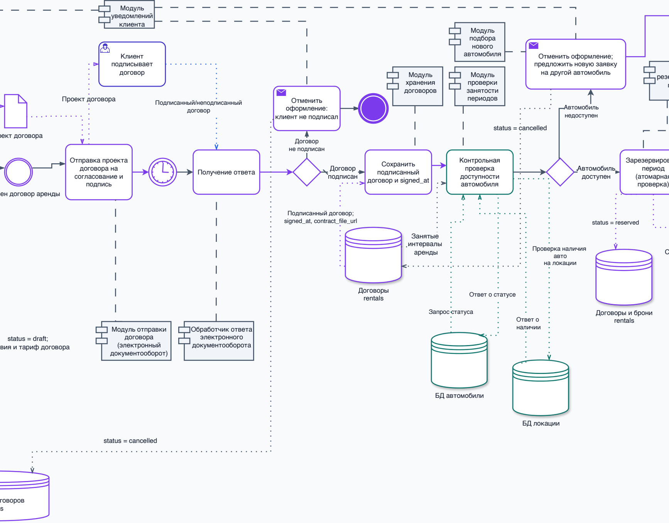
Рисунок А.10 — 09 ПМ оформление договоров лист 2

ПРИЛОЖЕНИЕ А Исходный лист 10
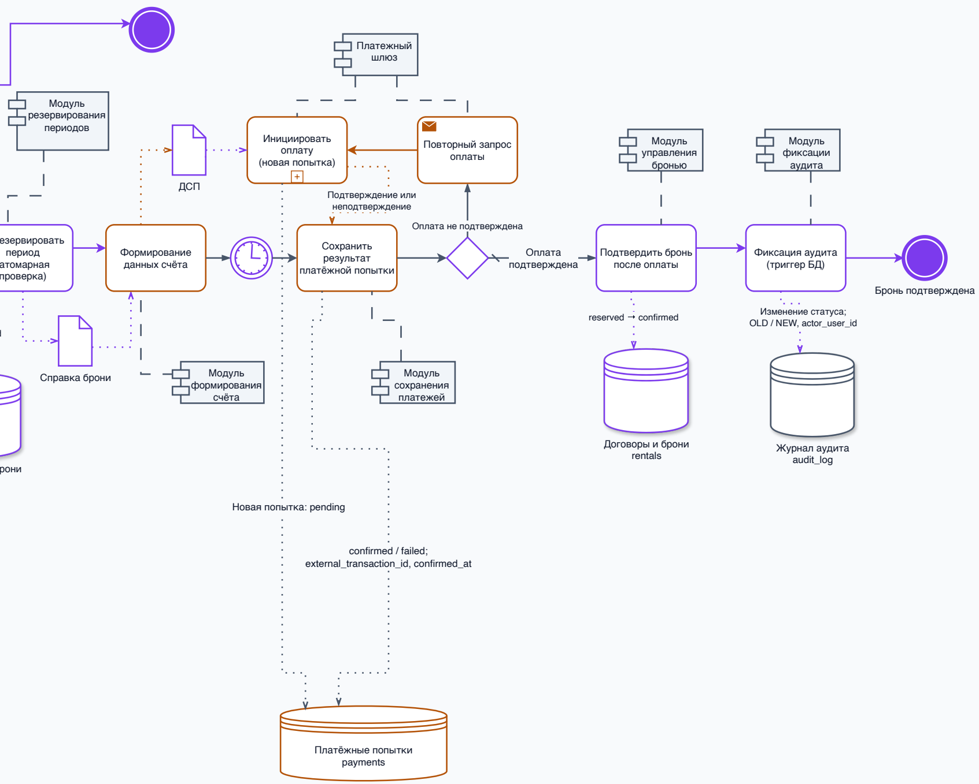
Рисунок А.10 — 09 ПМ оформление договоров лист 3

ПРИЛОЖЕНИЕ А Исходный лист 11
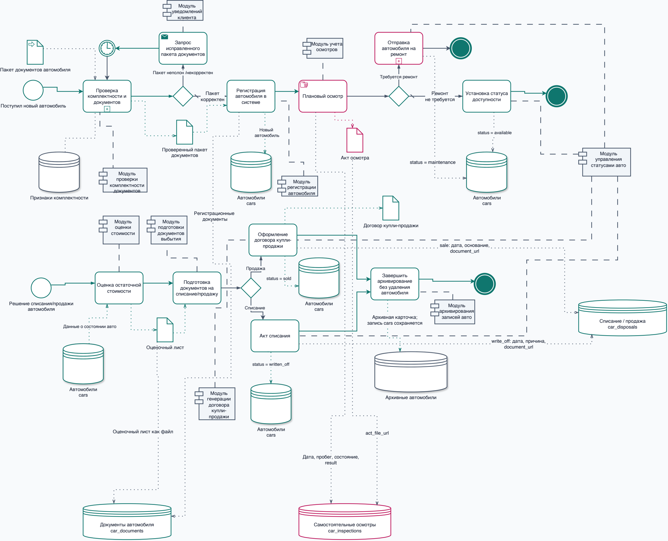
Рисунок А.11 — 10 ПМ учет авто обзор

ПРИЛОЖЕНИЕ А Исходный лист 11
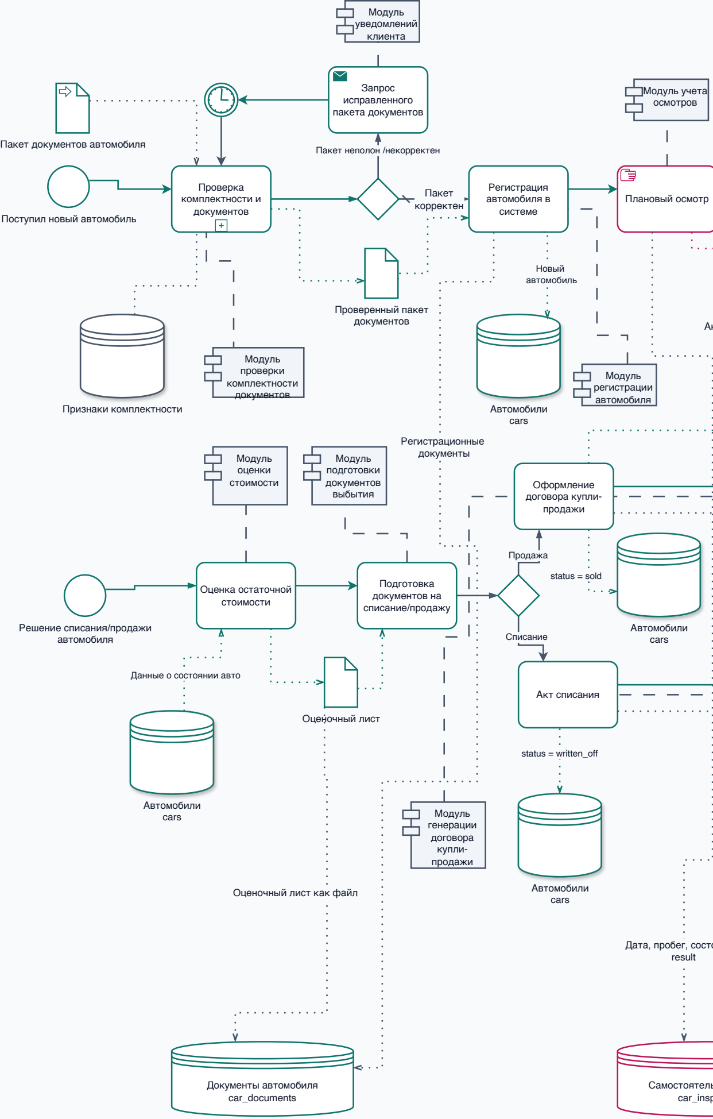
Рисунок А.11 — 10 ПМ учет авто лист 1

ПРИЛОЖЕНИЕ А Исходный лист 11
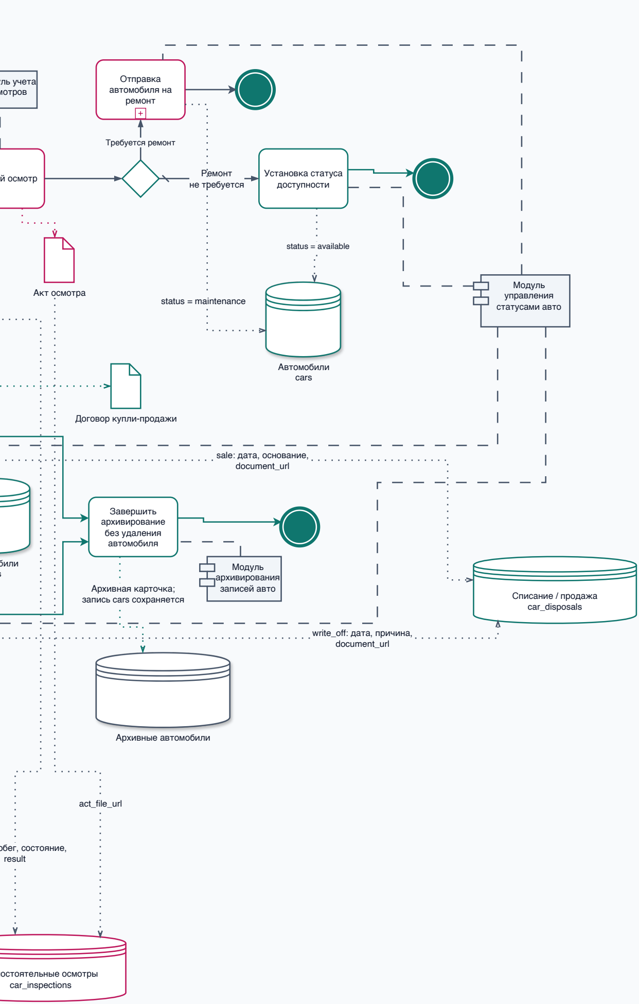
Рисунок А.11 — 10 ПМ учет авто лист 2

ПРИЛОЖЕНИЕ А Исходный лист 12
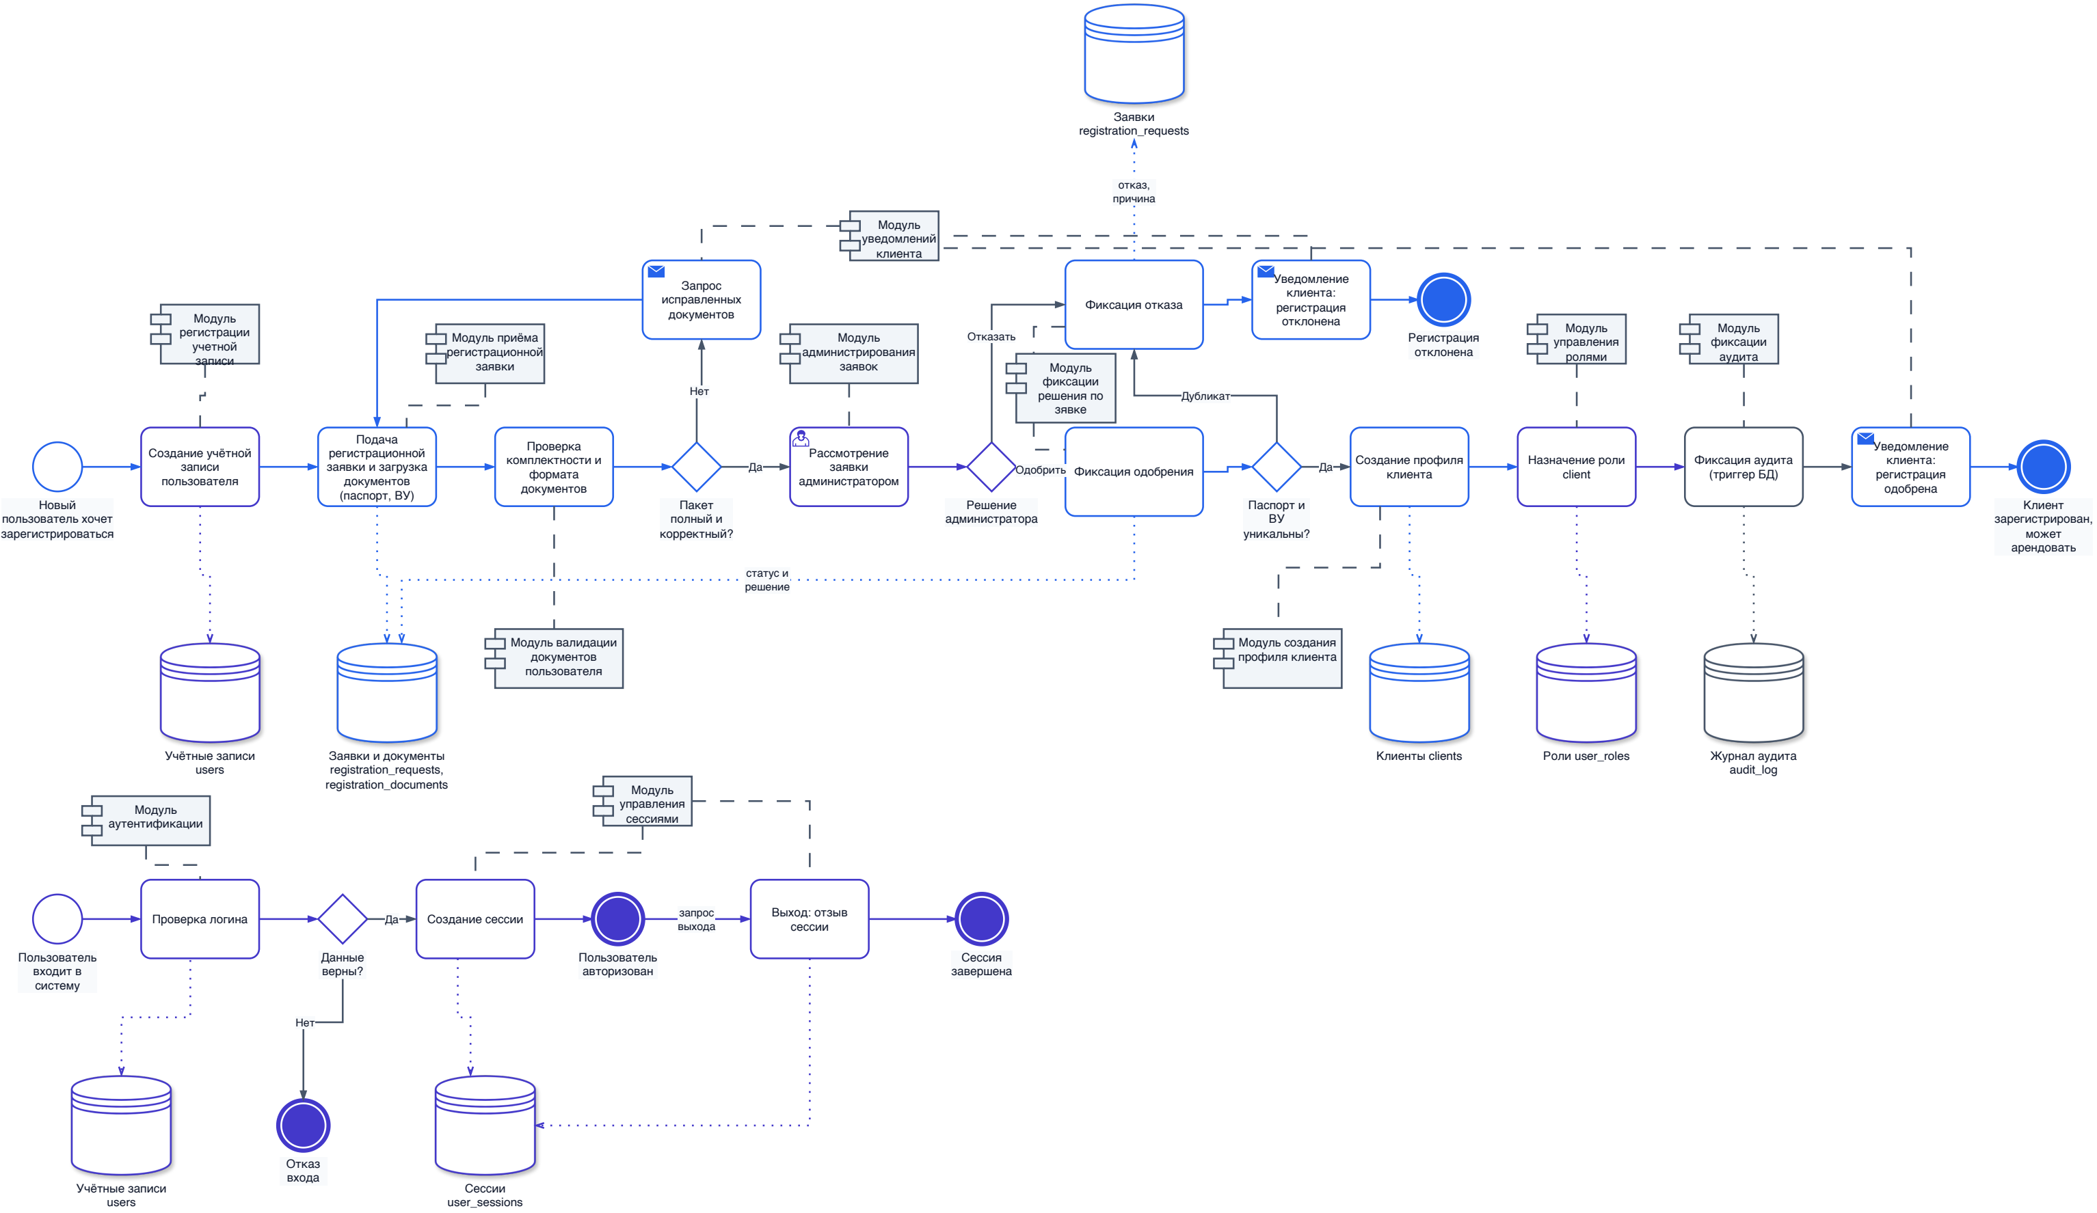
Рисунок А.12 — 11 ПМ пользователи обзор

ПРИЛОЖЕНИЕ А Исходный лист 12
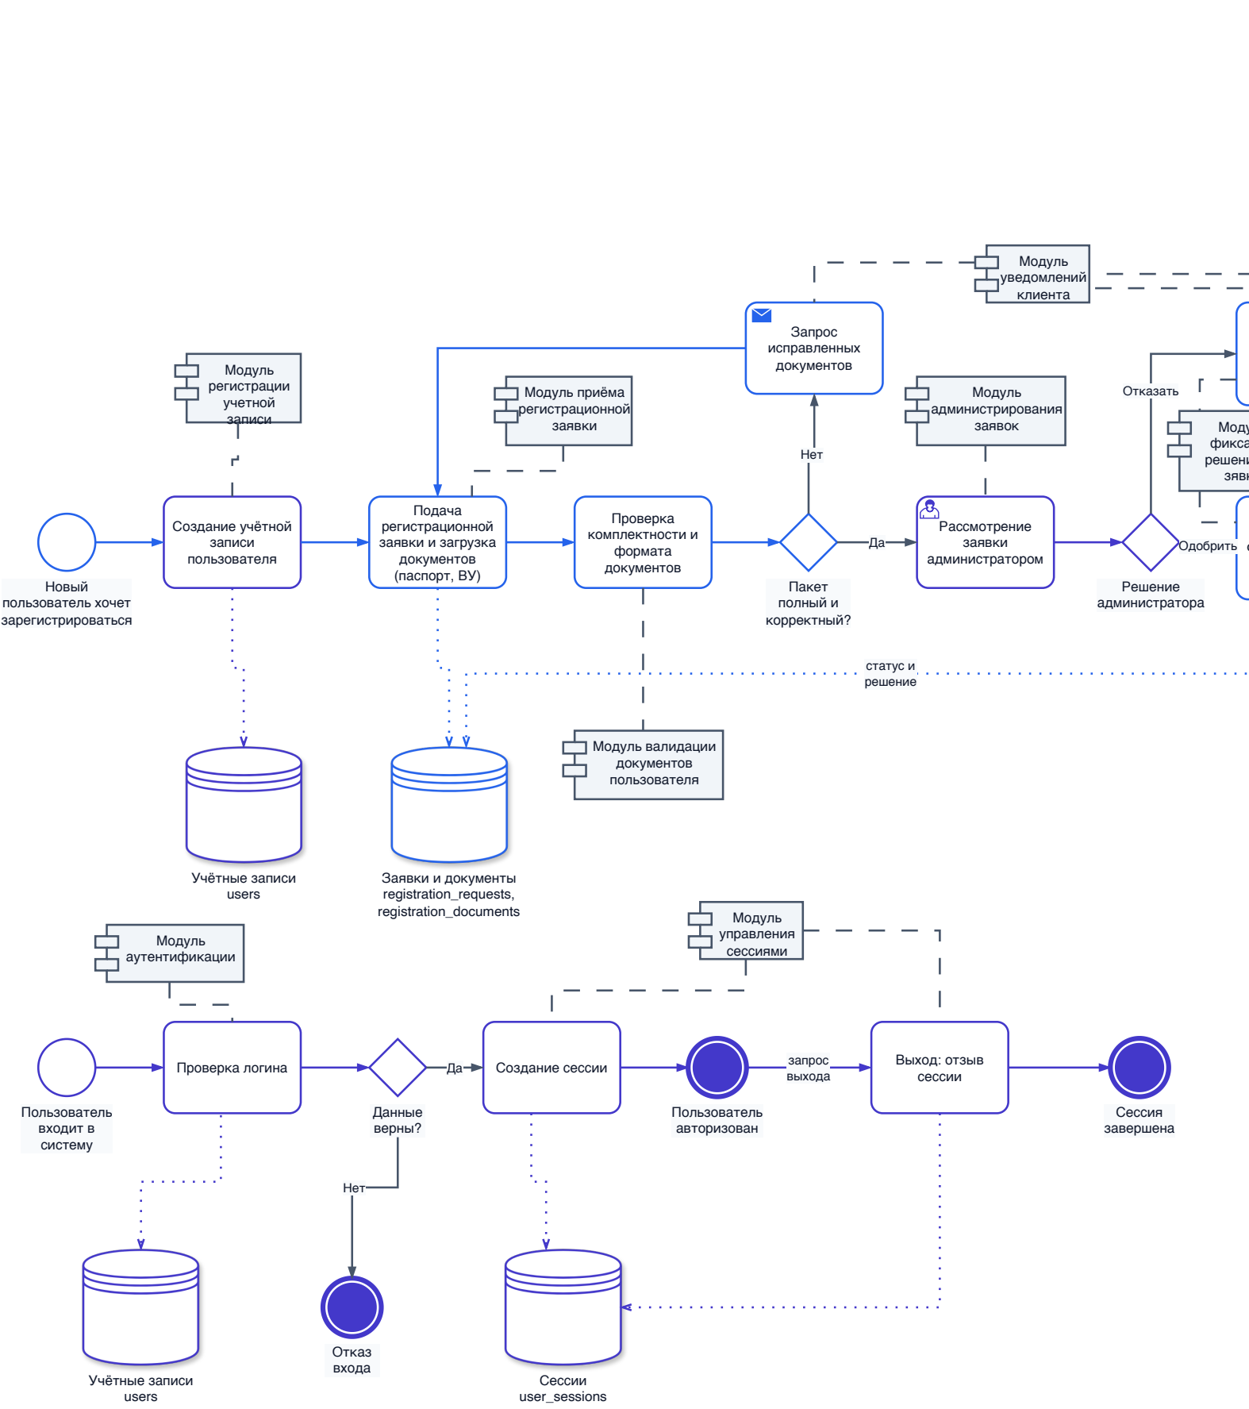
Рисунок А.12 — 11 ПМ пользователи лист 1

ПРИЛОЖЕНИЕ А Исходный лист 12
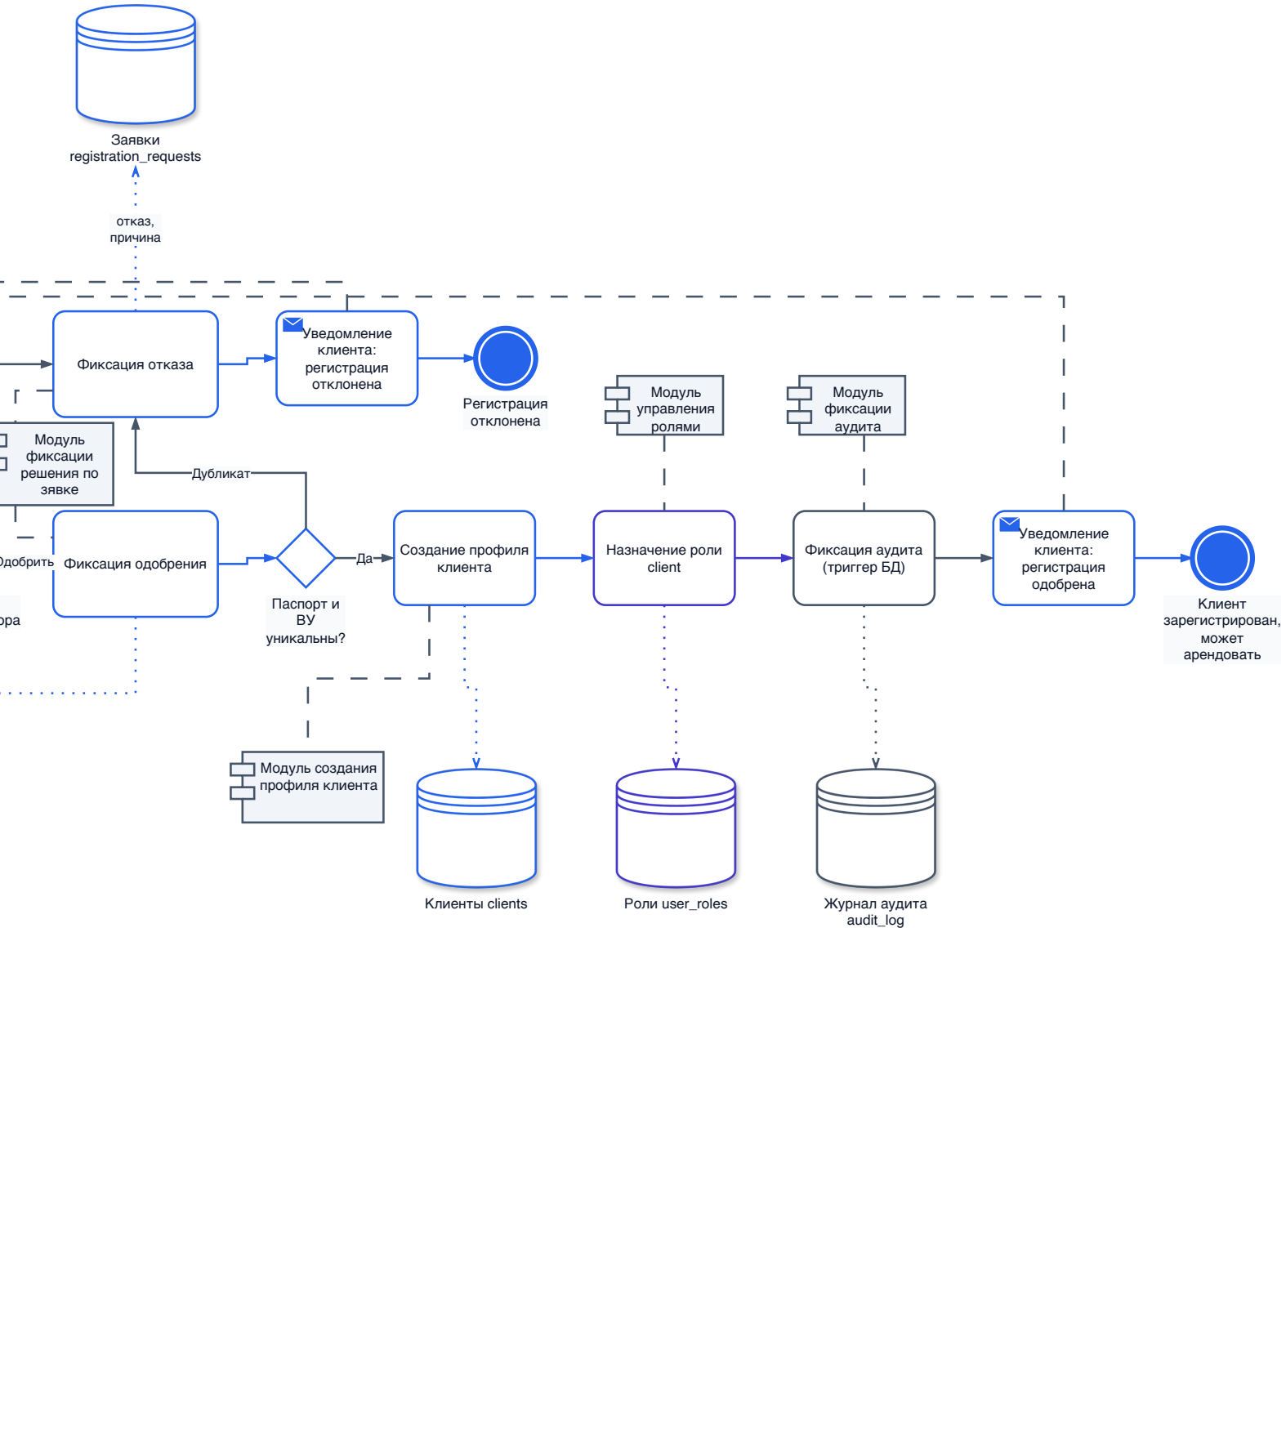
Рисунок А.12 — 11 ПМ пользователи лист 2

ПРИЛОЖЕНИЕ А Исходный лист 13
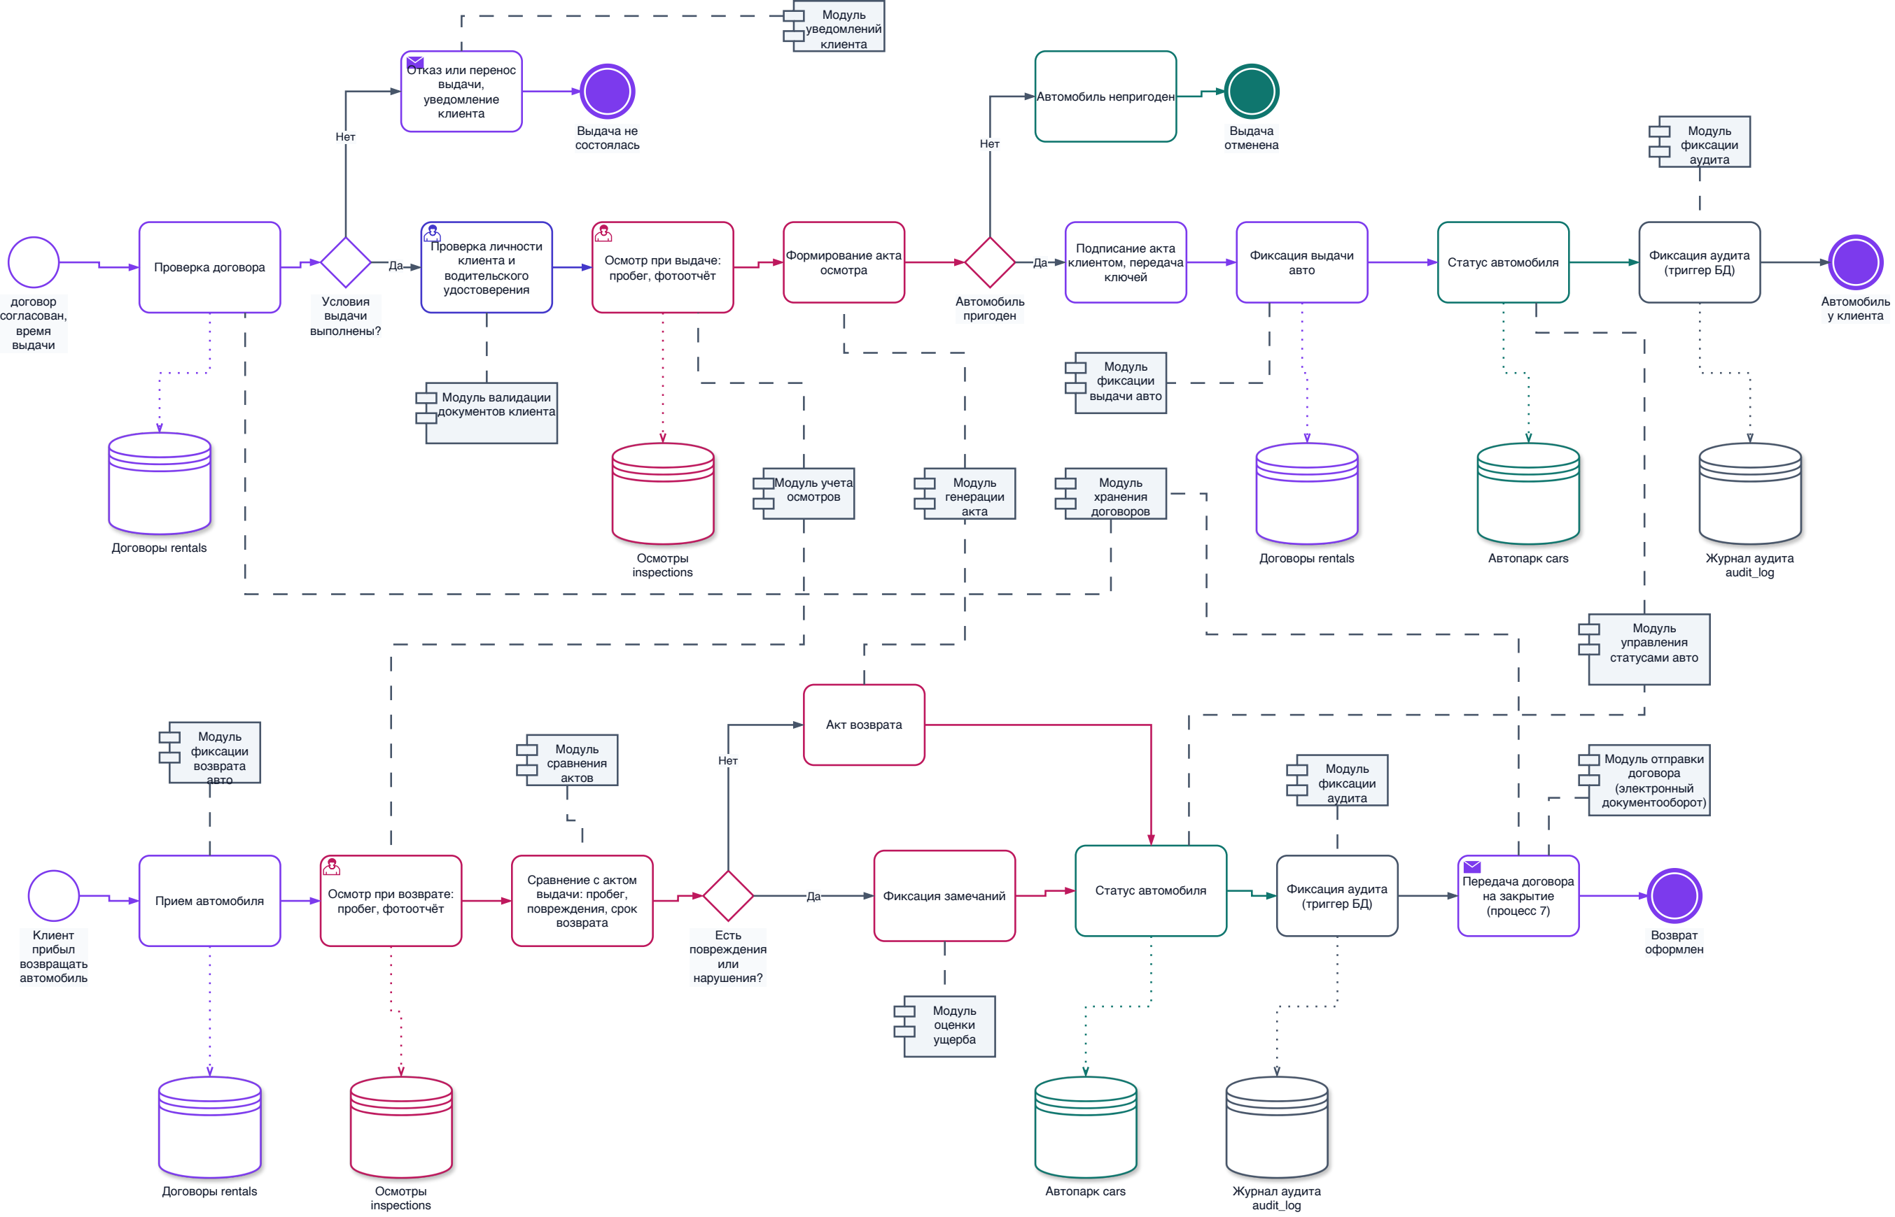
Рисунок А.13 — 12 ПМ возврат авто обзор

ПРИЛОЖЕНИЕ А Исходный лист 13
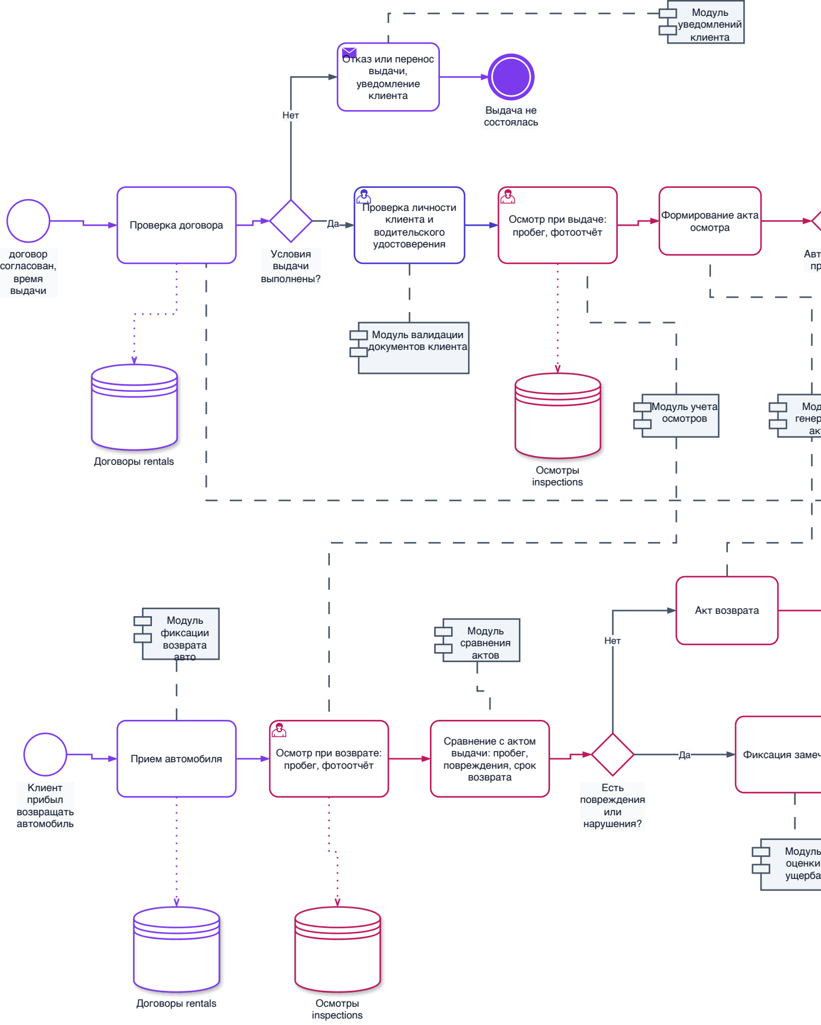
Рисунок А.13 — 12 ПМ возврат авто лист 1

ПРИЛОЖЕНИЕ А Исходный лист 13
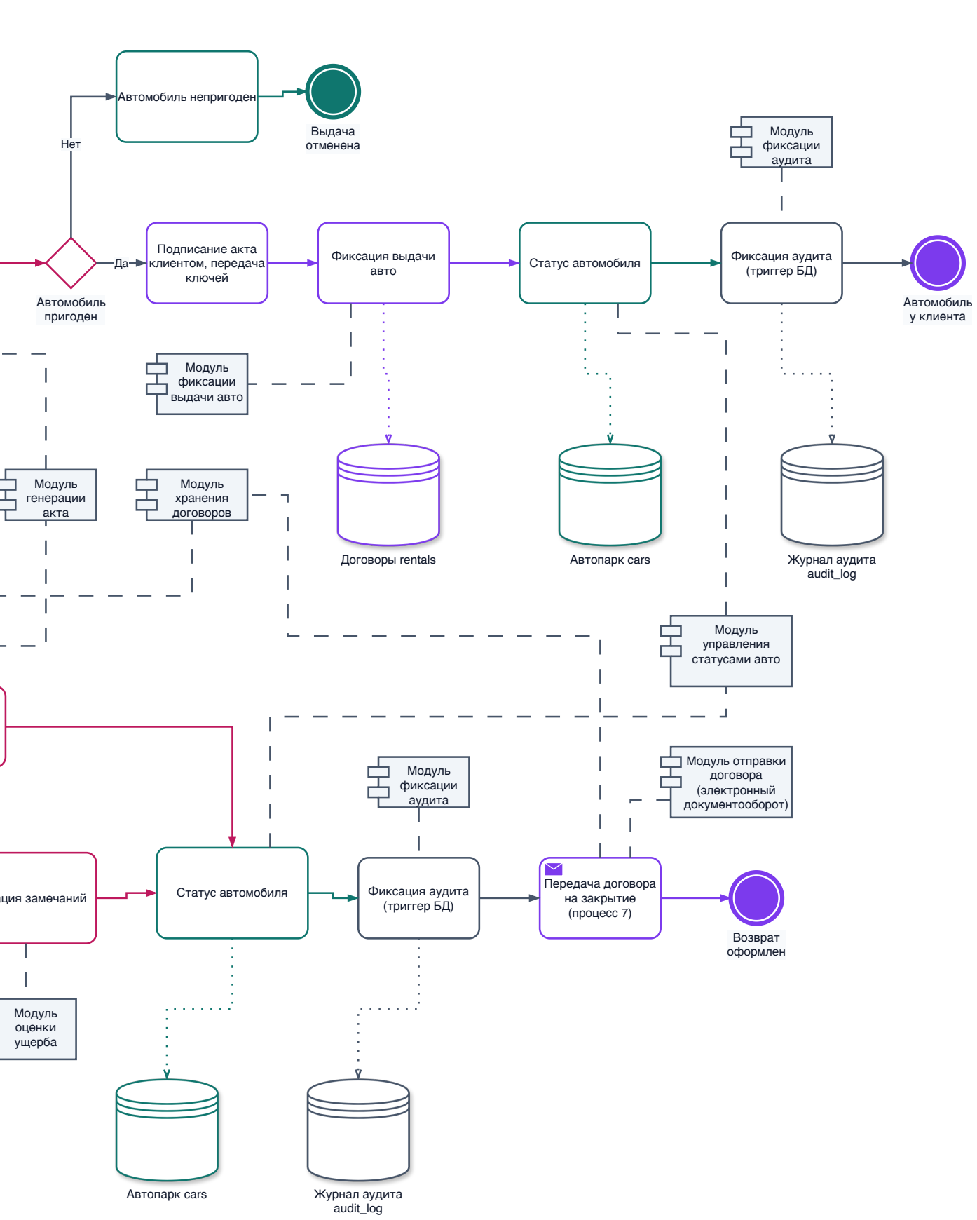
Рисунок А.13 — 12 ПМ возврат авто лист 2

ПРИЛОЖЕНИЕ А Исходный лист 14
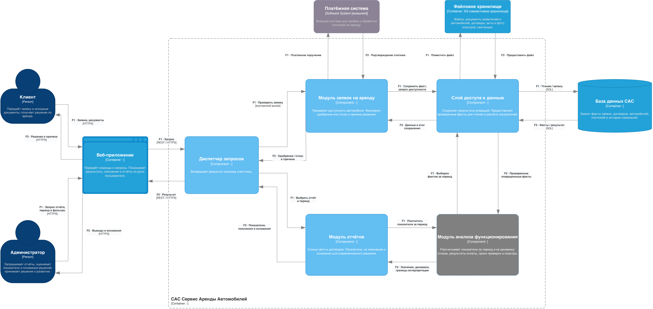
Рисунок А.14 — 13 Архитектура обзор

ПРИЛОЖЕНИЕ А Исходный лист 14
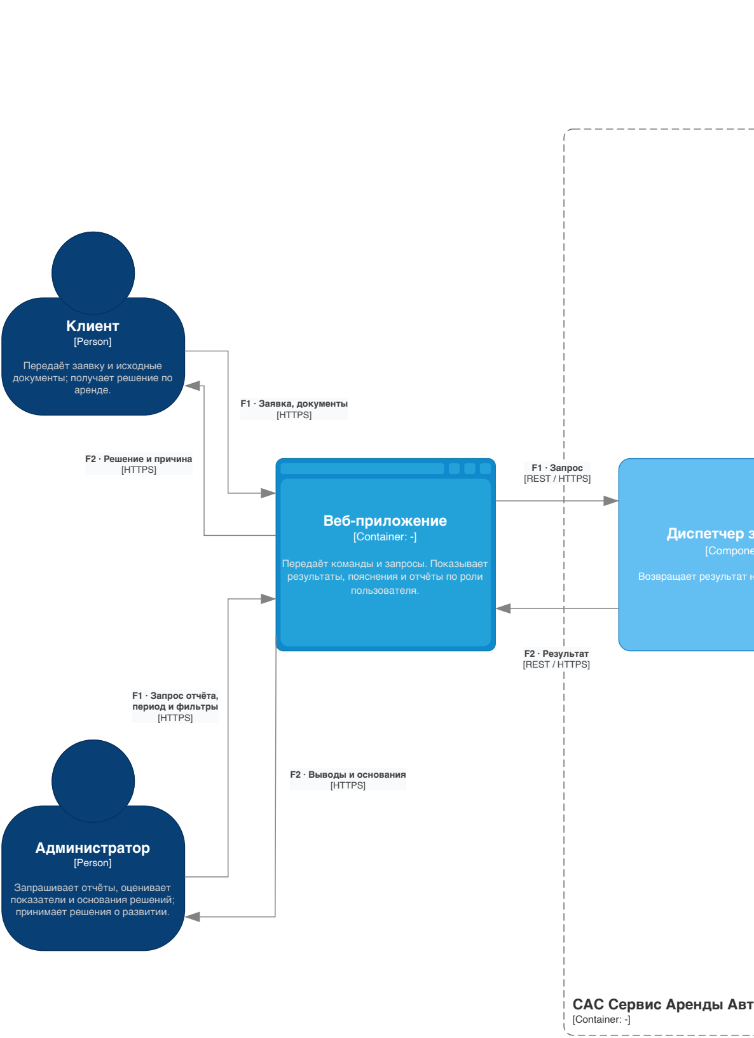
Рисунок А.14 — 13 Архитектура лист 1

ПРИЛОЖЕНИЕ А Исходный лист 14
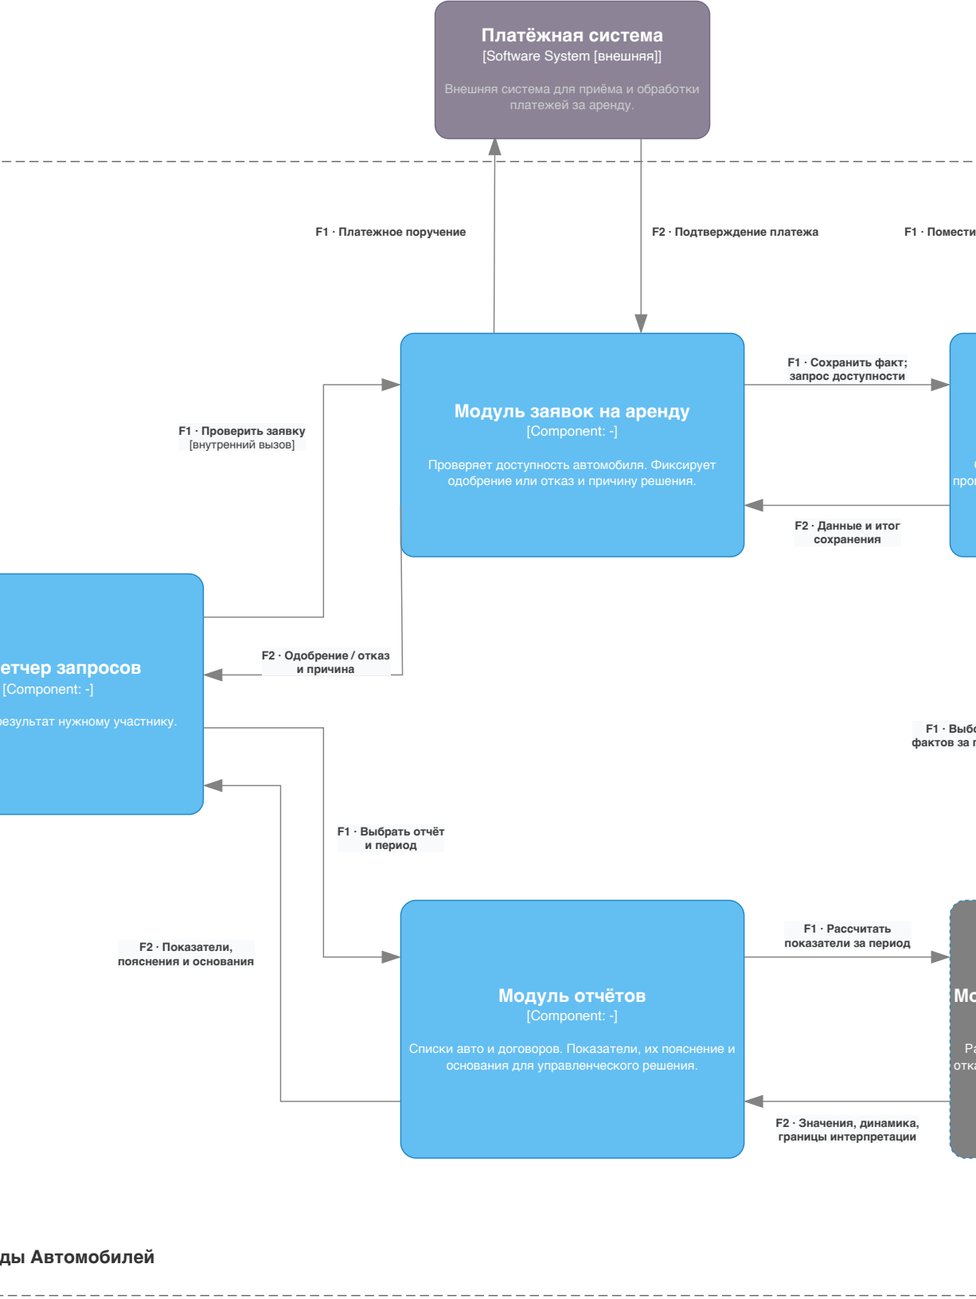
Рисунок А.14 — 13 Архитектура лист 2

ПРИЛОЖЕНИЕ А Исходный лист 14
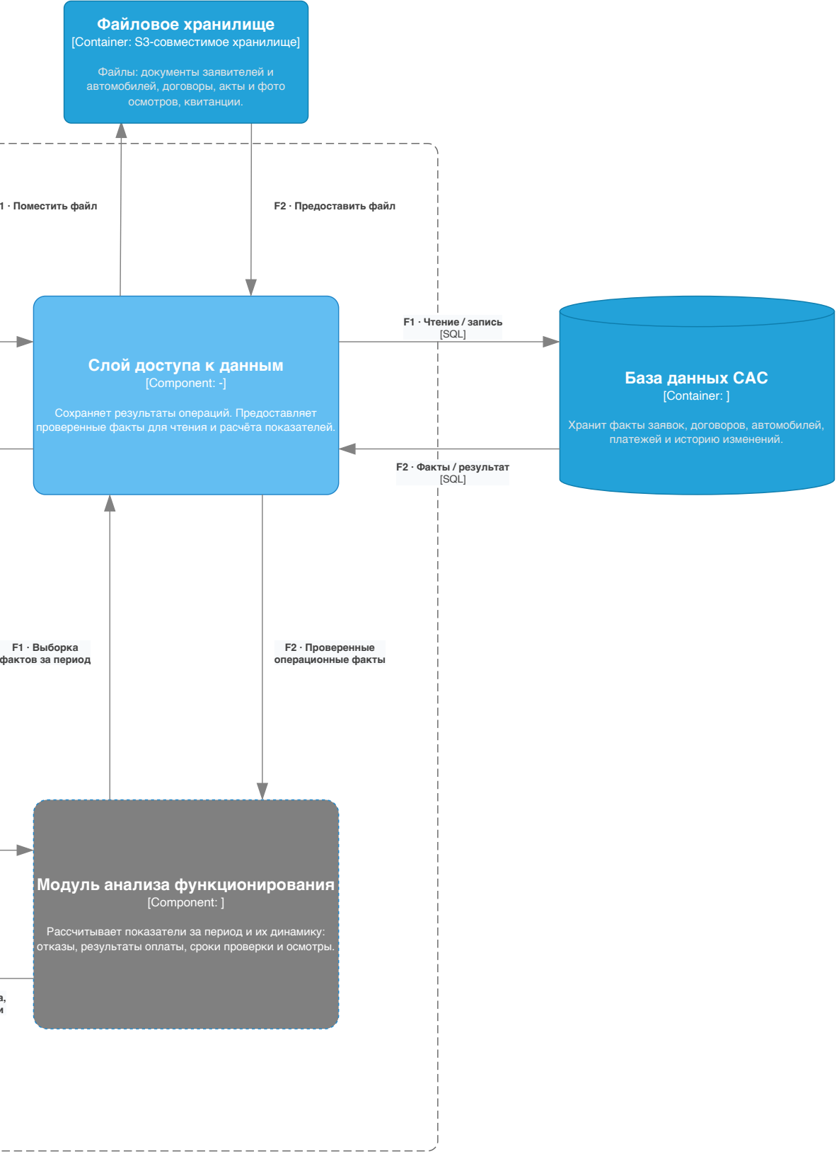
Рисунок А.14 — 13 Архитектура лист 3

ПРИЛОЖЕНИЕ А Исходный лист 15
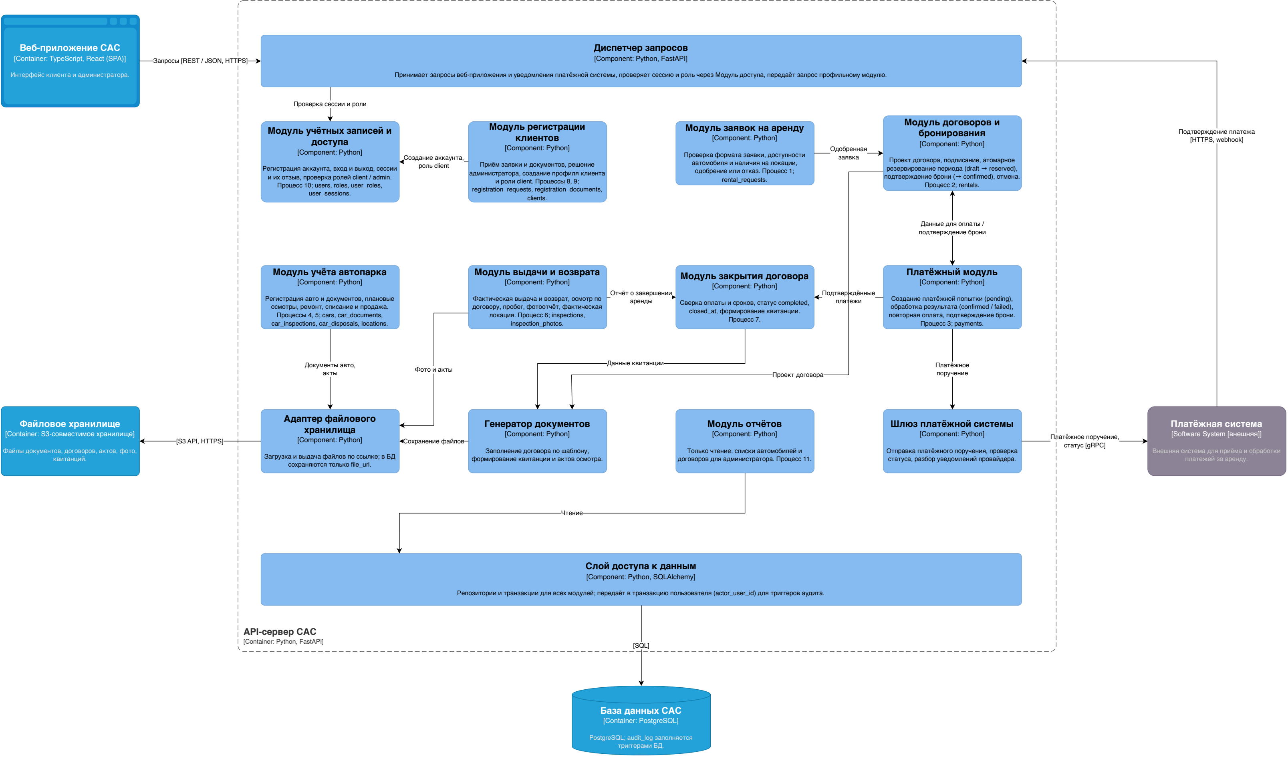
Рисунок А.15 — 14 Техпроект (Solution) обзор

ПРИЛОЖЕНИЕ А Исходный лист 15
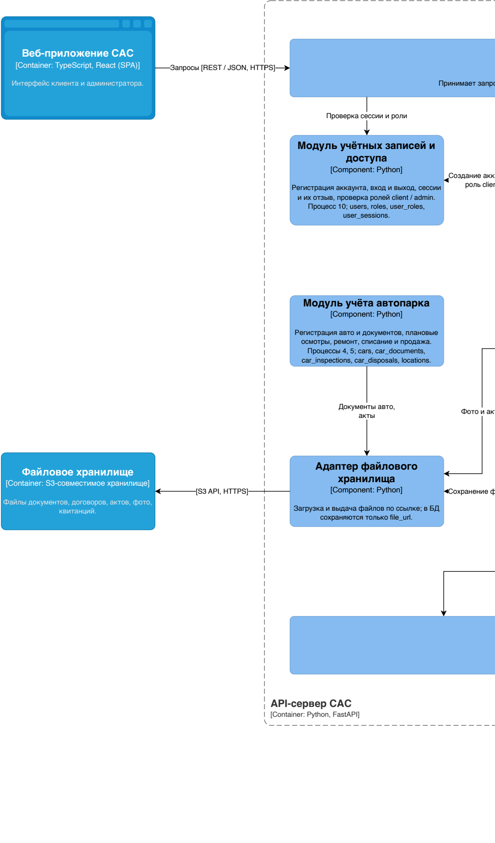
Рисунок А.15 — 14 Техпроект (Solution) лист 1

ПРИЛОЖЕНИЕ А Исходный лист 15
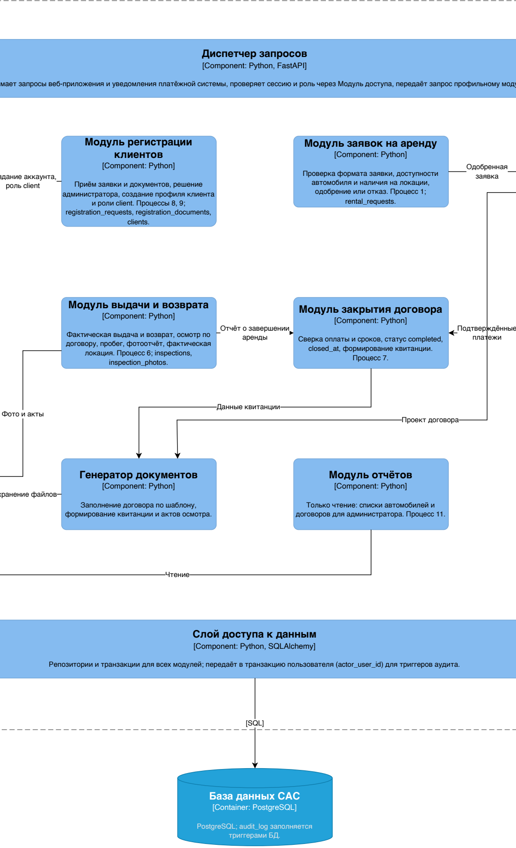
Рисунок А.15 — 14 Техпроект (Solution) лист 2

ПРИЛОЖЕНИЕ А Исходный лист 15
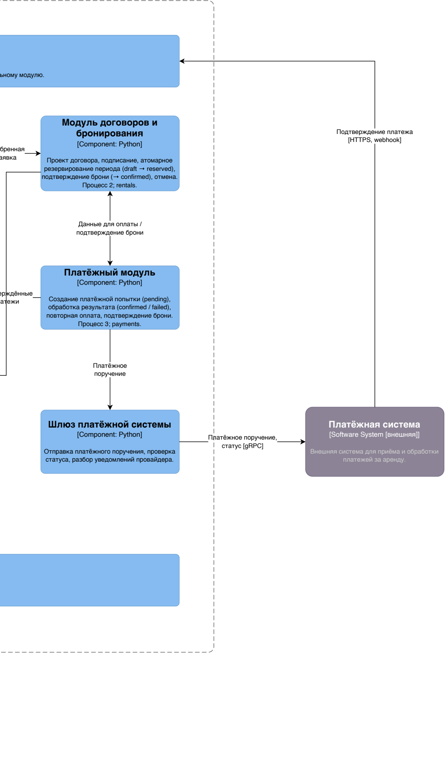
Рисунок А.15 — 14 Техпроект (Solution) лист 3

ПРИЛОЖЕНИЕ Б
(справочное)
Словарь данных исходной ER модели
Определения полей воспроизведены из словаря на листе «02 Полная ER» [3]. PK — первичный ключ, FK — внешний ключ, UQ — уникальность; знак ? допускает NULL.
В таблицах Б.1–Б.19 приведены поля, типы, ключи и правила использования. Продолжения длинных таблиц обозначены отдельно.

Таблица Б.1 — registration_requests — Заявки на регистрацию
Поле тип и ключи | Смысл и правила использования
id bigint · PK | Идентификатор заявки. Уникально определяет регистрационную заявку.
full_name varchar(200) | ФИО заявителя. Имя заявителя для проверки документов и создания профиля после одобрения.
passport_number varchar(30) | Номер паспорта. Паспортные реквизиты заявителя для проверки личности.
driver_license varchar(30) | Номер водительского удостоверения. Реквизиты удостоверения для проверки права управления автомобилем.
phone varchar(30) | Телефон заявителя. Контактный номер для связи при рассмотрении заявки.
status varchar(24) | Статус регистрационной заявки. Показывает результат рассмотрения. Профиль создаётся только при approved. pending — заявка подана, ожидает рассмотрения администратором. approved — заявка одобрена, разрешено создание профиля. rejected — отказ в регистрации, причина хранится в rejection_reason.
submitted_at timestamptz | Время подачи. Фиксирует поступление заявки на регистрацию.
reviewed_at timestamptz ? | Время рассмотрения. Когда принято решение по заявке. NULL — решение ещё не зафиксировано.
rejection_reason text ? | Причина отказа. Объясняет отказ заявителю; заполняется при rejected.

Продолжение таблицы Б.1
Поле тип и ключи | Смысл и правила использования
user_id bigint · FK | Учётная запись заявителя. Ссылка на users.id: кто подал заявку.
reviewed_by_user_id bigint ? · FK | Проверивший пользователь. Ссылка на users.id: администратор, принявший решение. NULL — проверяющий ещё не указан. Право рассмотрения проверяется по роли.

Таблица Б.2 — registration_documents — Документы заявителя
Поле тип и ключи | Смысл и правила использования
id bigint · PK | Идентификатор документа. Уникально определяет загруженный документ заявителя.
registration_request_id bigint · FK | Регистрационная заявка. Ссылка на registration_requests.id. Позволяет приложить несколько документов к одной заявке.
document_type varchar(40) | Тип документа. Указывает, что загружено. passport — паспорт; driver_license — водительское удостоверение.
file_url text | Ссылка на файл. Адрес или ключ файла в хранилище; сам файл хранится отдельно от записи БД в S3
uploaded_at timestamptz | Время загрузки. Когда документ добавлен в систему.

Таблица Б.3 — clients — Профили клиентов
Поле тип и ключи | Смысл и правила использования
id bigint · PK | Идентификатор клиента. Уникально определяет профиль клиента; используется в заявках и договорах.
registration_request_id bigint · FK UQ | Одобренная регистрационная заявка. Ссылка на registration_requests.id: основание создания профиля. UQ — по одной заявке создаётся не более одного профиля. Одобрение проверяется бизнес-правилом.
full_name varchar(200) | ФИО клиента. Имя клиента для профиля и оформления договоров.
passport_number varchar(30) · UQ | Номер паспорта. Паспортные реквизиты клиента. UQ предотвращает повторные профили с одинаковым значением.
driver_license varchar(30) · UQ | Номер водительского удостоверения. Реквизиты удостоверения клиента. UQ предотвращает повторные профили с одинаковым значением.
phone varchar(30) | Телефон клиента. Контакт для связи по аренде и договорам.

Продолжение таблицы Б.3
Поле тип и ключи | Смысл и правила использования
created_at timestamptz | Время создания профиля. Когда после одобрения заявки создан профиль клиента.
user_id bigint · FK UQ | Учётная запись клиента. Ссылка на users.id. UQ — одна учётная запись связана не более чем с одним профилем клиента.

Таблица Б.4 — rental_requests — Заявки на аренду
Поле тип и ключи | Смысл и правила использования
id bigint · PK | Идентификатор заявки. Уникально определяет заявку на аренду.
client_id bigint · FK | Клиент-заявитель. Ссылка на clients.id: кто хочет арендовать автомобиль.
car_id bigint · FK | Запрашиваемый автомобиль. Ссылка на cars.id: автомобиль, выбранный в заявке.
pickup_location_id bigint · FK | Желаемое место выдачи. Ссылка на locations.id: где клиент просит выдать автомобиль.
return_location_id bigint · FK | Желаемое место возврата. Ссылка на locations.id: где клиент планирует вернуть автомобиль.
requested_start_at timestamptz | Желаемое начало аренды. Начало периода, указанного клиентом; используется при проверке доступности.
requested_end_at timestamptz | Желаемое окончание аренды. Конец запрашиваемого периода; должен быть позже requested_start_at.
status varchar(24) | Статус заявки на аренду. Показывает ход проверки заявки. Одобрение заявки ещё не означает оплату или подтверждение брони. pending — ожидает проверки; approved — проверена и одобрена, можно оформлять договор; rejected — проверка завершена отказом; cancelled — заявка отменена заявителем до оформления договора.
submitted_at timestamptz | Время подачи. Когда клиент отправил заявку на аренду.
reviewed_at timestamptz ? | Время рассмотрения. Когда завершена проверка заявки. NULL — решение ещё не зафиксировано.
rejection_reason text ? | Причина отказа. Причина отклонения: например, автомобиль недоступен на выбранный период. Заполняется при rejected.

Таблица Б.5 — users — Учётные записи
Поле тип и ключи | Смысл и правила использования
id bigint · PK | Идентификатор пользователя. Уникально определяет учётную запись; используется в профиле, ролях, сессиях и аудите.
login varchar(100) · UQ | Логин. Уникальное имя входа в систему.
password_hash text | Хеш пароля. Результат обработки пароля алгоритмом хранения паролей; используется для проверки при входе. Исходный пароль в этом поле не хранится.
status varchar(20) | Состояние учётной записи. Определяет, разрешён ли доступ. Роль пользователя хранится отдельно через user_roles. active — учётная запись включена, вход разрешён. blocked — доступ заблокирован администратором. disabled — учётная запись отключена, вход запрещён.
created_at timestamptz | Время создания учётной записи. Когда пользователь зарегистрирован в системе.

Таблица Б.6 — roles — Роли пользователей
Поле тип и ключи | Смысл и правила использования
id bigint · PK | Идентификатор роли. Уникально определяет роль; используется в user_roles.role_id.
code varchar(30) · UQ | Код роли. Уникальный машинный код для проверки полномочий. client — роль клиента; admin — роль администратора.
name varchar(100) | Название роли. Человекочитаемое имя роли, например "Клиент" или "Администратор".

Таблица Б.7 — user_roles — Назначения ролей
Поле тип и ключи | Смысл и правила использования
user_id bigint · PK FK | Пользователь назначения. Ссылка на users.id. Часть составного первичного ключа (user_id, role_id).
role_id bigint · PK FK | Назначенная роль. Ссылка на roles.id. Вторая часть составного PK. Пара пользователь–роль уникальна; возможны несколько ролей одного пользователя.

Таблица Б.8 — user_sessions — Сессии пользователей
Поле тип и ключи | Смысл и правила использования
id bigint · PK | Идентификатор сессии. Уникально определяет отдельный сеанс входа пользователя.
user_id bigint · FK | Владелец сессии. Ссылка на users.id. Пользователь может иметь несколько сессий.
session_token_hash bytea · UQ | Хеш токена сессии. Хеш секретного токена для поиска и проверки сессии. UQ — значение уникально; сам секретный токен в этой записи не хранится.
created_at timestamptz | Время создания сессии. Когда пользователь вошёл и сессия была выдана.
expires_at timestamptz | Время истечения сессии. После этого момента сессия недействительна. Проверяется при обращениях к системе.
revoked_at timestamptz ? | Время отзыва сессии. Когда сессия досрочно прекращена, например при выходе. NULL означает отсутствие отзыва; срок expires_at всё равно проверяется.

Таблица Б.9 — rentals — Договоры аренды
Поле тип и ключи | Смысл и правила использования
id bigint · PK | Идентификатор договора. Уникально определяет договор и связанное с ним бронирование.
request_id bigint · FK UQ | Исходная заявка на аренду. Ссылка на rental_requests.id. UQ — по одной заявке оформляется не более одного договора.
client_id bigint · FK | Клиент по договору. Ссылка на clients.id: с кем заключён договор. При оформлении согласуется с клиентом исходной заявки.
car_id bigint · FK | Автомобиль по договору. Ссылка на cars.id: какой автомобиль предоставляется. Используется для проверки занятых периодов и получения автомобиля осмотра.
pickup_location_id bigint · FK | Договорное место выдачи. Ссылка на locations.id: согласованное место выдачи автомобиля.
return_location_id bigint · FK | Плановое место возврата. Ссылка на locations.id: место возврата по условиям договора.
actual_return_location_id bigint ? · FK | Фактическое место возврата. Ссылка на locations.id: где автомобиль действительно принят. Может отличаться от планового места; до возврата — NULL.
contract_number varchar(40) · UQ | Номер договора. Уникальный номер документа для клиента, печатной формы и поиска; отличается от внутреннего id.

Продолжение таблицы Б.9
Поле тип и ключи | Смысл и правила использования
start_date timestamptz | Плановое начало аренды. Согласованные дата и время начала периода договора.
end_date timestamptz | Плановое окончание аренды. Согласованные дата и время окончания; должны быть позже start_date. Используются для контроля срока и пересечений бронирований.
actual_pickup_at timestamptz ? | Фактическое время выдачи. Когда автомобиль реально передан клиенту. До выдачи — NULL.
actual_return_at timestamptz ? | Фактическое время возврата. Когда автомобиль реально возвращён. Позволяет сравнить возврат с end_date; до возврата — NULL.
daily_rate_at_booking numeric(12,2) | Суточный тариф при бронировании. Цена за сутки, зафиксированная для этого договора. Сохраняет согласованный тариф при последующем изменении cars.daily_rate.
total_cost numeric(12,2) | Итоговая стоимость договора. Согласованная сумма аренды для оплаты и сверки платежей. Рассчитывается по условиям договора; оплата сама по себе эту сумму не заменяет.
status varchar(24) · FK | Статус договора и брони. Ссылка на rental_statuses.code. Отражает этап жизненного цикла договора и бронирования. draft — договор готовится или ожидает подписания. reserved — период автомобиля зарезервирован, ожидается оплата. confirmed — оплата принята, бронь подтверждена. active — автомобиль фактически выдан клиенту. completed — аренда завершена, договор закрыт. cancelled — оформление или бронь отменены.
created_at timestamptz | Время создания договора. Когда создан проект договора.
signed_at timestamptz ? | Время подписания. Когда договор подписан. До подписания — NULL.
closed_at timestamptz ? | Время закрытия договора. Когда завершена процедура закрытия. Заполняется при completed; может быть позже фактического возврата.
contract_file_url text ? | Ссылка на файл договора. Адрес или ключ сохранённого файла договора. До формирования или сохранения файла — NULL.

Таблица Б.10 — rental_statuses — Статусы договоров и бронирований
Поле тип и ключи | Смысл и правила использования
code varchar(24) · PK | Код статуса. Первичный ключ справочника. На него ссылается rentals.status. Коды и их смысл приведены в описании rentals.status.
name varchar(100) | Название статуса. Короткая русская подпись для интерфейса, например «Бронь подтверждена» для confirmed.
description text | Описание статуса. Развёрнутое объяснение этапа договора. Допустимые переходы между этапами задаются отдельно в коде или правилах БД.

Таблица Б.11 — payments — Платежи и квитанции
Поле тип и ключи | Смысл и правила использования
id bigint · PK | Идентификатор платёжной попытки. Уникально определяет попытку оплаты. Повторная попытка создаётся отдельной записью.
rental_id bigint · FK | Оплачиваемый договор. Ссылка на rentals.id. У одного договора может быть несколько платёжных попыток.
amount numeric(12,2) | Сумма платежа. Сумма конкретной попытки оплаты; используется для сверки с обязательствами по договору.
payment_method varchar(30) | Способ оплаты. Каким способом инициирован платёж. Примеры кодов: card — банковская карта; bank_transfer — перевод. Перечень способов ещё не закреплён.
status varchar(24) | Статус платёжной попытки. Результат взаимодействия с платёжной системой. confirmed служит основанием для подтверждения брони по правилам оплаты. pending — попытка создана, ожидается результат платёжной системы. confirmed — успешная оплата подтверждена. failed — попытка завершилась неудачей; повторная оплата — новая запись.
external_transaction_id varchar(120) ? · UQ | Идентификатор внешней транзакции. Номер операции у платёжного провайдера для сопоставления уведомлений и сверки. UQ препятствует повторному учёту одной операции; до получения номера — NULL.
created_at timestamptz | Время создания попытки. Когда начата конкретная попытка оплаты.

Продолжение таблицы Б.11
Поле тип и ключи | Смысл и правила использования
confirmed_at timestamptz ? | Время подтверждения оплаты. Когда система зафиксировала успешное подтверждение платежа. Для неподтверждённой попытки — NULL.
receipt_file_url text ? | Ссылка на квитанцию. Адрес или ключ файла квитанции; пока квитанция не создана — NULL.

Таблица Б.12 — audit_log — Журнал аудита изменений
Поле тип и ключи | Смысл и правила использования
id bigint · PK | Идентификатор события аудита. Уникально определяет запись журнала изменений.
table_name text | Имя изменённой таблицы. На какую таблицу относится событие; записывается будущим триггером аудита.
record_id bigint | Идентификатор изменённой записи. Значение id строки в таблице table_name.
operation text | Операция изменения. Какое действие с записью выполнено; используется для интерпретации old_data и new_data. Коды операций для триггера аудита. INSERT — создание записи; old_data = NULL. UPDATE — изменение записи; сохраняются прежние и новые данные. DELETE — удаление записи; new_data = NULL.
changed_at timestamptz | Время изменения. Когда триггер зафиксировал событие изменения в БД.
old_data jsonb ? | Данные до изменения. JSON-снимок строки до операции. При INSERT — NULL; при UPDATE и DELETE содержит прежние значения в пределах политики аудита.
new_data jsonb ? | Данные после изменения. JSON-снимок строки после операции. При DELETE — NULL; при INSERT и UPDATE содержит новые значения в пределах политики аудита.
actor_user_id bigint ? · FK | Инициатор изменения. Ссылка на users.id: от чьего имени выполнено действие. Триггер получает пользователя из контекста транзакции приложения; для системной операции возможен NULL.

Таблица Б.13 — cars — Автомобили
Поле тип и ключи | Смысл и правила использования
id bigint · PK | Идентификатор автомобиля. Уникально определяет автомобиль во всех связанных таблицах.
vin varchar(17) · UQ | VIN автомобиля. Уникальный идентификационный номер транспортного средства.
brand varchar(60) | Марка. Производитель автомобиля, например Toyota.
model varchar(80) | Модель. Модель автомобиля, например Corolla.
license_plate varchar(20) · UQ | Государственный номер. Регистрационный номер автомобиля. UQ исключает одинаковые номера у разных записей.
daily_rate numeric(12,2) | Текущий суточный тариф. Актуальная цена аренды за сутки для новых договоров. Тариф уже оформленного договора хранится в rentals.daily_rate_at_booking.
status varchar(24) | Текущее состояние автомобиля. Отражает эксплуатационное состояние. Доступность на будущий период дополнительно проверяется по договорам и срокам. available — эксплуатационно готов к выдаче; занятость на даты проверяется отдельно. rented — автомобиль фактически находится в аренде. maintenance — недоступен из-за ремонта или обслуживания. written_off — списан, карточка сохранена для истории. sold — продан, карточка сохранена для истории.
current_location_id bigint ? · FK | Текущее местоположение. Ссылка на locations.id: последняя зафиксированная парковочная локация. NULL — локация не указана или автомобиль вне учитываемых парковок.
registered_at timestamptz | Время добавления в автопарк. Когда карточка автомобиля зарегистрирована в системе.

Таблица Б.14 — locations — Парковочные локации
Поле тип и ключи | Смысл и правила использования
id bigint · PK | Идентификатор локации. Уникально определяет парковку или пункт выдачи и возврата.
name varchar(120) | Название локации. Короткое понятное название пункта для выбора в заявке и договоре.
address text | Адрес локации. Адрес парковки или пункта выдачи и возврата.

Таблица Б.15 — car_documents — Документы автомобиля
Поле тип и ключи | Смысл и правила использования
id bigint · PK | Идентификатор документа. Уникально определяет документ автомобиля.
car_id bigint · FK | Автомобиль документа. Ссылка на cars.id. Позволяет хранить несколько документов одного автомобиля.
document_type varchar(40) | Тип документа. sts — СТС; pts — ПТС; insurance — страховой полис.
document_number varchar(60) ? | Номер документа. Номер, указанный в документе. NULL — номер отсутствует или ещё не внесён.
file_url text | Ссылка на файл документа. Адрес или ключ электронной копии документа в хранилище.
uploaded_at timestamptz | Время загрузки. Когда электронная копия добавлена в систему.

Таблица Б.16 — car_disposals — Списание / продажа авто
Поле тип и ключи | Смысл и правила использования
id bigint · PK | Идентификатор выбытия. Уникально определяет запись о списании или продаже.
car_id bigint · FK UQ | Выбывший автомобиль. Ссылка на cars.id. UQ — не более одной итоговой записи выбытия для автомобиля. Карточка cars сохраняется.
disposal_type varchar(24) | Вид выбытия. Определяет основание завершения эксплуатации в автопарке: списание или продажа. write_off — списание; sale — продажа.
decision_date date | Дата решения. Дата принятия решения о списании или продаже.
reason text | Причина выбытия. Обоснование списания или продажи автомобиля.
document_url text | Ссылка на документ-основание. Адрес или ключ акта списания либо договора купли-продажи.

Таблица Б.17 — inspections — Осмотры и акты состояния
Поле тип и ключи | Смысл и правила использования
id bigint · PK | Идентификатор осмотра. Уникально определяет осмотр, проведённый в рамках договора аренды.
rental_id bigint · FK | Договор осмотра. Ссылка на rentals.id. Автомобиль определяется через rentals.car_id; отдельное car_id в этой таблице не хранится.
inspection_type varchar(24) | Этап осмотра. Указывает, при выдаче или при возврате автомобиля проведён осмотр. pickup — осмотр при выдаче автомобиля клиенту. return — осмотр при возврате автомобиля.
inspected_at timestamptz | Время осмотра. Когда фактически зафиксировано состояние автомобиля.
mileage integer | Пробег при осмотре. Показание одометра в километрах на момент осмотра. Позволяет сравнивать пробег при выдаче и возврате.
condition_description text | Описание состояния. Зафиксированные повреждения, замечания и общее состояние автомобиля.
result varchar(24) | Результат осмотра. Итоговая оценка состояния по осмотру. Отдельна от статуса договора и текущего состояния карточки автомобиля. passed — осмотр пройден, препятствий к эксплуатации не выявлено. needs_repair — выявлены дефекты, требуется ремонт. unfit — автомобиль признан непригодным к эксплуатации.
act_file_url text ? | Ссылка на акт осмотра. Адрес или ключ оформленного акта. До формирования файла — NULL.

Таблица Б.18 — inspection_photos — Фотоотчёты по осмотрам
Поле тип и ключи | Смысл и правила использования
id bigint · PK | Идентификатор фотографии. Уникально определяет файл фотоотчёта.
inspection_id bigint · FK | Осмотр по договору. Ссылка на inspections.id. К одному осмотру можно приложить несколько фотографий. В текущей ER самостоятельные car_inspections этой связью не охвачены.
file_url text | Ссылка на фотографию. Адрес или ключ изображения, подтверждающего состояние автомобиля.
uploaded_at timestamptz | Время загрузки фото. Когда фотография добавлена к осмотру.

Таблица Б.19 — car_inspections — Самостоятельные осмотры авто
Поле тип и ключи | Смысл и правила использования
id bigint · PK | Идентификатор самостоятельного осмотра. Уникально определяет осмотр автомобиля вне конкретного договора аренды.
car_id bigint · FK | Осматриваемый автомобиль. Ссылка на cars.id. Подходит для плановой проверки, осмотра после ремонта или перед списанием.
inspected_at timestamptz | Время осмотра. Когда фактически проведена самостоятельная проверка автомобиля.
mileage integer | Пробег при осмотре. Показание одометра в километрах на дату проверки; сохраняется как исторический факт.
condition_description text | Описание состояния. Обнаруженные дефекты, повреждения и замечания по состоянию автомобиля.
result varchar(24) | Результат осмотра. Итоговая оценка состояния; используется при решении о доступности, ремонте или выбытии автомобиля. passed — осмотр пройден, препятствий к эксплуатации не выявлено. needs_repair — выявлены дефекты, требуется ремонт. unfit — автомобиль признан непригодным к эксплуатации.
act_file_url text ? | Ссылка на акт осмотра. Адрес или ключ файла акта самостоятельного осмотра. До формирования файла — NULL.

ПРИЛОЖЕНИЕ В
(обязательное)
Матрица трассировки требований
Матрица устанавливает связь обязательных требований с процессами исходной общей ДДФ, данными, компонентами и методиками. Фактический статус выполнения устанавливается протоколом; наличие строки означает охват в программе.
Таблица В.1 — Функциональная трассировка
Требо-  вание | Про-  цесс | Данные | Компонент | Метод
Ф01 | 10 | users, roles, user_roles, user_sessions | Доступ | М01
Ф02 | 8, 9 | registration_requests, registration_documents, clients | Регистрация | М02
Ф03 | 1 | rental_requests, cars, locations, rentals | Заявки | М03
Ф04 | 2 | rentals, rental_statuses | Договоры | М04
Ф05 | 3 | payments, rentals | Платёжный модуль и шлюз | М05
Ф06 | 4 | cars, car_documents, car_inspections, locations | Автопарк | М06
Ф07 | 5 | car_disposals, cars | Автопарк | М07
Ф08 | 6 | rentals, cars, inspections, inspection_photos | Выдача и возврат | М08
Ф09 | 6 | rentals, cars, inspections, inspection_photos | Выдача и возврат | М09
Ф10 | 7 | rentals, payments | Закрытие и генератор | М10
Ф11 | 11 | cars, rentals | Отчёты | М11
Ф12 | Сквозной | audit_log, файловые ссылки | Транзакции и файлы | М12

Для Ф12 дополнительно проверяется наличие аудита после М02, М04, М05 и М08–М10. Это связывает сквозное требование с предметными переходами, а не только с отдельной выгрузкой журнала.

Таблица В.2 — Трассировка критериев качества
Критерий | Пункт ТЗ | Методики и свидетельства
К01 | 7.4.1 | М01–М12; ответы, предметные записи, файлы и аудит
К02 | 7.4.4 | М13; первичные времена и p95 по классам
К03 | 7.4.5 | М05, М12, М15; сообщения интеграций и файлы
К04 | 7.4.8, 7.5 | М15; полнота инструкций и причин отказа
К05 | 7.4.2 | М04, М10, М14; целостность, отказы, восстановление
К06 | 7.4.1, 7.4.5 | М01, М05, М12; полномочия, подлинность и аудит
К07 | 7.4.5, 7.5 | М15; поставка, миграции, диагностика
К08 | 7.4.6, 7.4.7 | М14, М15; установка и перенос контрольных данных

Перечень методик испытаний и их полные описания приведены в 9.9.1–9.9.15.

ПРИЛОЖЕНИЕ Г
(рекомендуемое)
Формы отчётных документов
Формы предназначены для заполнения при проведении работ. Поля с пометкой «Заполняется» не являются результатом. Решение о соответствии и подписи появляются после получения свидетельств.
Г.1 Протокол методики
Таблица Г.1 — Форма протокола испытаний
Реквизит | Содержание
Объект и конфигурация | Заполняется: версия САС, схема БД, контрольные суммы, среда
Исполнители и время | Заполняется: должности и ФИО, дата, начало и окончание
Основание | Заполняется: утверждённая программа, пункт ТЗ, код методики
Условия и исходные данные | Заполняется: набор данных, права, версии средств, состояние объектов
Действия и ожидание | Заполняется: последовательность, ожидаемый результат, критерий
Фактическое наблюдение | Заполняется после выполнения; ссылки на запросы, записи, файлы и журналы
Сбои и корректировки | Заполняется: отказы, перерывы, изменения параметров и документации
Вывод и согласование | Заполняется: соответствует / не соответствует / не проведено; подписи

Г.2 Журнал дефектов
Таблица Г.2 — Форма карточки дефекта
Реквизит | Содержание
Идентификация | Заполняется: номер, дата, версия, пункт ТЗ и методика
Описание | Заполняется: шаги, исходные данные, ожидание и фактическое состояние
Оценка | Заполняется: критический, существенный либо иной; влияние
Устранение | Заполняется: ответственный, срок, версия исправления
Повторный контроль | Заполняется: дата, объём, свидетельства и итог

Г.3 Журнал опытной эксплуатации
Таблица Г.3 — Форма записи опытной эксплуатации
Реквизит | Содержание
Период и состав | Заполняется: версия, рабочие места, персонал, начало и окончание
Событие | Заполняется: время, объект, действие, ожидаемый и фактический результат
Показатели | Заполняется: количество операций, отказы, длительности, объём выборки
Реакция | Заполняется: принятые меры, ответственный, связанный дефект
Итог периода | Заполняется: замечания, готовность персонала, перечень корректировок

Г.4 Сводный отчёт и акты
Таблица Г.4 — Реквизиты итоговых документов
Документ | Состав сведений
Отчёт о результатах | Объект, версия, сроки, объём выполненного и пропущенного контроля, итоги по требованиям, первичные материалы, дефекты и рекомендации
Акт результатов испытаний | Участники, основания, выполненный объём, несоответствия и решение о готовности к следующему этапу
Акт технического состояния | Конфигурация после работ, сохранность данных и файлов, действующие ограничения, готовность инфраструктуры
Акт завершения опытной эксплуатации | Период, фактические показатели, отказы, корректировки, подготовленность персонала и решение о готовности к приёмке
Акт приёмки | Состав комиссии, рассмотренные материалы, соответствие ТЗ, открытые замечания, решение, ответственные и подписи

К каждому акту прилагаются перечень протоколов, журнал дефектов и список версий документации. В случае отрицательного решения указываются причины, доработка и условия повторного предъявления. Утверждение акта без выполнения обязательного объёма не предусматривается.

ПРИЛОЖЕНИЕ Д
(справочное)
Репозиторий исходного кода и артефактов проекта
Д.1 Доступ к материалам проекта
Ссылка на репозиторий исходного кода и артефактов IT-проекта «Сервис аренды автомобилей» представлена на рисунке Д.1. Для перехода следует отсканировать QR-код либо воспользоваться электронной ссылкой ниже.
https://github.com/butERRORfly/IT-5

Рисунок Д.1 — QR-код репозитория проекта

